



מבקר המדינה | דוח על הביקורת בשלטון המקומי | התשפ״ג-2023

ביקורת חברתית
השירות הווטרינרי ברשויות המקומיות -הפיקוח על בשר ומוצריו


השירות הווטרינרי ברשויות המקומיות -הפיקוח על בשר ומוצריו
למזון ולתזונה יש השפעה ישירה על בריאות הציבור, על תחלואה וכן על תמותה. הפיקוח על המזון נועד להבטיח שהמזון שהציבור צורך יהיה בטוח מפני גורמי סיכון מיקרוביולוגיים וכימיים. מזון שמקורו מן החי הוא מהמזונות הרגישים ביותר מבחינת הסכנה האפשרית הטמונה בהם לבריאות הציבור, ולכן הוא טעון פיקוח ברמה גבוהה יותר מזו הנדרשת לגבי מוצרי מזון אחרים. אכילת מזון שאינו ראוי למאכל אדם עלולה לגרום לתחלואה קשה ואף למוות. בשנים האחרונות עלו לכותרות בארץ כמה מקרים של הרעלות מזון חמורות.
פיקוח ובקרה על בשר ומוצריו תורמים למזעור הסיכוי להתרחשות של הרעלות או מחלות הנגרמות על ידי מזון או מועברות באמצעותו. במרץ 2020 נכנסה לתוקף רפורמה בפיקוח על מזון מן החי (הרפורמה בפיקוח על המזון מן החי או הרפורמה). חוק ההגנה על בריאות הציבור (מזון), התשע"ו-2015 (חוק בריאות הציבור או החוק), שנחקק בשנת 2015 החליף את פקודת בריאות הציבור (מזון) [נוסח חדש], התשמ"ג-1983. החוק נועד לשם אסדרה של תחום המזון משלב הייצור, דרך מקטעי הייבוא ועד הייצוא והשיווק. זאת לצורך הבטחת בטיחותו ואיכותו של המזון ולשם שמירה על בריאות הציבור. הפיקוח על אתרי מכירת בשר לציבור (אטליזים, רשתות השיווק, מרכולים שכונתיים, מסעדות, בתי מלון, אולמות אירועים, מוסדות ועוד) מבוצע על ידי הווטרינרים ברשויות המקומיות (הווטרינרים הרשותיים) על פי הסמכה מאת מנהל היחידה הווטרינרית במשרד הבריאות. וטרינר רשותי הוא רופא וטרינר שמועסק בידי רשות מקומית או משיתופי פעולה בין רשויות מקומיות (כגון: איגודי ערים ואשכולות אזוריים), ועליו לפעול בהתאם להנחיות המקצועיות של מנהל היחידה הווטרינרית במשרד הבריאות.



3 |  | מקום 1 |  | 85,505 ק"ג |  | פחות מ-10%
דיירים במעון של משרד הרווחה והביטחון החברתי נפטרו במאי 2022. ממצאי ביקורת תברואית שעשה משרד הבריאות העלו כי בבשר שהוגש לדיירים נמצאה רמה חריגה של חיידקים |  | בשנת 2021 ישראל הייתה מובילה עולמית בצריכת עוף ממוצעת לנפש - פי 4 מהממוצע העולמי (כ-65 ק"ג לעומת כ-15 ק"ג); ממוצע צריכת בשר בקר לנפש בישראל שעמד על כ-23 ק"ג היה מהגבוהים בעולם - פי 1.5 מממוצע ה-OECD ופי 3.5 מהממוצע העולמי |  | בשר ומוצריו שלא היו ראויים למאכל אדם הושמדו על ידי הווטרינרים הרשותיים במדינה בשנת 2021 |  | ביקורות נעשו על ידי הווטרינרים הרשותיים בשנת 2021, באתרים למכירת בשר ומוצריו,  (ב-5,919 מתוך  כ-70,000 אתרים)
131,530 |  | 173 |  | 33% |  | 0
אתרים למכירת בשר ומוצריו רשומים במערכת המידע של משרד הבריאות נכון לנובמבר 2022, ואולם לאחר טיוב חלקי של הנתונים נמצא כי רשומים במערכת כ-70,000 אתרי מכירה |  | רשויות מקומיות לא דיווחו למשרד הבריאות על ביצוע ביקורות בשווקים בחודש יוני 2022 (כ-67% מהרשויות המקומיות במדינה) |  | מהרשויות המקומיות (84 רשויות מקומיות) לא העסיקו וטרינר לפיקוח על אתרים למכירת בשר ומוצריו או העסיקו וטרינר רשותי שלא היה מוסמך לבצע פיקוח כזה נכון ליוני 2022 |  | ביקורות ביצעו עיריית טייבה בשנים 2020, 2021  ו-2022 ועיריית קריית מלאכי בשנים 2020 ו-2022 באתרים למכירת בשר ומוצריו. בשנת 2021 ביצעה עיריית קריית מלאכי שתי ביקורות בלבד

פעולות הביקורת

בחודשים יוני עד נובמבר 2022 בדק משרד מבקר המדינה כמה היבטים הנוגעים לפיקוח הווטרינרי על בשר ומוצריו בישראל. נבדקו תפקודם של הווטרינרים הרשותיים בפיקוח על אתרים למכירת בשר ומוצריו; פעולות משרד הבריאות לאסדרה של עבודת הווטרינרים הרשותיים; הסמכתם של וטרינרים רשותיים ואיוש תפקידי וטרינרים ברשויות המקומיות; מערכת המידע של משרד הבריאות שהוקמה לצורך פיקוח על מזון מן החי; ופרסום מידע לציבור על השמדת בשר ומוצריו המסכנים את בריאות הציבור. הביקורת התקיימה במשרד הבריאות ובשש רשויות מקומיות: עיריית הרצלייה, עיריית טייבה, עיריית יבנה, עיריית יהוד-מונוסון, עיריית קריית מלאכי והמועצה המקומית זיכרון יעקב, שמקבלת שירותים וטרינריים מאיגוד ערים וטרינרי שומרון. בדיקות השלמה נעשו בתאגיד לפיקוח וטרינרי. בתקופת ביצוע הביקורת ערכו מבקר המדינה וצוותו ביקורת פתע, שבה התלוו לביקורת שביצע וטרינר מאיגוד ערים וטרינרי שומרון באתרים למכירת בשר ומוצריו במועצה המקומית פרדס חנה-כרכור. כמו כן התלווה צוות הביקורת לביקורות שביצעו הווטרינרים הרשותיים של עיריות הרצלייה ויהוד-מונוסון.
תמונת המצב העולה מן הביקורת


סקירה בין-לאומית - הנגשת מידע לציבור - בשונה מהעיר ניו יורק ומבריטניה בהן מונגש מידע לציבור בנוגע לתוצאות ביקורות תברואתיות שנערכו באתרי מכירה של מזון והדירוג שניתן לכל אתר, בישראל לא ניתן מידע לציבור אודות תוצאות ביקורות שערכו וטרינרים רשותיים בשווקים ולא קיים דירוג מסוג זה.
ביצוע ביקורות וטרינריות באתרי מכירת בשר ומוצריו - מספר אתרי המכירה במדינה שנבדקו על ידי הווטרינרים הרשותיים בשנים 2020 - 2021 ובמחצית הראשונה של שנת 2022 נמוך מעשירית ממספר אתרי המכירה שנכללו ברשימה המצומצמת שהעביר משרד הבריאות (לדוגמה בשנת 2021, בוצעו 5,919 ביקורות באתרים למכירת בשר ומוצריו, מתוך כ-70,000 אתרים). עיריית טייבה לא איישה בשנת 2022 את משרת הווטרינר הרשותי ולא ביצעה ביקורות וטרינריות כלל בשנים 2020 - 2022; עיריית יבנה ביצעה 27 ביקורות בשנת 2021 אף שבעיר היו 72 אתרים למכירת בשר ומוצריו, ולא ביצעה ביקורות בחודשים יוני עד אוקטובר 2022; עיריית קריית מלאכי ביצעה שתי ביקורות בלבד בשנת 2021 ולא ביצעה כלל ביקורת בשנים 2020 ו-2022; איגוד ערים וטרינרי שומרון, המבצע את הביקורות הווטרינריות בתחומי המועצה המקומית זיכרון יעקב, ביצע ביקורת בשמונה אטליזים בלבד, אף שבתחום המועצה יש עוד עשר מסעדות; עיריית יהוד-מונוסון ביצעה בשנת 2021 26 ביקורות, אף שבתחומה היו 56 אתרים למכירת בשר ומוצריו. כלומר בתחומי שיפוטן של המועצה המקומית זיכרון יעקב והעיריות יבנה ויהוד-מונסון היו אתרים שלא בוצעה בהם כלל ביקורת במהלך שנת 2021.
הפיקוח של הווטרינרים הרשותיים במוסדות - אף שהוראות חוק בריאות הציבור קובעות שעל הווטרינרים הרשותיים לקיים פיקוח על אתרי מכירה של מוצרי בשר ברשויות המקומיות (אתרים אלה מכונים בחוק גם "שווקים") ועל אף שבחוק מופיעה הגדרה רחבה ל"מכירה" שלפיה אפשר שתיעשה בכל דרך, בלא תמורה או בתמורה, ובכלל זה בתמורה ישירה או עקיפה, משרד הבריאות לא הפיץ בקרב הרופאים הווטרינריים ברשויות המקומיות הנחיות או נהלים המפרטים את סוגי האתרים שעליהם לבצע בהם פיקוח, ובכלל זה התייחסות לביצוע פיקוח על מוסדות. בשנים 2020 - 2022 בכל הרשויות שנבדקו - עיריות הרצלייה, טייבה, יבנה, יהוד-מונוסון וקריית מלאכי ובמועצה המקומית זיכרון יעקב - לא ערכו הווטרינרים הרשותיים ביקורות במוסדות שבתחומי רשויות אלה. עוד נמצא כי משרד הבריאות לא בדק כי הרשויות המקומיות אכן מבצעות ביקורות וטרינריות במוסדות. הצורך בבדיקת המוסדות מתחדד לנוכח מקרים של תחלואה שנבעה מטיפול לקוי במזון שאירעו במוסדות בשנים האחרונות, שבאחד מהם 33 דיירים חלו, ומהם שלושה נפטרו. בדיון שקיימה ועדת הבריאות של הכנסת מסרו גורמי רפואה מטעם משרד הבריאות כי לא ניתן לקבוע באופן חד-משמעי ממה נפטרו שלושת הדיירים.
ביצוע ביקורות וטרינריות על הובלה של מוצרי בשר - רק כחצי אחוז מהובלות הבשר שבוצעו בשנת 2021 נבדקו על ידי הווטרינרים הרשותיים במדינה (3,136 ביקורות בוצעו ברכבי הובלה אף שהיו 612,341 הובלות). בעיריות טייבה, יבנה וקריית מלאכי ובמועצה המקומית זיכרון יעקב (באמצעות איגוד ערים וטרינרי שומרון) לא בוצעו כלל ביקורות ברכבי הובלה על ידי הווטרינרים הרשותיים בתקופה האמורה.
רשימת אתרים הטעונים פיקוח של הווטרינר הרשותי - בעיריות טייבה, קריית מלאכי ובמועצה המקומית זיכרון יעקב לא הייתה בידי הווטרינרים הרשותיים רשימה מסודרת או מיפוי של האתרים שעליהם הם נדרשים לפקח. נוסף על כך הווטרינרים הרשותיים אינם מקבלים חיווי על הקמת עסק חדש למכירת בשר ומוצריו בתחום שיפוטה של הרשות המקומית שלהם, המוקם במערכת המידע של משרד הבריאות כדי שיידעו על הצורך להתחיל לפקח עליו.
העסקת וטרינרים ברשויות המקומיות והסמכתם - על פי חוק בריאות הציבור נדרשת הסמכתם של הווטרינרים הרשותיים על ידי שר הבריאות ועל ידי מנהל היחידה הווטרינרית במשרד הבריאות. נכון ליוני 2022, 39 רשויות מקומיות לא העסיקו וטרינר (15% מהרשויות) ו-45 רשויות מקומיות העסיקו וטרינר שלא היה מוסמך לבצע פיקוח באתרים לממכר בשר ומוצריו (18% מהרשויות), כך שב-84 רשויות מקומיות (33% מהרשויות) לא התקיים פיקוח על אתרים למכירת בשר ומוצריו כמתחייב על פי החוק. בתחילת אוקטובר 2022 פקע תוקפם של כתבי ההסמכה שנתן שר הבריאות ל-60 וטרינרים רשותיים ובסוף ספטמבר 2022 פקע תוקף ההסמכה שנתן מנהל היחידה הווטרינרית לחלק מהווטרינרים הרשותיים, לרבות ההסמכה של וטרינר עיריית הרצלייה ושל שניים משלושת הווטרינרים המועסקים באיגוד ערים וטרינרי שומרון. מנהל היחידה הווטרינרית הסמיך בסוף נובמבר 2022, 122 וטרינרים רשותיים לביצוע ביקורת וטרינרית בשווקים, כחודשיים לאחר שההסמכה הקודמת פגה, לרבות וטרינר עיריית הרצלייה ווטרינר מאיגוד ערים וטרינרי שומרון.
קביעת מספר הווטרינרים הנדרש ברשויות המקומיות ותדירות הביקורות בשווקים - עד למועד סיום הביקורת לא קבע משרד הבריאות מהו המספר הנדרש של הרופאים הווטרינרים המוסמכים בשווקים בכל הרשויות המקומיות כנדרש בחוק בריאות הציבור. נוסף על כך, משרד הבריאות לא קבע תדירות לביצוע ביקורות באתרי המכירה כנדרש בחוק. הביקורת העלתה כי קיימת שונות בין הרשויות המקומיות שנבדקו בהיקף העסקת וטרינר רשותי, זאת בהתאם למספר האתרים למכירת בשר ומוצריו בכל רשות. כך לדוגמה משרת וטרינר בעיריית הרצלייה אחראית על למעלה מפי שניים אתרים למכירת בשר ומוצריו ממשרת וטרינר בערים יבנה וקריית מלאכי. העיריות טייבה וקריית מלאכי והמועצה המקומית זיכרון יעקב לא קבעו תדירות לביצוע ביקורות וטרינריות באתרים למכירת בשר ומוצריו.
הקצאת התקציב לרשויות המקומיות - התאגיד לפיקוח וטרינרי מעביר תקציב לרשויות המקומיות בעבור פיקוח וטרינרי בשווקים, בהתאם לדיווחים שהוא מקבל ממשרד הבריאות בדבר העסקתם של וטרינרים המוסמכים לפיקוח בשווקים ברשויות המקומיות, לפי היחס בין אוכלוסיית הרשות לאוכלוסיית כל הרשויות המעסיקות רופא וטרינר בעל הסמכה ממשרד הבריאות לפיקוח בשווקים ("פר קפיטה"), אף שבחוק בריאות הציבור נקבע שיש לשלם לפי תקן המשרה שנקבע לרשות המקומית ("פר תקינה"). החוק קובע כי הזכאות להקצאה מכספי אגרות הפיקוח ניתנת אם יש ברשות המקומית וטרינר מוסמך לביצוע ביקורת וטרינרית בשווקים. למרות זאת, התאגיד לפיקוח וטרינרי העביר תקציבים לעיריות טייבה (כ-165,000 ש"ח), יבנה (כ-100,000 ש"ח), ויהוד-מונוסון (כ-93,000 ש"ח) בתקופות שבהן לא כיהן בהן וטרינר מוסמך.
דיווחי הווטרינרים הרשותיים על תוצאות הביקורות - ביוני 2022, 173 מהרשויות המקומיות במדינה (כ-67% מתוך 257 הרשויות במדינה באותה עת) לא דיווחו למשרד הבריאות אפילו על ביצוע של ביקורת אחת, ועולה האפשרות כי הבדיקות לא בוצעו. הווטרינרים הרשותיים של העיריות הרצלייה, יבנה, יהוד-מונוסון ואיגוד ערים וטרינרי שומרון (המעניק שירות וטרינרי למועצה המקומית זיכרון יעקב) דיווחו במערכת המידע של משרד הבריאות על תוצאות הביקורות שערכו באתרים למכירת מוצרי בשר. עיריית קריית מלאכי לא דיווחה במערכת המידע של משרד הבריאות על תוצאות שתי הביקורות שעשתה הווטרינרית הרשותית בשנת 2021.
ביטחונם האישי של הווטרינרים הרשותיים - וטרינרים רשותיים חשופים במהלך עבודתם ברמה יום-יומית לאיומים ולאלימות פיזית ומילולית. לדוגמה: באוגוסט 2022 הותקפה מילולית הווטרינרית הרשותית של עיריית יהוד-מונוסון בעת ביקורת שערכה במסעדה בעיר; באוקטובר 2021, בביקורת שערכה לשכת הבריאות המחוזית תל אביב של משרד הבריאות במסעדה בהרצלייה, הותקף הווטרינר המחוזי; בדצמבר 2021 הוצת מבנה המחלקה הווטרינרית בעיריית בית שמש; ובינואר 2019 נורה ברגלו הווטרינר הרשותי של עיריית טמרה. משרד הבריאות לא העביר הנחיות לרשויות המקומיות ולווטרינרים הרשותיים בנוגע לשמירה על ביטחונם האישי של הווטרינרים הרשותיים.
הנחיות מקצועיות ובקרת משרד הבריאות על עבודת הווטרינרים הרשותיים - פרט להנחיות לגבי פרסום ביצוע השמדות של בשר ומוצריו, היחידה הווטרינרית במשרד הבריאות לא פרסמה הנחיות מקצועיות לפעילותם של הווטרינרים הרשותיים כנדרש בחוק. היחידה הווטרינרית אינה מקיימת פיקוח אחר הדיווחים שהווטרינרים הרשותיים מעבירים למשרד הבריאות, אינה מנהלת ומתכללת ממצאים העולים מדוחות הביקורת בשווקים שמעבירים אליה הווטרינרים הרשותיים לצורך ניתוח של משמעותם הרוחבית והכוללת ואינה מבצעת פעולות לבדיקת טיב הפיקוח של הווטרינרים הרשותיים על אתרים למכירת בשר ומוצריו.
פעולות אכיפה מינהלית - חוק בריאות הציבור מסדיר מסלול של אכיפה מינהלית (עיצום כספי) על אתרים למכירת בשר ומוצריו שהפרו את הוראותיו. סכום העיצום הכספי הקבוע בחוק בריאות הציבור נע בין 8,000 ש"ח ליחיד ל-40,000 ש"ח לתאגיד. משרד הבריאות לא קבע תקנות לצורך תחילת האכיפה המינהלית, לא הכין נוהל מדיניות אכיפה להפרות הוראות החוק ולא אייש ארבעה תקנים שהוקצו ללשכה המשפטית שלו לטובת הקמת מערך של אכיפה מינהלית ועיצומים כספיים. בפועל משרד הבריאות נותן לאתרים למכירת בשר ומוצריו קנסות מינהליים בסך של 1,000 ש"ח בלבד להפרה.
פרסום מידע בדבר השמדות בשר ומוצריו על ידי משרד הבריאות - משרד הבריאות פרסם הנחיה כי השמדה של 50 - 100 ק"ג בשר תפורסם על ידו לציבור (אלא אם הווטרינר יבקש שלא לפרסמה) והשמדה של 100 ק"ג ומעלה תפורסם בכל מקרה. משרד הבריאות פרסם באתר המרשתת שלו 21% מההשמדות של 50 ק"ג ומעלה של בשר ומוצריו שבוצעו בחודשים ינואר עד ספטמבר 2022 (24 השמדות מתוך 113 שדווחו במערכת המידע של משרד הבריאות). עוד נמצא כי משרד הבריאות לא פרסם לציבור את ההשמדות שדיווחו לו הווטרינרים הרשותיים ברשויות שנבדקו בחודשים ינואר 2021 עד ספטמבר 2022: הווטרינרים הרשותיים בעיריית הרצלייה דיווחו שהשמידו יותר מ-100 ק"ג בשר ומוצריו בשלושה מקרים, בעיריית יהוד-מונסון דווח על השמדה אחת ובמועצה המקומית זיכרון יעקב דווח על השמדה אחת של 65 ק"ג. העיריות הרצלייה, יהוד-מונסון ובמועצה המקומית זיכרון יעקב (בשיתוף איגוד ערים וטרינרי שומרון), שבהן היו השמדות של בשר ומוצריו, לא פרסמו לתושביהן מידע בדבר ההשמדות והאתרים שבהם אותר מזון מן החי שאינו ראוי למאכל אדם.
נוהל ותוכנית עבודה - עיריית הרצלייה הכינה נוהל עבודה לנושא "פיקוח על מזון מן החי", הכינה תוכנית עבודה לביצוע ביקורות באתרי מכירת בשר ומוצריו, והיא מנהלת את ביצוע הביקורות באמצעות מערכת מידע פנימית.
תדירות ביצוע ביקורות - עיריות הרצלייה, יבנה ויהוד-מונוסון קבעו תדירות לביצוע ביקורות בשווקים.
עיקרי המלצות הביקורת

על העיריות טייבה, יבנה, יהוד-מונוסון וקריית מלאכי ועל איגוד ערים וטרינרי שומרון (בשיתוף המועצה המקומית זיכרון יעקב) לבצע באמצעות וטרינר רשותי מוסמך לפיקוח בשווקים ביקורות בכל סוגי האתרים למכירת בשר ומוצריו שעל פי החוק נדרשים לפיקוח לרבות על מוסדות שבהם מטופלים בשר ומוצריו. על משרד הבריאות להנחות את הרשויות המקומיות והווטרינרים הרשותיים בדבר הצורך והחשיבות שבביצוע ביקורת וטרינרית במוסדות (כגון מוסדות בריאות, מוסדות רווחה, פנימיות ובתי אבות) המפעילים מטבחים שבהם מטופלים בשר ומוצריו.
על העיריות טייבה וקריית מלאכי והמועצה המקומית זיכרון יעקב למפות את האתרים שבהם מטופלים בשר ומוצריו בתחומן ולהכין רשימה עדכנית של כלל האתרים, שתשמש בסיס לעבודת הפיקוח של הווטרינר הרשותי ולבחינת שלמות ביצוע הבקרה בכלל האתרים.
על משרד הבריאות לפעול מול הרשויות המקומיות שבהן לא פועל וטרינר לביצוע פיקוח על אתרים למכירת בשר ומוצריו או שפועל בהן וטרינר שאינו מוסמך לביצוע פיקוח כאמור, ולדאוג לאיוש תפקיד הווטרינר ולהסמכתו, ובמידת הצורך להסמיך רופא וטרינר מבין עובדי התאגיד לפיקוח וטרינרי לבצע את הפיקוח בשווקי הרשות המקומית; כמו כן, על משרד הבריאות לקבוע תקן למספר הרופאים הווטרינרים המוסמכים הנדרש ברשויות המקומיות ולקבוע את תדירות הביקורת שיעשו באתרי המכירה, כנדרש בחוק; מומלץ כי משרד הבריאות יקבע את תדירות הביקורת הנדרשת ברכבי הובלה בהתבסס על ניתוח סיכונים וינחה את הרשויות המקומיות בנושא.
מומלץ כי העיריות טייבה, יבנה, יהוד-מונוסון וקריית מלאכי ואיגוד ערים וטרינרי שומרון (בשיתוף המועצה המקומית זיכרון יעקב) יכינו תוכנית עבודה שתכלול את רשימת האתרים המוכרים בשר ומוצריו, את מועדי הביקורות הצפויים במהלך השנה ואת כוח האדם והתשומות הנדרשים לכך.
על משרד הבריאות להשלים את המתווה למעבר מתשלום "פר קפיטה" למימון העסקתם של הווטרינרים הרשותיים המוסמכים לבצע פיקוח וטרינרי בשווקים, לתשלום "פר תקינה" כנדרש בחוק. מומלץ כי משרד הבריאות והתאגיד לפיקוח וטרינרי יבחנו דרכים כדי להתנות תשלומים לרשויות שמכהן בהן וטרינר מוסמך בביצוע פעולות פיקוח באתרים למכירת בשר ומוצריו אך לא מבוצע בהן פיקוח כאמור. כמו כן, מומלץ כי משרד הבריאות והתאגיד לפיקוח וטרינרי ישקלו לדרוש השבת כספים שהועברו לרשויות מקומיות בעבור תקופה שלא כיהן בהן וטרינר מוסמך.
מומלץ כי משרד הבריאות יסדיר את הליכי הניהול והפיקוח על מערך הפיקוח הווטרינרי ברשויות המקומיות. עוד מומלץ כי המידע, הממצאים והליקויים שמעלים הווטרינרים הרשותיים ינוהלו ויתוכללו כדי שניתן יהיה לבצע הליך מסודר של איתור ליקויים רוחביים והפקת לקחים. כמו כן, מומלץ כי המועצה המקומית זיכרון יעקב תבחן את פעולות הפיקוח הווטרינרי הכוללות של איגוד ערים וטרינרי שומרון בתחומה, תבדוק את התאמתן לצרכיה ותוודא כי הוא עורך ביקורות בכל האתרים למכירת בשר ומוצריו שבתחומה.
מומלץ כי משרד הבריאות יקבע תקנות לעניין הטלת עיצום כספי כנקבע בחוק וישלים את הקמת מערך האכיפה המינהלית והעיצומים הכספיים כנגד גופים המפירים את הוראות החוק.
על משרד הבריאות, משרד הפנים, המשרד לביטחון לאומי והרשויות המקומיות לפעול במשותף לצמצום הסכנות שאליהן חשופים הווטרינרים הרשותיים המבצעים ביקורות באתרים למכירת בשר ומוצריו ולאבטחת וטרינרים רשותיים המאוימים במהלך ביצוע תפקידם.
מומלץ כי משרד הבריאות יבצע בשיתוף הרשויות המקומיות בדיקה של כלל האתרים למכירת מוצרי בשר הרשומים במערכת המידע ויפעל לטיוב הנתונים הרשומים בה כדי שהרשימה המופיעה בה תהיה מלאה ומהימנה.
על משרד הבריאות לפעול לפרסום לציבור של כל ההשמדות מעל 100 ק"ג וכן השמדות בין 50 ק"ג ל-100 ק"ג שבהן לא הייתה בקשה של הווטרינר הרשותי שלא לפרסמן, בהתאם לנוהל המשרד.
מומלץ כי הרשויות המקומיות ישקלו לפרסם לציבור מידע בדבר איתור בשר ומוצריו בתחומן שאינו ראוי למאכל אדם.


העסקת וטרינרים ברשויות המקומיות, יוני 2022

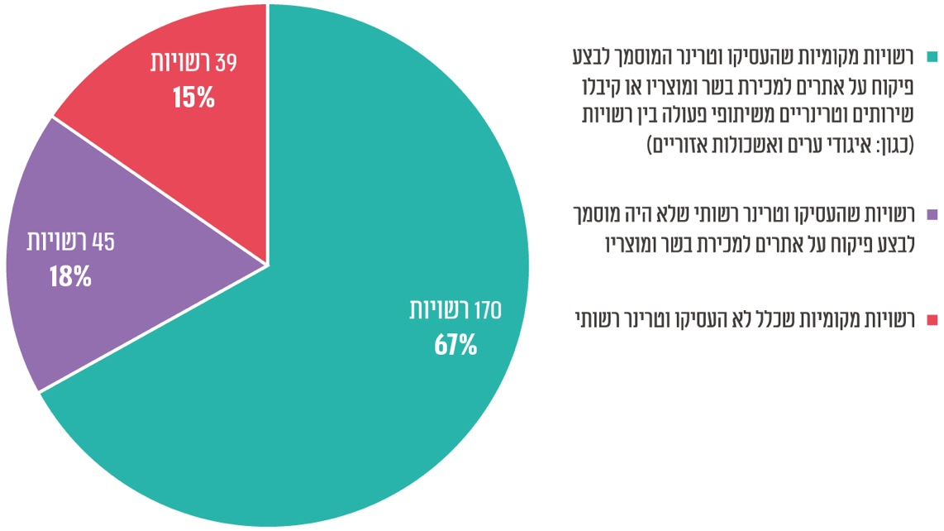
על פי נתוני היחידה הווטרינרית במשרד הבריאות, בעיבוד משרד מבקר המדינה. הנתונים נוגעים ל-254 רשויות מקומיות מתוך 258 הרשויות בארץ. יצוין כי במהלך יוני 2022 הוקמה הרשות המקומית ה-258.

סיכום
למזון ולתזונה יש השפעה ישירה על בריאות הציבור. הפיקוח על המזון נועד להבטיח שהמזון שהציבור צורך יהיה בטוח מפני גורמי סיכון מיקרוביולוגיים וכימיים. בשר ומוצריו הם מסוגי המזונות הרגישים מבחינת הסכנה שהם עלולים לגרום לבריאות הציבור. הרעלות כתוצאה מטיפול לקוי בבשר ובמוצריו עלולות לגרום לתחלואה קשה ואף למוות.
ממצאי דוח הביקורת מעלים ליקויים משמעותיים העלולים לסכן את בריאות הציבור או להביא לפגיעה חמורה בה: הרפורמה בפיקוח על מזון מן החי יושמה באופן חלקי בלבד, בחלוף יותר משנתיים ממועד כניסת הרפורמה במלואה לתוקף; עלו ליקויים בפעילות משרד הבריאות, האחראי למערך הפיקוח על בשר ומוצריו והנושא באחריות להבטחת בריאותם של תושבי המדינה, וכן עלו ליקויים בפעילות הרשויות המקומיות לביצוע פיקוח וטרינרי על אתרים למכירת בשר ומוצריו בתחומיהן.
נוכח הליקויים בפיקוח הווטרינרי על בשר ומוצריו המסכנים את בריאות הציבור ואי-קיום מלא של הוראות החוק בנושא, על משרד הבריאות והרשויות המקומיות לפעול לתיקון הליקויים שהועלו בדוח ולוודא כי הפיקוח הווטרינרי שיקוים בעתיד ברשויות המקומיות יתבצע על כלל האתרים למכירת בשר ומוצריו ובהיקף שייקבע, ובכלל זה גם במוסדות שבחלקם מתגוררים חסרי ישע. פעולות אלה יבוצעו בהתאם להערכת סיכונים לסוגי האתרים השונים ולפי הנחיות מקצועיות שיקבע משרד הבריאות.

השירות הווטרינרי ברשויות המקומיות -הפיקוח על בשר ומוצריו

מבוא
למזון ולתזונה יש השפעה ישירה על בריאות הציבור, על תחלואה וכן על תמותה. הפיקוח על המזון נועד להבטיח שהמזון שהציבור צורך יהיה בטוח מפני גורמי סיכון מיקרוביולוגיים וכימיים.
מזון שמקורו מן החי - בשר עוף, בשר בקר, בשר דגים ומוצריהם (להלן - בשר ומוצריו), חלב, ביצים ודבש - הם בין המזונות הרגישים ביותר מבחינת הסכנה האפשרית הטמונה בהם לבריאות הציבור, ולכן הם טעונים פיקוח ברמה גבוהה יותר מזו הנדרשת לגבי מוצרי מזון אחרים.
פיקוח ובקרה על בשר ומוצריו, תורמים למזעור הסיכוי להתרחשות של הרעלות או מחלות הנגרמות על ידי מזון או מועברות באמצעותו.
המרכז לבקרת מחלות בארצות הברית (ה-CDC) מעריך כי בכל שנה אחד מכל שישה אמריקאים חולה (כ-48 מיליון איש), 128,000 מאושפזים ו-3,000 מתים - כתוצאה ממחלות הנגרמות מצריכת מזון מזוהם או מקולקל.
בשר בהמות, בשר בעלי כנף ובשר דג הם מזונות העלולים באופן טבעי להכיל חיידקים מחוללי מחלה כגון סלמונלה, ליסטריה, קמפילובקטר, אי-קולי וטפילים שונים. הללו עלולים לגרום לתחלואה באדם ולנזקים בריאותיים כגון תחלואת מעיים חריפה, פגיעה בכליות, הפלות בקרב נשים, פגיעה בעוברים, זיהום בדם ובמקרים חמורים אף מוות.
בשנים האחרונות עלו לכותרות כמה אירועים של תחלואה שנבעה מטיפול לקוי במזון. אחד מהם התרחש במאי 2022 במעון של משרד הרווחה והביטחון החברתי בחולון. ביקורת תברואית של לשכת הבריאות המחוזית של משרד הבריאות העלתה ליקויים תברואתיים שונים במטבח המעון, ובדגימות מעבדה של בשר שהוגש לדיירים ביום הקודם נמצאה רמה חריגה של חיידקים. משרד הבריאות דיווח לציבור כי במסגרת ההתפרצות חלו 33 מדיירי המעון, מהם תשעה פונו לטיפול בבית חולים ושישה אושפזו. שני מטופלים נפטרו תוך טיפול בבית החולים ואירע מקרה אחד של פטירה פתאומית במעון. יצוין כי בדיון של ועדת הבריאות של הכנסת ממאי 2022 מסרו גורמי רפואה מטעם משרד הבריאות כי לא ניתן לקבוע באופן חד-משמעי ממה נפטרו שלושת הדיירים.
בתרשים שלהלן מוצגים הגורמים האחראים לפיקוח על מזון מן החי. בהמשך מובא פירוט של תחומי האחריות של כל גורם.

תרשים 1: הגורמים האחראים לפיקוח על מזון מן החי
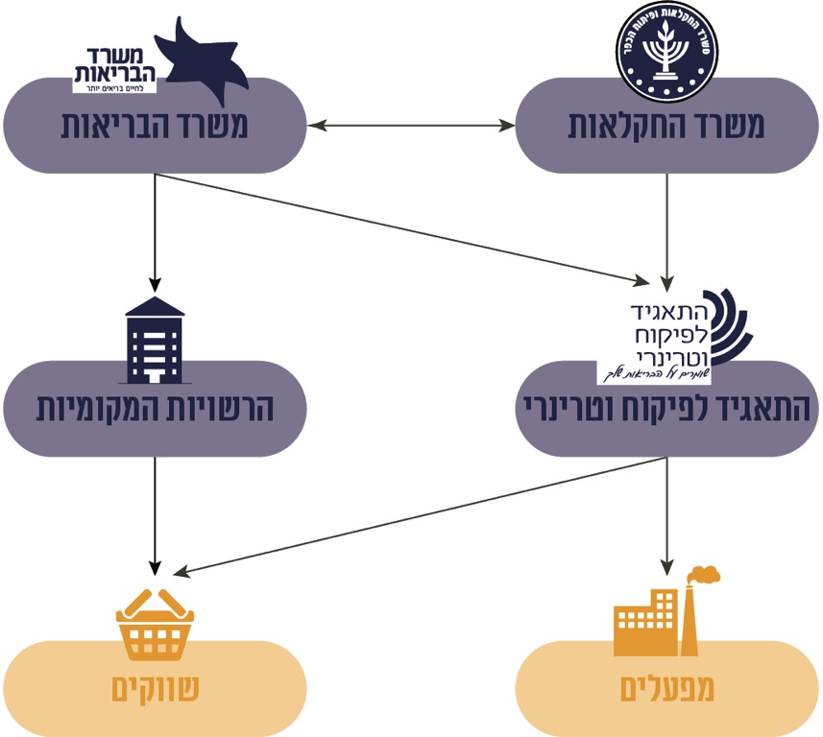
הוכן על ידי משרד מבקר המדינה.
הפיקוח על מזון מן החי בשלבי הייצור והשיווק השונים מבוצע על ידי משרד הבריאות ומשרד החקלאות ופיתוח הכפר (להלן - משרד החקלאות), התאגיד לפיקוח וטרינרי וכן על ידי הרשויות המקומיות באמצעות רופאים וטרינרים שהן מעסיקות לשם כך (להלן - הווטרינרים הרשותיים) או שנותנים לרשויות שירותים באמצעות שיתופי פעולה בין רשויות מקומיות (כגון: איגודי ערים ואשכולות אזוריים). שרשרת הפיקוח על המזון מן החי מתחילה בפיקוח על המזון שניתן לחיות המשק המשמשות למאכל, ונמשכת עד שהמזון מן החי משווק לצרכן. משרד החקלאות אחראי על ההסדרה והפיקוח של גידול בעלי החיים כולל שלב השחיטה, בהתאם לסמכויותיו לפי פקודת מחלות בעלי חיים [נוסח חדש], התשמ"ה-1985 ותקנותיה (להלן - פקודת מחלות בעלי חיים). הרופאים הווטרינרים המבצעים פיקוח במפעלים לעיבוד בשר (מפעלים למוצרי בשר, מפעלים לטיפול בבשר גולמי ומפעלי שחיטה) הם עובדי התאגיד לפיקוח וטרינרי שמונו על ידי מנהל השירותים הווטרינריים במשרד החקלאות והוסמכו על ידי מנהל היחידה הווטרינרית במשרד הבריאות. עליהם לפעול בהתאם להנחיות מקצועיות של מנהל היחידה הווטרינרית במשרד הבריאות או של מנהל השירותים הווטרינריים במשרד החקלאות, לפי העניין.
השלב האחרון בשרשרת הפיקוח על המזון מן החי המשווק לציבור הוא בדיקתו בשווקים בכפוף לניהול סיכונים של משרד הבריאות: אטליזים, רשתות השיווק, מרכולים שכונתיים, מסעדות, בתי מלון, אולמות אירועים, מוסדות כגון בתי חולים ובתי אבות ועוד (להלן - שווקים או אתרי מכירת בשר). הפיקוח על אתרי מכירת בשר מבוצע בפועל על ידי הווטרינרים הרשותיים על פי הסמכה מאת מנהל היחידה הווטרינרית במשרד הבריאות. וטרינר רשותי הוא רופא וטרינר שמועסק בידי רשות מקומית או איגוד ערים ועליו לפעול בהתאם להנחיות המקצועיות של מנהל היחידה הווטרינרית במשרד הבריאות. רשות מקומית יכולה לבקש ממשרד הבריאות שהפיקוח הווטרינרי בשווקים בתחומה יבוצע בידי וטרינרים עובדי התאגיד לפיקוח וטרינרי. נכון למועד הביקורת, התאגיד לפיקוח וטרינרי אינו מבצע פיקוח וטרינרי בשום רשות מהרשויות המקומיות במדינה.
מדיווחיהם של הווטרינרים הרשותיים למשרד הבריאות בשנת 2021 עולה כי בשנה זו בוצעו 16,203 ביקורות בשווקים ובהן הושמדו 85,505 ק"ג בשר ומוצריו שלא היו ראויים למאכל אדם, ואשר אילו היו משווקים לציבור היו עלולים לגרום לתחלואה.

פעולות הביקורת
בחודשים יוני עד נובמבר 2022 בדק משרד מבקר המדינה כמה היבטים הנוגעים לפיקוח הווטרינרי על בשר ומוצריו בישראל. בבדיקה נבחן תפקודם של הווטרינרים הרשותיים בפיקוח על אתרים למכירת בשר ומוצריו; פעולות משרד הבריאות לאסדרה של עבודת הווטרינרים הרשותיים; הסמכתם של וטרינרים רשותיים ואיוש תפקידי וטרינרים ברשויות המקומיות; מערכת המידע של משרד הבריאות שהוקמה לצורך פיקוח על מזון מן החי; ופרסום מידע לציבור על השמדת בשר ומוצריו המסכנים את בריאות הציבור.
הביקורת התקיימה במשרד הבריאות ובשש רשויות מקומיות: עיריית הרצלייה, עיריית טייבה, עיריית יבנה, עיריית יהוד-מונוסון, עיריית קריית מלאכי, והמועצה המקומית זיכרון יעקב שמקבלת שירותים וטרינריים מאיגוד ערים וטרינרי שומרון. בדיקות השלמה נעשו בתאגיד לפיקוח וטרינרי.
בבחירה של הרשויות המקומיות שבהן נעשתה הביקורת ניתן ביטוי למעמדן המוניציפלי, דירוגן במדד החברתי-כלכלי, דירוגן במדד הפריפריאליות, המגזר שאליו רוב תושביהן משתייכים, ומספר התושבים המתגוררים בתחומן.
בתקופת ביצוע הביקורת ערכו מבקר המדינה וצוותו ביקורת פתע שבה התלוו לביקורת שביצע וטרינר מאיגוד ערים וטרינרי שומרון באתרים למכירת בשר ומוצריו במועצה המקומית פרדס חנה-כרכור. כמו כן התלווה צוות הביקורת לביקורות שביצעו הווטרינרים הרשותיים של עיריית הרצלייה ושל עיריית יהוד-מונוסון.

רקע נורמטיבי

הרשויות המקומיות
בפקודת העיריות [נוסח חדש] (להלן - פקודת העיריות) נקבע כי אחת מחובותיה של העירייה היא להורות בדבר בדיקתם, תפיסתם, חילוטם, סילוקם וביעורם של משקאות שאינם ראויים לצריכת אדם, וכן של בשר, דגים, פירות, ירקות או שאר צורכי מזון פסדים, מניעת מכירתם או הצגתם למכירה ונטילת דוגמאות מהם לשם בדיקה. עוד נקבע בפקודה כי מועצת העירייה רשאית, ולפי דרישת הממונה על המחוז במשרד הפנים חייבת, למנות רופא וטרינר.
בחוק רישוי עסקים, התשכ"ח-1968 (להלן - חוק רישוי עסקים), נקבע בין היתר כי שר הפנים רשאי לקבוע בצו עסקים טעוני רישוי ולהגדירם, לרבות תנאי תברואה נאותים, כדי להבטיח את בריאות הציבור.
תפקידי הווטרינר הרשותי וסמכויותיו מעוגנים בחוקים שונים: חוק ההגנה על בריאות הציבור (מזון), התשע"ו-2015 (להלן - חוק בריאות הציבור או החוק); פקודת מחלות בעלי חיים; חוק לפיקוח על יצוא של בעלי חיים ושל תוצרת מן החי, התשי"ז-1957 ותקנותיו; חוק הרופאים הווטרינרים, התשנ"א-1991 (להלן - חוק הרופאים הווטרינרים); תקנות מחלות בעלי חיים (תעודה וטרינרית), התשל״ה-1975; תקנות מחלות בעלי חיים (בדיקה וטרינרית של בשר חזיר בר), התשל״ז-1977; פקודת הכלבת, 1934; חוק להסדרת הפיקוח על כלבים, התשס״ג-2002.
דרך נוספת למתן שירותים וטרינריים ברשויות מקומיות היא על ידי וטרינרים המועסקים באיגוד ערים שהוקם למטרה זו על פי חוק איגודי ערים, התשט"ו-1955, ועל ידי אשכולות אזוריים המספקים שירות וטרינרי אזורי לרשויות החברות בהם. במדינת ישראל פועלים שני איגודי ערים לווטרינריה ושני אשכולות אזוריים, המספקים שירותים וטרינריים ל-23 מהרשויות החברות בהם.

משרד הבריאות
משרד הבריאות נושא באחריות להבטחת בריאותם של תושבי המדינה. אחד מתפקידיו של משרד הבריאות הוא לדאוג לכך שהמזון שהציבור צורך יהיה בטוח ולמנוע תחלואה מגורמי סיכון מיקרוביאליים או מגורמי סיכון כימיים שעלולים להימצא במזון. שירות המזון הארצי במשרד הבריאות הוא הגוף המופקד על הפיקוח על המזון בארץ על כל היבטיו. בין תחומי פעילותו: קביעת מדיניות הפיקוח; הכנת תקנות, צווים, תקנים והנחיות; פיקוח על הובלת מזון מן החי וביצוע סקרים ומחקרים. להלן סקירה של שני הגופים המרכזיים במשרד הבריאות שלהם נגיעה לפיקוח על המזון.

היחידה הווטרינרית בשירות המזון הארצי במשרד הבריאות
מטרת היחידה הווטרינרית בשירות המזון הארצי במשרד הבריאות (להלן - היחידה הווטרינרית) היא שמירה על בריאות הציבור בהיבטים הקשורים לבעלי חיים. היחידה הווטרינרית עוסקת בקידום ובייזום חקיקה ובכתיבת נהלים שמטרתם להבטיח את בטיחות הייצור, ההובלה, האחסון והשיווק של מזון מן החי בישראל; בהדרכת גורמי הפיקוח השונים; ובמענה לפניות התושבים, גורמי הפיקוח והתעשייה בכל הקשור לבטיחות מזון מן החי. היחידה פועלת בשיתוף פעולה עם השירותים הווטרינריים במשרד החקלאות. היחידה מסדירה את מערך הרופאים הווטרינרים ברשויות המקומיות, לרבות הסמכתם לביצוע ביקורות בשווקים וקבלת דיווח מהם על ליקויים וחריגות ועל הפעולות המתקנות שבוצעו במסגרת הביקורות שביצעו.
היחידה הווטרינרית כוללת 15 וטרינרים, 8 מהם במטה ו-7 בלשכות הבריאות המחוזיות של משרד הבריאות.

המערך הארצי לבריאות הסביבה במשרד הבריאות
המערך הארצי לבריאות הסביבה במשרד הבריאות עוסק בהיבטים של בריאות האדם המושפעים מגורמים תברואתיים וסביבתיים, פיזיים, כימיים, ביולוגיים וחברתיים. במסגרת תפקידו הוא מעריך מה הם הגורמים התברואתיים והסביבתיים העלולים לגרום למפגע או לנזק בריאותי, ולפעול לתיקונם ולמניעתם. כמו כן הוא קובע את מדיניות המשרד בנושאי בריאות הסביבה, יוזם תקנות, שותף בהליכי תכנון אזוריים ועוסק בפיקוח תברואתי שוטף ובבקרה של גורמים שונים. במסגרת זו המערך לבריאות הסביבה אחראי לפיקוח תברואתי בתחום המזון (ולא לפיקוח הווטרינרי), נושא שלא נבדק בביקורת זו.

התאגיד לפיקוח וטרינרי
התאגיד לפיקוח וטרינרי הוקם לפי פרק ו' לחוק הרופאים הווטרינרים והחל לפעול באחד במרץ 2020. להלן פירוט תפקידי התאגיד:
- להעסיק פקחים וטרינרים ורופאים וטרינרים לשם פיקוח לפי דין על מזון מן החי, וכן לשם פיקוח וטרינרי נוסף הנעשה לבקשתם של מפעלים המייצאים מזון מן החי.
- לייעץ לשר החקלאות ולשר הבריאות בנוגע להפעלת הפיקוח הווטרינרי על מזון מן החי וייעולו.
- לגבות אגרות ותשלומים בעד הפיקוח הווטרינרי. לפי הוראות סעיפים 218 ו-243 לחוק בריאות הציבור נדרש התאגיד להעביר לרשויות מקומיות שמעסיקות רופאים וטרינרים שהוסמכו לפיקוח בשווקים, כספי אגרות שגבה, שנועדו לסיוע במימון הפעלת השירות הווטרינרי הרשותי לשם פיקוח על אתרי מכירת בשר ומוצריו ברשויות המקומיות (להלן - אגרות).

הרפורמה בפיקוח על מזון מן החי
חוק בריאות הציבור שנחקק בשנת 2015 החליף את פקודת בריאות הציבור (מזון) [נוסח חדש], התשמ"ג-1983, ונכנס לתוקף במרץ 2020 לאחר תקופת מעבר. החוק נועד לשם אסדרה של תחום המזון משלב הייצור, דרך מקטעי הייבוא, ועד הייצוא והשיווק. זאת לצורך הבטחת בטיחותו ואיכותו של המזון ולשם שמירה על בריאות הציבור (להלן - הרפורמה בפיקוח על המזון מן החי או הרפורמה).
סעיף המטרה בחוק בריאות הציבור קובע כי החוק נועד: "להסדיר את אחריותם של יצרני ויבואני מזון, את הפיקוח על ייצור מזון ועל ייבואו, והכול כדי להבטיח כי המזון מסופק ברמת איכות, תקינות ובטיחות נאותים, ובכלל זה בתנאי ייצור נאותים, המתאימים לאמות המידה שנקבעו בחקיקת המזון; להסדיר את אחריותו של משווק מזון וחובותיו בכל שלב משלבי העברת המזון מעת ייצורו, דרך ייבואו ועד מקום המכירה ישירות לצרכן ולפקח על קיומן, והכול כדי להבטיח כי המזון הנמכר יוצר בידי גורם המורשה לכך, וכן כדי להבטיח כי המזון משווק ברמת איכות, תקינות ובטיחות נאותים המתאימים לאמות המידה שנקבעו בחקיקת המזון; לקבוע אמות מידה לאיכות, תקינות ובטיחות המזון בישראל, בהתאם למקובל באסדרה במדינות המפותחות, לרבות בתקנים בין-לאומיים מקובלים ולפיקוח המבוסס על ניהול סיכונים ליישום עקרונות ההסדרים כפי שנקבעו לפי חוק זה; והכול במגמה לאפשר זמינות והנגשה של מגוון מזון בעלויות סבירות לכלל הציבור, תוך שמירה על בריאות הציבור".
נוסף על כך נועד החוק למנוע כפל אסדרה של משרדי הבריאות והחקלאות, להפחית את עלויות ייצור המזון, להפחית את יוקר המחיה בישראל ולהפחית את הנטל הרגולטורי על הגורמים המפוקחים.
פרק ח' לחוק בריאות הציבור מסדיר את הליך הפיקוח הווטרינרי על בשר ומוצריו בשלב העיבוד ובשלב השיווק לנקודות המכירה וקובע הסדרים חדשים בפיקוח הווטרינרי על בשר ומוצריו במטרה לשפר את מצב הפיקוח ואת ההגנה על בריאות הציבור.
הרפורמה כללה הקמת מערכת ארצית של פיקוח וטרינרי אשר תפעל לפי אמות מידה אחידות. במסגרת זו שונה מרכז הכובד של מערכת הפיקוח הווטרינרי מתחנה אזורית המופעלת על ידי הרשויות המקומיות (בדיקות משנה), לבדיקות שיבוצעו באתרי הייצור ובאתרי מכירת בשר ומוצריו: בוטלה החובה להגיע בכל נסיעה של הובלת בשר לבדיקות משנה, ובמקום זאת נקבע כי הפיקוח יבוצע בעיקר במפעלי הייצור ובאתרי השיווק והמכירה. הפיקוח על מפעלי הבשר יבוצע על ידי וטרינרים המועסקים על ידי התאגיד לפיקוח וטרינרי, והפיקוח על אתרי מכירת המזון יבוצע על ידי הווטרינרים הרשותיים.
בחוק בריאות הציבור נקבע כי שר הבריאות יקים מערכת מידע לצורך תמיכה בפיקוח הווטרינרי על מזון מן החי (להלן - מערכת המידע של משרד הבריאות או מערכת המידע). המערכת תכלול נתונים של כל המפעלים, המשווקים והמובילים וכן נתונים של פרטי משלוחי הבשר ומוצריו. עוד נקבע בחוק כי הווטרינרים הרשותיים ידווחו באמצעות מערכת המידע למנהל היחידה הווטרינרית על ממצאי הביקורות והבדיקות באתרי המכירה, על הליקויים והחריגות ועל הפעולות המתקנות שבוצעו.

הרשויות המקומיות שנבדקו - סקירה כללית
להלן יוצגו נתונים כלליים המעודכנים למועד סיום הביקורת על הרשויות המקומיות שנבדקו:

לוח 1: הרשויות המקומיות שנבדקו - נתונים כלליים נכון למועד סיום הביקורת
 | עיריית הרצלייה | עיריית טייבה | עיריית יבנה | עיריית יהוד - מונוסון | עיריית קריית מלאכי | המועצה המקומית זיכרון יעקב
אוכלוסייה | 98,966 | 44,585 | 49,836 | 30,020 | 24,384 | 23,437
אשכול חברתי-כלכלי | 8 (גבוה) | 3 (נמוך) | 7 (בינוני) | 7 (בינוני) | 4 (בינוני) | 8 (גבוה)
אשכול פריפריאליות | 8 (מרכזי) | 6 (מרכזי) | 7 (מרכזי) | 8 (מרכזי) | 6 (מרכזי) | 5 (פריפריאלי)
סיווג הרשות המקומית | איתנה | ביניים | יציבה | איתנה | המראה | התייעלות
הכנסות (ביצוע) באלפי ש"ח | 1,075,859 | 201,079 | 405,136 | 227,216 | 223,525 | 177,982
הוצאות (ביצוע) באלפי ש"ח | 1,017,247 | 242,906 | 404,871 | 227,216 | 223,123 | 177,296
עודף (גירעון) שוטף באלפי ש"ח | 58,612 | (41,827) | 265 | - | 402 | 686
עודף (גירעון) מצטבר באלפי ש"ח | 104,053 | (74,664) | (19,086) | - | (21,150) | (42,466)
שיעור גירעון מצטבר | - | 0.4% | 0.1% | - | 0.1% | 0.3%
אוכלוסייה - הנתון לקוח מתוך קובץ הרשויות המקומיות בעיבוד של הלשכה המרכזית לסטטיסטיקה (להלן - הלמ"ס) לסוף שנת 2020.
אשכול חברתי-כלכלי - הלמ"ס מדרגת את הרשויות המקומיות בסולם של עשר דרגות (אשכולות), לפי המצב החברתי-כלכלי של האוכלוסייה המתגוררת בתחום שיפוטן. אשכול 10 מעיד על הרמה החברתית-כלכלית הגבוהה ביותר. מוצג הנתון המעודכן למועד סיום הביקורת המתייחס לשנת 2019.
אשכול פריפריאליות - איזור פריפריאלי מוגדר כאזור מרוחק משווקים, ממקומות תעסוקה, מסחר, שירותי בריאות, השכלה, פנאי וכיוצא באלה. דירוג הפריפריאליות של הלמ"ס הוא מדד המאפיין ומדרג את הרשויות המקומיות בישראל לפי מקומן הגיאוגרפי ביחס לריכוזי האוכלוסייה, על פי שקלול של שני מרכיבים: נגישות פוטנציאלית לכלל היישובים וקרבה לגבול מחוז תל אביב. הערך הנמוך של המדד מציין את היישוב הפריפריאלי ביותר, והערך הגבוה - את היישוב המרכזי ביותר. מוצג הנתון המעודכן למועד סיום הביקורת המתייחס לשנת 2020.
סיווג הרשות המקומית - החל משנת 2015 מסווג משרד הפנים את כלל הרשויות המקומיות על פי קריטריונים המשקפים את מצבן הכספי ופעולותיהן הכלכליות והמשקיות. בהתאם לקריטריונים, כגון שיעור גירעון שוטף או מצטבר, זכאות למענק איזון, מתן הנחות ומחיקת חובות, מסווגות הרשויות לקבוצות האלה - איתנות, יציבות, בהמראה, בתוכנית הבראה, בתוכנית התייעלות או במצב ביניים. לפירוט לגבי הקריטריונים לסיווג הרשויות, ראו את הפרסומים האלה: סיון להבי וגל-חגית רומנו, כלכלת השלטון המקומי בישראל - ניתוח הפערים בין רשויות מקומיות בישראל (2016), עמ' 38 - 44; משרד הפנים, "נוהל לסיווג הרשויות המקומיות" (15.7.21). הנתון המוצג מעודכן נכון למועד סיום הביקורת.
הכנסות (ביצוע) - ביצוע הכנסות בתקציב הרגיל באלפי ש"ח. הנתון לקוח מתוך מטריצת הנתונים של משרד הפנים ומתייחס לסוף שנת 2020.
הוצאות (ביצוע) - ביצוע הוצאות בתקציב הרגיל באלפי ש"ח. הנתון לקוח מתוך מטריצת הנתונים של משרד הפנים ומתייחס לסוף שנת 2020.
עודף (גירעון) שוטף - עודף (גירעון) שוטף בתקציב הרגיל באלפי ש"ח. הנתון לקוח מתוך מטריצת הנתונים של משרד הפנים ומתייחס לסוף שנת 2020.
עודף (גירעון) מצטבר - עודף (גירעון) מצטבר בתקציב הרגיל באלפי ש"ח. הנתון לקוח מתוך מטריצת הנתונים של משרד הפנים ומתייחס לסוף שנת 2020.
שיעור גירעון מצטבר - היחס שבין הגירעון המצטבר בתקציב הרגיל לבין הכנסות הרשות המקומית בתקציב הרגיל המפורטות בדוח המבוקר שבו צוין הגירעון המצטבר, למעט הכנסות כאמור לכיסוי הגירעון המצטבר והכנסות שנרשמו בשל הנחות בארנונה (לפי סעיף 140ג לפקודת העיריות [נוסח חדש] וסעיף 35ג לפקודת המועצות המקומיות [נוסח חדש]). הנתונים לצורך החישוב נלקחו מתוך מטריצת הנתונים של משרד הפנים ומתייחסים לסוף שנת 2020.

סקירה בין-לאומית

צריכת בשר בישראל ובעולם
על פי נתוני משרד החקלאות נצרכו בישראל בשנת 2021 כ-182,000 טון בשר בקר (קפוא וטרי). בתרשימים שלהלן נתונים על היקף צריכת בשר ומוצריו בישראל לעומת מדינות שונות בעולם.

תרשים 2: צריכת בשר בקר ממוצעת לנפש, במדינות נבחרות, 2021 (בק"ג)
על פי נתוני ארגון ה-OECD, בעיבוד משרד מבקר המדינה.

תרשים 3: צריכת עוף ממוצעת לנפש, במדינות נבחרות, 2021 (בק"ג)
על פי נתוני ארגון ה-OECD, בעיבוד משרד מבקר המדינה.

לוח 2: צריכת עוף ובשר בקר ממוצעת לנפש במדינות נבחרות, 2021 (בק"ג)
המדינה | צריכת עוף ממוצעת לנפש, בק"ג | צריכת בשר בקר ממוצעת לנפש, בק"ג
ממוצע OECD | 31.8 | 14.4
ממוצע עולמי | 14.9 | 6.37
ישראל | 64.9 | 23.3
ארצות הברית | 50.8 | 36.9
על פי נתוני ארגון ה-OECD, בעיבוד משרד מבקר המדינה.
מהתרשימים ומהלוח עולה כי ישראל הייתה מובילה עולמית בצריכת העוף הממוצעת לנפש: בשנת 2021 עמדה הצריכה על כ-65 ק"ג - פי ארבעה מהממוצע העולמי, שעמד על כ-15 ק"ג. עוד עולה כי ממוצע צריכת הבשר לנפש בישראל שעמד על כ-23 ק"ג, הוא מהגבוהים בהשוואה לעולם - גבוה פי 1.5 מממוצע ה-OECD ופי 3.5 מהממוצע העולמי.

הנגשת מידע לציבור בחו"ל על תוצאות ביקורות בשווקים
צוות הביקורת ערך סקירה בין-לאומית בדבר הנגשת מידע לציבור על תוצאות הביקורות על איכות המזון הנערכות בשווקים. להלן פרטים על הנגשת מידע לציבור בנוגע לתוצאות ביקורות שנערכו באתרי מכירה של מזון בבריטניה ובעיר ניו יורק בארצות הברית.

דירוג מסעדות בעיר ניו יורק
מחלקת הבריאות בעיר ניו יורק דורשת שכל מסעדה תציג שילוט עם הדירוג המציין את סיכום הניקוד של בדיקה תברואתית שבוצעה בה, המצוין באותיות A, B, C (A הוא הדרגה הגבוהה ביותר). על הדירוג להיות מוצג על חלון הראווה או על הדלת או מחוץ למסעדה באופן שניתן יהיה להבחין בו. אי הצגת הדירוג עשויה לגרור הטלת קנס כספי על בעלי המסעדה, ובמקרה של הפרה חוזרת הדבר עלול אף להוביל לסגירתה.

תרשים 4: שילוט מסעדות בניו יורק לצורך דירוג תברואתי

המקור אתר המרשתת של עיריית ניו יורק.
* דירוגA מציין דירוג תברואתי גבוה ודירוג C מציין דירוג נמוך.
עיריית ניו יורק מפעילה אתר מרשתת הכולל מיפוי גיאוגרפי של המסעדות בתחומה, הדירוג שקיבלו בביקורות שנערכו בהן, והמועד האחרון שבו בוצעה ביקורת במסעדה.

דירוג מסעדות בבריטניה
בבריטניה פרסמה הרשות האמונה על תקינה במזון, מערכת דירוג תברואי מ-1 עד 5 לדירוג אתרים למכירת מזון ובכלל זה בשר מן החי, כאשר דירוג 5 מציין כי רמת התברואה בעסק טובה ותואמת להוראות החוק. לצורך הדירוג נבדקים הנושאים האלה: טיפול במזון; אחסנת מזון; הכנת מזון; ניקיון העסק; בטיחות המזון. הדירוג מוצג לציבור באתר מרשתת ממשלתי מיוחד ובאמצעות מדבקה שניתנת לעסק. על המדבקה ובאתר המרשתת מצוין מועד הבדיקה האחרון. בוויילס ובצפון אירלנד מחייב החוק להציג את הדירוג בעסק, אולם באנגלייה אין חובה חוקית כזו, והצגת הדירוג מתבצע על בסיס וולונטרי.

תרשים 5: דוגמה לדירוג תברואתי בשווקים בבריטניה
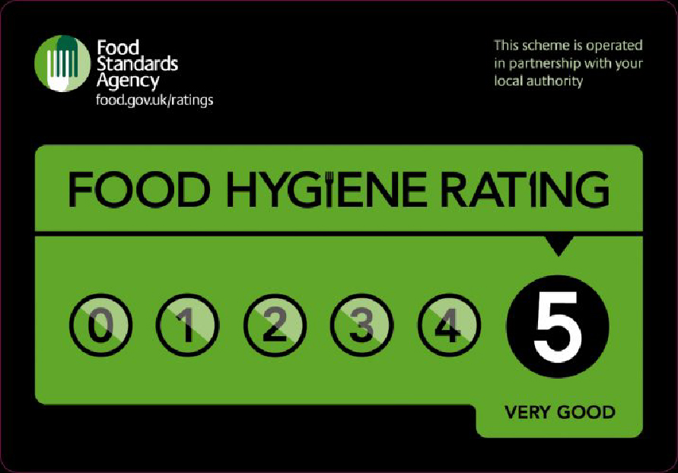
המקור: אתר המרשתת של Food Standards Agency.
* בדוגמה, הציון 5 מובלט ומציין דירוג ברמה "טובה מאוד".
בביקורת הועלה כי בשונה מהעיר ניו יורק ומבריטניה בהן מונגש מידע לציבור בנוגע לתוצאות ביקורות תברואתיות שנערכו באתרי מכירה של מזון והדירוג שניתן לכל אתר, בישראל לא ניתן מידע לציבור אודות תוצאות ביקורות שערכו וטרינרים רשותיים בשווקים ולא קיים דירוג מסוג זה. במערכת המידע של משרד הבריאות מתועדות תוצאות הביקורות שערכו הווטרינרים הרשותיים בשווקים ומועד ביצוען, ובסיס נתונים זה יכול לשמש לבניית כלי לדירוג המצב הווטרינרי של האתרים למכירת מזון בישראל והצגתו לציבור.
מומלץ כי משרד הבריאות יבחן קביעת דירוג לאתרים המוכרים או מטפלים במזון מן החי והצגתו לציבור. דירוג זה יכול להתבסס על תוצאות הביקורות שעורכים הווטרינרים הרשותיים בשווקים, וניתן יהיה להציגו בבית העסק או באתר מרשתת ייעודי לכך.
משרד הבריאות מסר בתשובתו למשרד מבקר המדינה ממרץ 2023 כי ברמה העקרונית ההמלצה מקובלת, אך החלטה על דירוג תתקבל לאחר שהמשרד יסיים לגבש את המדיניות ואת תפיסת הפיקוח של היחידה הווטרינרית ושירות המזון על תחום זה. נוסף על כך יש לבחון את הדבר בהיבט המשפטי, אם ניתן לחשוף מידע על בתי עסק, לפי חוק בריאות הציבור, ואם כן - כיצד ניתן לחשוף את המידע.

פעילות הווטרינרים הרשותיים ברשויות המקומיות

תפקידי הווטרינרים הרשותיים וסמכויותיהם
וטרינר רשותי הוא תפקיד סטטוטורי שכל רשות מקומית רשאית, ולפי דרישת הממונה על המחוז חייבת, למנותו. משרד הבריאות אחראי להסמכתם של הווטרינרים הרשותיים לביצוע ביקורת בשווקים, והם נושאים בסמכויות מטעם משרד הבריאות ומשרד החקלאות. הווטרינרים מועסקים בידי הרשות המקומית, כפופים מהבחינה המינהלית לרשות, וזו קובעת בין השאר את היקף העסקתם.
בחוק הרופאים הווטרינרים נקבע כי תפקידו של הווטרינר למנוע ולהקל על סבלם של בעלי חיים, למנוע מחלותיהם ולרפא אותם, לסייע באחזקתו התקינה של משק בעלי החיים ולהגן על האדם מפני סכנות ונזקים שמקורם במחלות בעלי חיים או במזון או במוצרי מזון שמקורם בבעלי חיים, וכן לפעול לשיפור איכותם של מוצרי מזון שמקורם בבעלי חיים.
בחוק בריאות הציבור נקבע כי וטרינר רשותי יפקח על קיומם של אלה: (א) תנאי התברואה;
(ב) בטיחות מוצרי הבשר; (ג) שלמות האריזה וקיום תהליכי סימון המזון; (ד) אחסון מוצרי הבשר; (ה) הובלת מוצרי הבשר ופריקתם מרכב הובלה; (ו) תהליכי העבודה; (ז) עקיבות; (ח) אורך חיי המדף.
יצוין כי עד לכניסת הרפורמה לתוקף היו לווטרינרים הרשותיים שני תפקידים נוספים בתחום הפיקוח בשווקים: (א) ביצוע בדיקות משנה - שבוטלו; (ב) מתן חוות דעת לצורך קבלת אישור המשרד למתן רישיון לעסק לפי חוק רישוי עסקים - שמבוצע היום על ידי מפקחים של מערך בריאות הסביבה במשרד הבריאות.
על פי הגדרת תפקיד הווטרינר הרשותי שקבע משרד הפנים, התפקיד כולל פיקוח על בעלי החיים ועל המזון מן החי לצורך שמירה על בריאות הציבור, מניעת מטרדים והפצת מחלות בעלי חיים וכן מניעת צער בעלי חיים בתחומי הרשות ובסביבתה, בכפוף לחוקים, לתקנות ולחוקי העזר של הרשות ובהתאם להנחיות ולסמכות הגופים הרגולטוריים בתחום (משרד הבריאות, משרד החקלאות, משרד הפנים, המשרד להגנת הסביבה והרשות המקומית).
בתחום הפיקוח על מזון מן החי תפקיד הווטרינר הרשותי הוא ביצוע בדיקות וטרינריות באתרים המייצרים, מוכרים, מאחסנים ומובילים בשר, עופות ודגים ברשות המקומית, לבחינת עמידתם בדרישות החוק, ככל שהחקיקה בנושא מסמיכה אותו לביצוען (למשל, תקנות בריאות הציבור (מזון) (בדיקת דגים), התשמ״א-1981). בתחום הפיקוח על בעלי החיים תפקידו כולל בין היתר פיקוח ואכיפה של חוקים ותקנות הנוגעים לרישוי ולהחזקת בעלי חיים ברשות המקומית (תחום שלא נבדק בביקורת זו). נוסף על כך הווטרינר הרשותי אחראי גם על: חינוך והסברה ופעילויות למען הקהילה בתחום הפיקוח וההגנה על בעלי חיים ובתחום הפיקוח על מזון; פיקוח על נושא הגנה על בעלי חיים והטמעתו; ביצוע פעולות למניעת הפצת מחלות בעלי חיים והגנה על בריאות הציבור בתיאום עם משרד הבריאות ועם משרד החקלאות; קידום אכיפת החקיקה הווטרינרית בתחום הרשות המקומית.
על פי חוק בריאות הציבור הווטרינר הרשותי מוסמך לבצע השמדת מזון המיועד למכירה שאינו ראוי למאכל אדם.
במקרה שווטרינר רשותי מאתר ליקויים חמורים באתר למכירת בשר ומוצריו, על פי חוק בריאות הציבור בסמכותו לאסור על העברת משלוחי בשר לאתר המכירה לתקופה שלא תעלה על 48 שעות (להלן - חסימת משלוחי בשר).

אתרים שבאחריות הווטרינרים הרשותיים
בפרק ח' לחוק בריאות הציבור נקבע כי מנהל היחידה הווטרינרית יסמיך וטרינרים רשותיים שיוכלו לבצע פיקוח וטרינרי על אתרי המכירה של מוצרי בשר ברשות המקומית ובכלל זה על ההובלה של מוצרי בשר. אתרי המכירה הוגדרו בחוק כ"שווקים".
המונח "מכירה" הוגדר בחוק בריאות הציבור באורח רחב ביותר כדלקמן: "בסיטונאות או בקמעונאות, באופן מקוון, ברוכלות או בכל דרך אחרת, בין בלא תמורה ובין בתמורה, ובכלל זה תמורה ישירה, עקיפה, מותנית או נדחית, ולרבות - 1) הצעה למכור; 2) פרסום והצגה;
3) החלפה או המרה; 4) אחסנה או החזקה; 5) הפצה, הספקה או חלוקה; 6) הובלה, משלוח או העברה".
במסגרת הגדרת סמכויות הפיקוח של הווטרינרים הרשותיים בחוק בריאות הציבור נקבע כי הם רשאים להיכנס לכל מקום שבו מייצרים, מוכרים או מחזיקים מזון כדי לבדוק אותו ואת תהליכי ייצורו, ייבואו או מכירתו, פרט למקום המשמש למגורים בלבד.

הפיקוח של הווטרינרים הרשותיים במוסדות
מנהל היחידה הווטרינרית במשרד הבריאות מסר לצוות הביקורת באוגוסט 2022 כי בהתאם להוראות חוק בריאות הציבור, על הווטרינרים הרשותיים לקיים פיקוח בכל אתר העונה להגדרת המונח אתר מכירה בחוק, לרבות אטליזים, מרכולים, מסעדות ורכבי הובלה, וכן על מגוון מוסדות שבהם מכינים אוכל וניתנים שירותי הסעדה כגון מוסדות בריאות, מוסדות רווחה, פנימיות ובתי אבות (להלן - מוסדות).
מערכת המידע של משרד הבריאות, שבה מנוהלים כל האתרים למכירת בשר ומוצריו שעליהם אמור לפקח הווטרינר הרשותי ובאמצעותה על הווטרינרים הרשותיים לדווח למשרד הבריאות על ממצאי הביקורות שערכו בשווקים, כוללת בין היתר מוסדות.
הפיקוח הווטרינרי בשווקים ממומן באמצעות אגרות שנגבות על ידי התאגיד לפיקוח וטרינרי בגין כל ק"ג בשר אשר משווק בישראל לכל גורם, בכלל זה לאטליזים ולמרכולים וכן גם עבור בשר המשווק למוסדות. התאגיד מקצה לרשות מקומית המעסיקה וטרינרים מוסמכים בשווקים סכומים מכספי האגרות למימון הפיקוח. מכאן שעל פי החוק הרשויות המקומיות מקבלות מימון לפיקוח שעליהן לבצע בכל אתרי המכירה של בשר.
בביקורת נמצא כי על אף שהוראות חוק בריאות הציבור קובעות שעל הווטרינרים הרשותיים לקיים פיקוח על אתרי "המכירה" של מוצרי בשר ברשות המקומית, ואף ש"מכירה" הוגדרה בחוק באופן רחב ומקיף וכוללת גם הספקה ללא תמורה או בתמורה עקיפה, משרד הבריאות לא הפיץ בקרב הרופאים הווטרינריים ברשויות המקומיות הנחיות או נהלים המפרטים את סוגי האתרים שעליהם לבצע בהם פיקוח, ובכלל זה הבהרה אם מטבח מוסדי הוא בגדר "אתר מכירה של מוצרי בשר".
נמצא כי בשנים 2020 - 2022, בכל הרשויות שנבדקו - עיריות הרצלייה, טייבה, יבנה יהוד-מונוסון וקריית מלאכי ובמועצה המקומית זיכרון יעקב - לא ערכו הווטרינרים הרשותיים ביקורות במוסדות שבתחומן.
יצוין כי עיריית הרצלייה ביצעה באוגוסט 2022 פיקוח באחד המלונות בעיר והורתה על השמדת 161 ק"ג של בשר בקר, עוף ודגים.
עיריית הרצלייה מסרה בתשובתה למשרד מבקר המדינה מפברואר 2023 כי הווטרינרים העירוניים הוסמכו על ידי משרד הבריאות לפקח בנקודות השיווק (שווקים) שבהם מוצרים גולמיים מהחי נמכרים, מטופלים ומאוחסנים. מטבחים מוסדיים אינם מוגדרים כ"שווקים" או כנקודות קצה מאחר שבמקום לא מתבצעת מכירה, אלא רק הכנה והגשה. עיריית יבנה מסרה בתשובתה ממרץ 2023 כי לעמדתה מוסדות אינם נכללים במסגרת הפיקוח הווטרינרי הרשותי. עיריית יהוד-מונוסון מסרה בתשובתה למשרד מבקר המדינה ממרץ 2023 כי מוסדות אינם אתרי מכירה כפי שמוכר לציבור הרופאים הרשותיים ואינם נתונים לביקורת של הווטרינר הרשותי. העיריות הרצלייה ויבנה הוסיפו כי לא הייתה דרישה של משרד הבריאות בדבר קיום פיקוח וטרינרי במוסדות.
עיריית חולון מסרה בתשובתה למשרד מבקר המדינה ממרץ 2023 כי לפי עמדתה מטבחים מוסדיים אינם נכללים בהגדרת המושג "שווקים" בחוק בריאות הציבור, המתייחסת רק למקומות שבהם מתבצעת מכירה בפועל של מזון מן החי, ואילו המוסדות עוסקים בהכנת והגשת מזון אך לא במכירתו.
יו"ר ארגון הרופאים הווטרינרים ברשויות המקומיות מסר בתשובתו למשרד מבקר המדינה ממרץ 2023 כי במסגרת כמה ישיבות והתכתבויות עם גורמי משרד הבריאות בהקשר זה, לא נמנו מטבחים מוסדיים עם רשימת העסקים הנכללים בתוכנה הממוחשבת של משרד הבריאות, וכן לא ניתנו הנחיות בנוגע לפיקוח במטבחים מוסדיים מטעם משרד הבריאות.
משרד מבקר המדינה מציין כי לפי הוראות חוק בריאות הציבור ובהתאם לעמדת מנהל היחידה הווטרינרית במשרד הבריאות כפי שנמסרה לצוות הביקורת באוגוסט 2022, על הווטרינרים הרשותיים לקיים פיקוח על מגוון מוסדות שבהם מכינים אוכל וניתנים שירותי הסעדה כגון: מוסדות בריאות, מוסדות רווחה, פנימיות ובתי אבות. זאת, בהתאם לחובה לקיים ביקורות בכל אתר העונה להגדרת המונח אתר מכירה בחוק ומשעה ש"מכירה" הוגדרה בחוק באופן רחב ומקיף וכוללת גם הספקה ללא תמורה או בתמורה עקיפה. בפרט שמן ההיבט של תכלית הפיקוח הווטרינרי אין מקום להבחין בין מטבח של מלון לבין מטבח במוסד שבו מכינים מזון שמיועד לאנשים ששוהים בו או מתארחים בו.
עוד נמצא כי משרד הבריאות לא בדק ולא וידא שהרשויות המקומיות מבצעות ביקורות וטרינריות במוסדות.
על משרד הבריאות להנחות את הרשויות המקומיות והווטרינרים הרשותיים בדבר הצורך והחשיבות שבביצוע ביקורת וטרינרית במוסדות המפעילים מטבחים שבהם מטופלים בשר ומוצריו, העונים להגדרה אתר "מכירה" בחוק בריאות הציבור, ולוודא כי הווטרינרים הרשותיים המוסמכים לפיקוח בשווקים מבצעים פיקוח וטרינרי במוסדות בתדירות שתיקבע בידי מנהל היחידה הווטרינרית.
משרד הבריאות מסר בתשובתו למשרד מבקר המדינה כי מאחר שיש ספק אם הגדרת המושג אתרי מכירה שהם "שווקים" חלה על מוסדות, הוא מבצע בחינה משפטית ומקצועית בנושא, וכי במסגרת זו חשוב לקבוע בבירור אילו סוגי עסקים כלולים במושגים "שווקים" ו-"בתי אוכל".
איגוד ערים וטרינרי שומרון מסר בתשובתו למשרד מבקר המדינה ממרץ 2023 כי אטליזים, מרכולים, חנויות דגים ומעדניות הם בתי עסק לשיווק בשר, דגים ועופות הנבדקים באופן שוטף ויסודי, וכי הם מקור הסיכון לבריאות הציבור. האתרים הנוספים נבדקים על ידי האיגוד כאשר יש תלונות או חשד ספציפי לסיכון ובהתאם למצבת כוח האדם של האיגוד.
על העיריות הרצלייה, טייבה, יבנה, יהוד-מונוסון וקריית מלאכי ועל המועצה המקומית זיכרון יעקב להפעיל פיקוח וטרינרי על כלל האתרים שבהם מטופלים בשר ומוצריו בהתאם להוראות החוק. כשלב ראשון מומלץ כי הרשויות ימפו את המוסדות שבתחומן, כדי לספק תשתית להחלטה לגבי מתכונת הפיקוח על המוסדות ותדירותה. ביצוע ביקורת במוסדות חשובה לצורך שמירה על בריאות הציבור ובמיוחד נוכח הסיכון לאירוע של תחלואה עקב צריכת בשר שטיפול לקוי בו גרם לזיהומו כגון המקרה של תחלואה נרחבת במעון של משרד הרווחה והביטחון החברתי בחולון שבו חלו 33 דיירים ומהם 6 אושפזו בבית חולים. שניים מהחולים נפטרו במהלך הטיפול באשפוז ואחד נפטר פתאומית במוסד. יצוין כי גורמי רפואה מטעם משרד הבריאות שהשתתפו בדיון של ועדת הבריאות של הכנסת במאי 2022 בעניין האירוע מסרו כי לא ניתן לקבוע באופן חד-משמעי ממה נפטרו שלושת הדיירים.
משרד הרווחה והביטחון החברתי מסר בתשובתו למשרד מבקר המדינה מאפריל 2023 כי לא נקבע שמותם של הדיירים – שלושתם חולים מורכבים – נגרם כתוצאה מהרעלת המזון.
מפעיל המעון של משרד הרווחה והביטחון החברתי בחולון מסר בתשובתו למשרד מבקר המדינה ממרץ 2023 כי בלי להודות בדבר, ככל הידוע לו, לא נמצא קשר עובדתי בין פטירת שלושת הדיירים לבין הרעלת המזון וכי הנושא אינו מוצג כך (קיום של קשר ישיר בין פטירת הדיירים להרעלת המזון) בדוחות משרד הבריאות.

רשימת אתרים הטעונים פיקוח של הווטרינר הרשותי
ברשויות המקומיות פועלים אתרים מגוונים המוכרים בשר ומוצריו שבהם נדרש הווטרינר הרשותי לבצע ביקורת תקופתית. רשימה מסודרת ומעודכנת של כל האתרים עשויה לסייע לווטרינר הרשותי לנהל את הפיקוח עליהם, לוודא כי הוא מקיים פיקוח על כל האתרים, לקיים מעקב אחר הביקורות שביצע, ולאתר אתרים חדשים למכירת בשר ומוצריו (ביניהם עסקים שהחלו לפעול טרם קבלת רישיון עסק).

תרשים 6: קיומה של רשימת אתרים לפיקוח ברשויות שנבדקו
עיריית הרצלייה  עיריית יבנה  עיריית יהוד-מונוסון | עיריית טייבה  עיריית קריית מלאכי  המועצה המקומית זיכרון יעקב
מהתרשים עולה כי בעיריית הרצלייה, עיריית יבנה ועיריית יהוד-מונוסון קיימת רשימה של האתרים לפיקוח וטרינרי ובעיריות טייבה וקריית מלאכי ובמועצה המקומית זיכרון יעקב לא הייתה בידי הווטרינרים הרשותיים רשימה מסודרת או מיפוי של האתרים שעליהם הם נדרשים לפקח. עם זאת, ברשויות אלה מנהלות המחלקות לרישוי עסקים מעקב אחר העסקים המטופלים על ידי המחלקה לצורך קבלת רישיון עסק, לרבות אתרים המוכרים בשר ומוצריו, אולם מעקב זה אינו כולל ביקורת וטרינרית - שאותה מוסמך לבצע רק רופא וטרינר.
משרד מבקר המדינה ממליץ לעיריות טייבה, וקריית מלאכי ולמועצה המקומית זיכרון יעקב למפות את האתרים שבהם מטופלים בשר ומוצריו בתחומן, ולהכין רשימה עדכנית של כלל האתרים, שתשמש בסיס לעבודת הפיקוח של הווטרינר הרשותי ולבחינת שלמות ביצוע הבקרה בכלל האתרים.

ביצוע ביקורות בשווקים

אתרים למכירת בשר ומוצריו שלא בוצעה בהם ביקורת
על פי מערכת המידע של משרד הבריאות פועלים במדינת ישראל 131,530 אתרים למכירת בשר ומוצריו. הביקורת העלתה כי במערכת המידע של משרד הבריאות קיימים רישומים כפולים וטעויות ברשימת האתרים למכירת בשר ומוצריו. לבקשת צוות הביקורת העביר משרד הבריאות רשימה מצומצמת לאחר ניכוי חלק מהרישומים הכפולים, ובה מופיעים 69,764 אתרי מכירה (להלן - הרשימה המצומצמת).
להלן נתונים על מספר אתרי המכירה שבהם ערכו כלל הווטרינרים הרשותיים במדינה ביקורת בחלוקה לפי שנים:

לוח 3: מספר אתרים למכירת בשר ומוצריו במדינה שבוצעה בהם
ביקורת וטרינרית
התקופה | סך כל אתרי המכירה שבהם בוצעה ביקורת | סך כל הביקורות שבוצעו באתרי המכירה | ממוצע הביקורות לכל אתר מכירה שבו בוצעה ביקורת
ינואר עד יולי 2022 | 5,689 | 11,691 | 2.1
2021 | 5,919 | 16,203 | 2.7
2020 | 4,078 | 7,186 | 1.8
על פי נתוני משרד הבריאות, בעיבוד משרד מבקר המדינה.
מהנתונים עולה כי מספר אתרי המכירה שנבדקו על ידי הווטרינרים הרשותיים בשנים 2020 - 2021 ובמחצית הראשונה של שנת 2022 נמוך מעשירית ממספר אתרי המכירה שנכללו ברשימה המצומצמת (כ-5,200 אתרים בממוצע למול כ-70,000 אתרים ברשימה).
על הווטרינרים הרשותיים להקפיד על ביצוע ביקורות באתרים המוכרים מוצרי בשר ומוצריו בהתאם להוראות הדין. נוסף על כך על משרד הבריאות לבצע בחינה של הנתונים שברשותו שמהם עולה כי אתרים רבים אינם מפוקחים על ידי הווטרינרים הרשותיים, לבחון את ההשלכות הנגזרות מכך על הסיכון הבריאותי לציבור, ולפעול מול הרשויות המקומיות לשם הגברת פעולות הפיקוח - זאת במטרה לתת מענה הולם להבטחת בריאות הציבור, כנדרש בחוק בריאות הציבור.
משרד הבריאות מסר בתשובתו למשרד מבקר המדינה כי יתגבר את הפיקוח על ביצוע הביקורות על ידי הרופאים הווטרינרים הרשותיים, בין היתר, גם בממשק הפיקוח והדיווחים בהיבט המחשובי. עוד מסר המשרד כי ייבחן הצורך לבצע שדרוג של המערכת הממוחשבת לטובת יצירת מערכת יציבה יותר וידידותית יותר למשתמש. כל זאת בהתאמה מלאה לנהלים הרלוונטיים שיגובשו, ובאופן שייתן מענה למניעת כפילויות הקיימות היום ברישומים. נוסף על כך המשרד יבחן הקמת מרכז בקרה ותמיכה אשר יפעל ברציפות לצורך שליטה ותמיכה בכלל הנתונים הממוחשבים, טיובם ותיווך שלהם (הקמת עסקים, הסמכות, ביקורות במפעלים, ביקורות בנקודות קצה, ביקורות ברכבי הובלה, תעודות משלוח, רישיונות, אישורים וכדומה).

איוש תפקידי הווטרינרים ברשויות המקומיות - תמונת מצב
חוק בריאות הציבור מטיל על מנהל היחידה הווטרינרית את האחריות להסמיך וטרינרים עובדי הרשות המקומית לבצע פיקוח וטרינרי על אתרי המכירה של בשר ומוצריו ברשות המקומית.
בחוק בריאות הציבור נקבע כי אם רשות מקומית הודיעה בכתב למשרד הבריאות כי היא מעוניינת שכל הווטרינרים שיוסמכו לבצע פיקוח וטרינרי בשווקים שבתחום שיפוטה לא יהיו מבין עובדי הרשות המקומית - יסמיך מנהל היחידה הווטרינרית רופאים וטרינרים מבין עובדי התאגיד לפיקוח וטרינרי לבצע פיקוח וטרינרי בשווקים של אותה רשות. החוק קובע מצבים שבהם יכול המנהל הכללי של משרד הבריאות - בהתייעצות עם מנהל היחידה הווטרינרית ולאחר שמיעת הרשות המקומית - להורות להסמיך רופאים וטרינרים מבין עובדי התאגיד לבצע את הפיקוח בשווקי רשות מקומית: אם הרשות המקומית אינה מציעה די מועמדים לביצוע הפיקוח או שהיא מעמידה מועמדים שאינם עומדים בתנאי הכשירות וההכשרה הנדרשים לשם ההסמכה לביצוע פיקוח וטרינרי בשווקים.
בביקורת עלה כי נכון למועד הביקורת התאגיד לפיקוח וטרינרי לא התבקש על ידי משרד הבריאות לבצע פיקוח וטרינרי על אתרים למכירת בשר ומוצריו בשום רשות מקומית, וכי התאגיד אינו מבצע פיקוח באתרים אלה.
על פי מכתב של יו"ר ארגון הרופאים הווטרינרים ברשויות המקומיות מאוגוסט 2022, שהועבר למנהל היחידה הווטרינרית במשרד הבריאות, בכלל הרשויות המקומיות היו מועסקים כ-230 וטרינרים רשותיים מוסמכים שנתנו להן שירותים בהתאם להתפלגות שלהלן.

תרשים 7: העסקת וטרינרים ברשויות המקומיות, יוני 2022
על פי נתוני היחידה הווטרינרית במשרד הבריאות, בעיבוד משרד מבקר המדינה.
מהתרשים עולה כי 84 רשויות מקומיות (כ-33% מהרשויות) לא העסיקו וטרינר או שהווטרינר שהעסיקו לא היה מוסמך לבצע פיקוח באתרים, כך שברשויות אלה לא מתקיים פיקוח על אתרים למכירת בשר ומוצריו בשווקים כמתחייב על פי חוק בריאות הציבור.
על משרד הבריאות לפעול מול הרשויות המקומיות שבהן לא פועל וטרינר או שפועל בהן וטרינר שאינו מוסמך לביצוע פיקוח על אתרים למכירת בשר ומוצריו, ולדאוג לאיוש תפקיד הווטרינר ולהסמכתו, ובמידת הצורך להסמיך רופא וטרינר מבין עובדי התאגיד לפיקוח וטרינרי, לרופא וטרינר המוסמך לבצע פיקוח בשווקים שבתחום שיפוטה של הרשות המקומית.
משרד הבריאות מסר בתשובתו למשרד מבקר המדינה כי ההמלצה מקובלת עליו וכי יבחן את הקמתו של מנגנון אשר יוודא את יישום דרישות החוק בכל רשות מקומית וכן יאפשר להפעיל את הסנקציות הנקובות בחוק (כגון הפסקת העברת אגרות) אם הדרישות אינן מתקיימות. נוסף על כך תיבחן האפשרות שווטרינרים שהתאגיד לפיקוח וטרינרי מעסיק יבצעו פיקוח וטרינרי במקרים מסוימים בהתאם להוראות החוק.

קביעת מספר הווטרינרים ברשויות המקומיות
בדוח מבקר המדינה משנת 1996 צוין כי בשנת 1983 נקבע תקן מומלץ למשרות וטרינרים ברשויות המקומיות והומלץ לעגן את התקן בתקנות מחייבות. בדוח מבקר המדינה משנת 2003 נמצא כי ההמלצה לא יושמה. בדוח מבקר המדינה משנת 2014 נמצא כי "ביולי 2013 עדיין לא נקבעו הוראות בדבר היקף המשרה המזערי הנדרש לווטרינר הרשותי", והומלץ כי "מן הראוי שמשרדי הממשלה הנוגעים בדבר, ובהם משרד החקלאות ומשרד הפנים, ייזמו במשותף הוראות כאלו, על מנת להבטיח שהווטרינרים הרשותיים יועסקו בהיקף משרה אשר יאפשר להם למלא את משימתם - מתן מענה מלא לצרכים הווטרינריים של היישוב". יצוין כי ברפורמה הוטלה האחריות לקביעת התקן על משרד הבריאות.
סעיף 196 לחוק בריאות הציבור עוסק במספר הווטרינרים הרשותיים המוסמכים הנדרשים לביצוע עבודת הפיקוח בשווקים בתחומי הרשויות המקומיות, והוא קובע בין היתר כדלקמן:
- מנהל היחידה הווטרינרית יורה על מספר הווטרינרים הרשותיים המוסמכים בשווקים הנדרשים במדינה, בהתאם לניהול סיכונים ובהתחשב במספר אתרי המכירה במדינה שנדרשת לגביהם ביקורת תקופתית, בסוג מוצרי הבשר שהם מוכרים, ובתדירות הביקורת שיורה עליה בין השאר בהתאם לסיכון הנשקף מהמזון לבריאות הציבור.
- מנהל היחידה הווטרינרית יורה על מספר הווטרינרים הרשותיים המוסמכים בשווקים בכל רשות מקומית, בהתחשב בחלקם היחסי של מספר אתרי המכירה ברשות המקומית שנדרשת לגביהם ביקורת תקופתית, ובתדירות הביקורת שהורה עליה, כך שתיווצר אחידות ושיטתיות בבדיקות.
משרד הפנים הנחה בינואר 2019 את המנכ"לים של הרשויות המקומיות כי אין לאשר או למנות משרת וטרינר ברשות המקומית בהיקף הנמוך משליש משרה.
מנהל השירותים הווטרינרים במשרד החקלאות ציין במכתב ליו"ר ארגון הרופאים הווטרינרים ברשויות המקומיות מינואר 2019 כי לעמדתו היחס הרצוי בין מספר תושבים ברשות המקומית למשרות וטרינר רשותי הוא משרה מלאה לכל 45,000 תושבים.
יו"ר ארגון הרופאים הווטרינרים ברשויות המקומיות מסר בתשובתו למשרד מבקר המדינה כי היקף המשרה מתייחס לתפקיד הווטרינר הרשותי בהתאם לדרישות משרד החקלאות.
נמצא כי עד למועד סיום הביקורת משרד הבריאות לא קבע מהו המספר הנדרש של הרופאים הווטרינרים המוסמכים בשווקים בכל הרשויות המקומיות כנדרש בחוק בריאות הציבור.
עוד נמצא כי בהיעדר קביעה רגולטורית לגבי היקף המשרה הנדרש, כל רשות מקומית קבעה באופן עצמאי את היקף המשרה של הווטרינר הרשותי.

לוח 4: שיעור המשרה של הווטרינר הרשותי, מספר התושבים, ומספר האתרים המוכרים בשר ומוצריו ברשויות שנבדקו
הרשות | מספר התושבים⁽¹⁾ | מספר האתרים למכירת בשר ומוצריו ברשות המקומית, בהתאם לנתונים שנמסרו נכון למועד הביקורת⁽²⁾ | היקף משרת הווטרינר הרשותי, נכון ליוני 2022 | מספר משרות וטרינר ביחס למספר האתרים למכירת בשר ברשות | מספר משרות וטרינר ביחס למספר התושבים ברשות
עיריית הרצלייה | 98,966 | 229⁽³⁾ | 200%  (שתי משרות) | 1:115 | 50,000: 1
עיריית טייבה | 44,585 | 7⁽⁴⁾ | אין | אין | אין
עיריית יבנה | 49,836 | 72 | 100% | 1:72 | 50,000: 1
עיריית יהוד-מונוסון | 30,020 | 56 | 75% | 1:75 | 40,000: 1
עיריית קריית מלאכי | 24,384 | 25 | 50% | 1:50 | 49,000: 1
המועצה המקומית זיכרון יעקב | 23,437 | 18 | ⁽⁵⁾
- לפי הדוחות הכספיים של הרשויות המקומיות לשנת 2020.
- בין אם יש להם רישיון עסק ובין אם לא.
- פגישה בעיריית הרצלייה באוגוסט 2022. בפגישה הוצג הנתון האמור במערכת המידע של עיריית הרצלייה.
- בעיריית טייבה הנתון הוא לגבי עסקים בעלי רישיון עסק. אין בידי העירייה רשימה של אתרים למכירת בשר ומוצריו. עיריית טייבה מסרה בתשובתה למשרד מבקר המדינה ממרץ 2023 כי קיימים בתחום שיפוטה 16 אתרים למכירת בשר ומוצריו אך לא מסרה אם יש להם רישיון עסק.
- המועצה המקומית זיכרון יעקב מקבלת שירותים וטרינריים מאיגוד ערים וטרינרי שומרון, המעסיק שלושה וטרינרים, שנותנים שירותים ל-12 רשויות מקומיות הנבדלות ביניהן במספר תושביהן ובמספר האתרים למכירת בשר ומוצריו הפועלים בהן.
מהנתונים המוצגים בלוח עולה שונות בין הרשויות המקומיות בהיקף העסקת וטרינר רשותי, זאת בהתאם למספר האתרים למכירת בשר ומוצריו בכל רשות. לדוגמה, בעיריית הרצלייה פועלים 229 אתרים והיקף משרת וטרינר עומד על 200%, בעיריית קריית מלאכי פועלים 25 אתרים, והיקף משרת הווטרינרית הרשותית עומד על 50%, כלומר משרת וטרינר בעיריית הרצלייה אחראית על למעלה מפי שניים עסקים ממשרת וטרינר בעיר קריית מלאכי.
על משרד הבריאות לקבוע תקן למספר הרופאים הווטרינרים המוסמכים בשווקים הנדרש ברשויות המקומיות, כנדרש בחוק בריאות הציבור. קביעת התקן מהווה נדבך חשוב בהקמת שירותי וטרינריה שייתנו מענה מספק להבטחת בריאות הציבור, ומהווה נדבך בסיסי ברפורמה שהחלה בשנת 2015.
משרד הבריאות מסר בתשובתו למשרד מבקר המדינה כי ההמלצה תבוצע בד בבד עם גיבוש המדיניות לעניין סוגי העסקים שבהם מתבצע פיקוח וכן עם קביעת מנגנון העדכון של רשימות העסקים. הגדרת סוגי העסקים המפוקחים, ואופן הטיוב והעדכון של רשימות העסקים, לפי הפילוחים השונים, תאפשר לקבוע את מפתח תדירות הביקורות וכן את מספר התקנים המדויק בכל רשות ורשות, לפי החוק.
עוד נמצא כי וטרינר עיריית טייבה פרש מתפקידו בינואר 2022. במחצית הראשונה של שנת 2022 העסיקה העירייה זמנית שני וטרינרים לתקופה של 3 חודשים שלא היו מוסמכים לביצוע פיקוח על אתרים למכירת בשר ומוצריו, כממלאי מקום, ומיוני 2022 ועד סוף נובמבר 2022 לא היה לעירייה וטרינר.
על עיריית טייבה לפעול להעסקת וטרינר רשותי. העובדה כי לאורך חודשים רבים תפקיד זה אינו מאויש מסכנת את בריאות הציבור.
עיריית טייבה מסרה בתשובתה למשרד מבקר המדינה ממרץ 2023 כי בסוף שנת 2022 פרסמה מכרז פומבי לאיוש משרת וטרינר לעירייה אך הוא לא צלח, וכי נכון למועד התשובה היא מכינה מכרז נוסף לאיוש התפקיד.

סדרי העבודה במחלקות הווטרינריות -
נוהל ותוכנית עבודה

נוהל עבודה
נוהלי עבודה הם מסמכים פנים-ארגוניים המגדירים את אופן ביצוען של המשימות בארגון ומשמשים גם תקן משלים לבקרה ניהולית ומשפטית על פעילות הארגון. תפקידם של הנהלים וההנחיות בארגון הוא גיבוש מדיניות אחידה לטיפול בנושא מסוים, שמירת הסדר בהליכי העבודה המקובלים, וייעול ההליכים להשגת יעדי הארגון.

תרשים 8: קיומו של נוהל עבודה ברשויות המקומיות שנבדקו
מהתרשים עולה כי לעיריות טייבה, יבנה, יהוד-מונוסון, וקריית מלאכי, ולמועצה המקומית זיכרון יעקב אין נוהל עבודה לווטרינר הרשותי לפיקוח על אתרים למכירת בשר ומוצריו.
יצוין כי בסיכום פגישת עבודה שנערכה באוגוסט 2022 בהשתתפות וטרינרית של עיריית יבנה ומחלקת רישוי עסקים בעירייה נקבעו דגשים לרשימת עסקים בעיר והוסדר שיתוף הפעולה בין המחלקות לפיקוח על העסקים.
כמו כן, מסקירת נוהל העבודה של עיריית הרצלייה עולה כי הנוהל "פיקוח על מזון מן החי" עודכן לאחרונה במרץ 2019, והוא כולל התייחסות לפעולת הפיקוח על כלי רכב המשנעים מזון מן החי והנחיות לביצוע בדיקה יזומה בחנויות למכירת מזון מן החי. עם זאת הנוהל מתייחס לתהליכי עבודה שאינם נדרשים עוד בעקבות כניסת הרפורמה לתוקף במרץ 2020, כגון ביצוע בדיקות משנה ומילוי טופס ידני לגבי הביקורת שבוצעה בשווקים (כיום הביקורת מבוצעת באמצעות מערכת מידע שהוקמה לצורך כך).
מומלץ כי העיריות טייבה, יבנה, יהוד-מונוסון וקריית מלאכי והמועצה המקומית זיכרון יעקב יכינו נוהל עבודה לווטרינר הרשותי לצורך פיקוח על בשר ומוצריו. יודגש כי קיומו של נוהל עבודה יאפשר לרשות המקומית לפקח על עבודת הווטרינרים הרשותיים ובכלל זה לוודא אם הם מבצעים את התפקיד שלשמו הוסמכו לפי החוק. נוהל כזה אמור להתייחס בין היתר לנושאים הללו: תחומי אחריותו וסמכויותיו של הווטרינר הרשותי, האתרים שעליהם עליו לפקח ותדירות הפיקוח הנדרשת בהתאם לסוג האתר, תהליכי העבודה של המחלקה הווטרינרית וקשרי העבודה שלה עם שאר המחלקות ברשות, המקרים שבהם יש לדווח על אירועים למחלקות אחרות ברשות המקומית, ביצוע ביקורות משותפות עם גורמים נוספים חיצוניים כגון משרד הבריאות, דיווח על תוצאות הביקורת לרשות המקומית ולמשרד הבריאות באמצעות מערכת המידע, דיווח על תוצאות הביקורת לבעלי העסק בסיום הביקורת, וביצוע ביקורת חוזרת בעקבות ליקויים שאותרו.
משרד מבקר המדינה מציין את הכנתו של נוהל העבודה בעיריית הרצלייה. עם זאת, מומלץ כי עיריית הרצלייה תעדכן את נוהל העבודה ותתאימו לתהליכי העבודה המבוצעים ביחידה הווטרינרית בפועל ולהוראות הדין העדכניות.
עיריית יבנה מסרה בתשובתה למשרד מבקר המדינה כי בפברואר 2023, לאחר סיום הביקורת, הוכן נוהל עבודה מעודכן בין המחלקה הווטרינרית לבין מחלקת רישוי עסקים שכלל את מועדי ביצוע הביקורות המשותפות, דיווח על ליקויים שהתגלו בעסקים, ועדכון הדדי לגבי עסק חדש. כמו כן, בפברואר 2023 עודכן נוהל עבודה למחלקה הווטרינרית שכלל את תדירות ביצוע הביקורות ואת עדכון מחלקת רישוי עסקים על ליקויים והוגדר בו מועד לביצוע ביקורת חוזרת בעסקים לאחר שהתגלו בהם ליקויים חמורים.

תוכנית עבודה
על פי מסמך הגדרות תפקיד של וטרינר רשותי שפרסם משרד הפנים אחד מתחומי אחריותו הוא ניהול השירות הווטרינרי הרשותי. אחת המשימות הנגזרות מאחריות זו היא קביעת תוכניות עבודה תקופתיות לעובדי המחלקה לביצוע בדיקות באתרי מכירת בשר ומוצריו, תדרוך עובדי המחלקה ופיקוח על ביצוע התוכניות.

לוח 5: קיומה של תוכנית עבודה לפיקוח על בשר ומוצריו ברשויות שנבדקו
הרשות | האם קיימת תוכנית עבודה של הווטרינר הרשותי לביצוע ביקורות בשווקים
עיריית הרצלייה | V *
עיריית טייבה | X
עיריית יבנה | X
עיריית יהוד-מונוסון | X
עיריית קריית מלאכי | X
המועצה המקומית זיכרון יעקב | X **
* קיימת תוכנה לניהול מחלקה הכוללת תדירות מובנית של ביקורות בשווקים. לאחר דיווח על ביקורת שבוצעה, המערכת קובעת אוטומטית את התאריך הבא לביצוע הביקורת.
** קיימת רשימה של איגוד ערים וטרינרי שומרון המפרטת את הימים במהלך כל החודשים בשנה. הרשימה קובעת מועדים לביצוע בדיקות אך לא כוללת פרטים בדבר שם הרשות המקומית שבה תיערך הביקורת ושמות האתרים שיבוקרו.
למרות הצורך כי הווטרינרים הרשותיים יעבדו על פי תוכנית עבודה, מהלוח עולה כי לעיריות טייבה, יבנה, יהוד-מונוסון, וקריית מלאכי, ולמועצה המקומית זיכרון יעקב אין תוכנית עבודה לפיקוח על בשר ומוצריו.
מומלץ כי עיריות טייבה, יבנה, יהוד-מונוסון וקריית מלאכי ואיגוד ערים וטרינרי שומרון (בשיתוף המועצה המקומית זיכרון יעקב) יכינו תוכנית עבודה שתכלול את רשימת האתרים המוכרים בשר ומוצריו, את מועדי הביקורות הצפויים במהלך השנה ואת כוח האדם והתשומות הנדרשים לכך. קיומה של תוכנית עבודה יאפשר בקרה יעילה על עבודת היחידה הווטרינרית ברשות.
המועצה המקומית זיכרון יעקב מסרה בתשובתה למשרד מבקר המדינה ממרץ 2023 כי תדרוש מאיגוד ערים וטרינרי שומרון להגיש להנהלת המועצה תוכנית עבודה שנתית.

תדירות הביקורת בשווקים
סעיף 209 לחוק בריאות הציבור קובע כי וטרינר רשותי מוסמך יבצע ביקורת באתרי מכירת בשר בתדירות שיורה עליה מנהל היחידה הווטרינרית, בין השאר בהתאם לניתוח של הסיכונים לבריאות הציבור מאותו אתר מכירה ומאותו סוג מזון.
על אף שסעיף 209 לחוק בריאות הציבור מחייב את מנהל היחידה הווטרינרית לקבוע תדירות ביקורות ברשויות, נמצא כי משרד הבריאות לא קבע תדירות לביצוע ביקורות באתרי המכירה (שווקים) כנדרש בחוק.
מנהל היחידה הווטרינרית במשרד הבריאות מסר לצוות הביקורת באוגוסט 2022 כי לא ניתן היה לקבוע תדירות לביצוע ביקורות באתרי המכירה מכיוון שלא הושלם בסיס הנתונים (רישום מלא של כלל האתרים למכירת בשר ומוצריו במערכת המידע), ולא נקבע תקן של וטרינר רשותי הנדרש לצורך קביעת התדירות.
על משרד הבריאות להשלים את החסר בבסיס הנתונים ולקבוע את התדירות לקיום ביקורות על ידי הווטרינר הרשותי באתרי המכירה, כנדרש בחוק בריאות הציבור. לצורך כך מומלץ כי משרד הבריאות יבצע בשיתוף הווטרינרים הרשותיים ניתוח של הסיכונים הנשקפים מכל סוג של אתר מכירה ומכל סוג של מזון לקביעת תדירות לעריכת ביקורת באתרי מכירת מזון מן החי, שיש לה חשיבות רבה לקיומו של מערך פיקוח סדור ויעיל.
משרד הבריאות מסר בתשובתו למשרד מבקר המדינה כי ההמלצה מקובלת עליו, וכי יפעל לקביעת תדירות לביצוע ביקורות באתרי מכירה, לפי הקריטריונים והפילוחים הרלוונטיים.
בהיעדר הוראה רגולטורית של תדירות ביצוע ביקורות באתרי מכירה, בחן צוות הביקורת אם הרשויות שנבדקו קבעו לעצמן תדירות לעריכת ביקורת בשווקים בהתאם לסוג האתר (אטליז, מרכול, בית אוכל, בית מלון, אולם אירועים). בתרשים שלהלן מוצג פירוט של הרשויות שקבעו תדירות והרשויות שלא.

תרשים 9: קביעת תדירות ביקורות בשווקים על ידי הרשויות
המקומיות שנבדקו
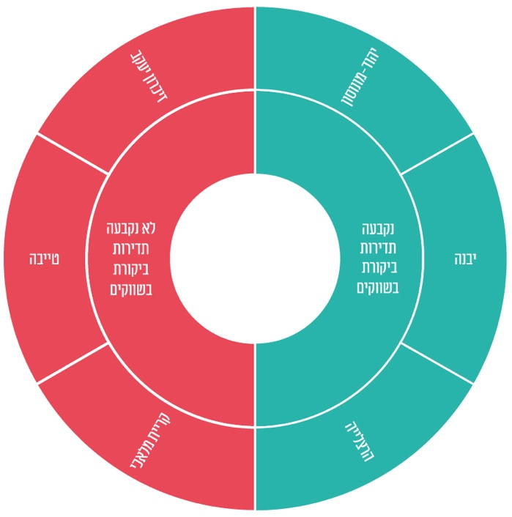
עיריית הרצלייה קבעה בנוהל העבודה כי אטליז ומרכול שבתוכו פועל אטליז ייבדקו לפחות שלוש פעמים בשנה, מסעדות ייבדקו לפחות אחת לשנה.
עיריית יבנה קבעה בתוכנית למחלקת רישוי עסקים שהוכנה בדצמבר 2017 כי אטליז ומרכול ייבדקו על ידי תברואנית המחלקה והווטרינר הרשותי אחת לחודש, מסעדות ייבדקו אחת לחודשיים, אולמות אירועים ייבדקו אחת לשלושה חודשים, מרכול המוכר בשר קפוא ייבדק אחת לשישה חודשים. כמו כן, בנוהל שהוכן בעיריית יבנה על ידי המחלקה הווטרינרית בעקבות דוח הביקורת, נכללה התייחסות לתדירות ביצוע הביקורות.
המחלקה הווטרינרית בעיריית יהוד-מונוסון קבעה בתוכנית יעדים שהכינה לשנת 2022 כי אחת לשבועיים תבוצע ביקורת לכל סוגי האתרים למכירת בשר ומוצריו, ללא התייחסות לסוגי האתרים השונים, ולסיכונים הנשקפים לבריאות הציבור מכל אתר ומאפייניו.
בביקורת עלה כי העיריות טייבה וקריית מלאכי והמועצה המקומית זיכרון יעקב לא קבעו תדירות ביקורות בשווקים.
משרד מבקר המדינה ממליץ כי עיריות טייבה וקריית מלאכי והמועצה המקומית זיכרון יעקב בשיתוף איגוד ערים וטרינרי שומרון יקבעו תדירות לביצוע ביקורות בשווקים המוכרים בשר ומוצריו, זאת במיוחד לאור העובדה שמשרד הבריאות לא קבע תדירות לביצוע הביקורות. כמו כן מומלץ כי עיריית יהוד-מונוסון תקבע תדירות ביקורות באתרים למכירת בשר ומוצריו לפי סוגי האתרים בעיר ומאפייניהם, ובהתבסס על ניתוח סיכונים הנשקפים לבריאות הציבור מכל אתר ומאפייניו.
המועצה המקומית זיכרון יעקב מסרה בתשובתה למשרד מבקר המדינה כי תדרוש מאיגוד ערים וטרינרי שומרון שתוכנית העבודה השנתית שתוגש להנהלת המועצה תכלול את תדירות הביקורות הווטרינריות באתרי מכירת בשר ומוצריו לרבות מסעדות ורכבי הובלה וכן תכלול עדכון של מחלקת פיקוח ורישוי עסקים של המועצה על מועדי הביקורות המתוכננות.

ביקורות וטרינריות ברשויות שנבדקו
מספר הביקורות שמבצע הווטרינר הרשותי תלוי בגורמים שונים, בהם היקף משרתו, חלוקת העבודה שהוא מקיים בין טיפול ופיקוח על בעלי חיים בתחומי הרשות המקומית (כגון: מתן חיסונים, לכידת בעלי חיים משוטטים ועוד) לבין פיקוח על בשר ומוצריו, התדירות הנדרשת לביצוע ביקורת בכל סוג אתר מכירה וביקורות חוזרות בבתי עסק "מועדים" כתוצאה מליקויים שאותרו בביקורות קודמות.
בתרשים שלהלן מוצג פירוט של מספר הביקורות בשנת 2021 בכל אחת מהרשויות המקומיות שנבדקו, ביחס למספר אתרי מכירת בשר ומוצריו הידועים לרשות המקומית.

תרשים 10: מספר ביקורות ביחס למספר אתרי מכירת בשר ומוצריו, 2021
על פי הנתונים שהתקבלו מהרשויות שנבדקו, בעיבוד משרד מבקר המדינה.
* בעיריית טייבה מדובר בעסקים שקיבלו רישיון עסק. הרשימה אינה כוללת אתרים שמוכרים בשר ומוצריו ושאין להם רישיון.
** בעיירת יהוד-מונוסון הנתונים לשנת 2021 חלקיים מכיוון שרק במאי 2021 הוסמכה וטרינרית העירייה לבצע ביקורת באתרים המוכרים בשר ומוצריו. מדובר בביקורות שבוצעו בחודשים מאי עד דצמבר 2021.
משרד מבקר המדינה מעיר לעיריית טייבה על שבשנת 2022 לא איישה את משרת הווטרינר הרשותי באדם העומד בתנאי הכשירות הנדרשים בחוק לשם הסמכתו לבצע פיקוח בשווקים, ועל שלא ביצעה כלל ביקורות באתרים למכירת בשר ומוצריו בשנים 2020 - 2022, זאת בניגוד למתחייב מהחוק.
עוד עלה כי בעיריית יבנה לא בוצעו ביקורות וטרינריות באתרים למכירת בשר ומוצריו בחודשים יוני עד אוקטובר 2022; בעיריית קריית מלאכי הווטרינרית הרשותית ביצעה שתי ביקורות בשנת 2021 ולא ביצעה ביקורת בשנים 2020 ו-2022, זאת בניגוד למתחייב מהחוק; ואיגוד ערים וטרינרי שומרון המבצע את הביקורות הווטרינריות בתחומי המועצה המקומית זיכרון יעקב ביצע ביקורת בשמונה אטליזים בלבד. בתחומי המועצה המקומית זיכרון יעקב נמצאו עשרה אתרים נוספים (מסעדות) המוכרים מוצרי בשר ואינם מפוקחים על ידי איגוד ערים וטרינרי שומרון, לדברי האיגוד בשל היעדר כח אדם. עוד נמצא כי מספר הביקורות שביצעו עיריית יהוד-מונוסון ועיריית יבנה נמוך ממספר האתרים למכירת בשר ומוצריו ברשות (בעיריית יהוד-מונוסון בוצעו בשנת 2021 26 ביקורות, כאשר בעיר היו 56 אתרים למכירת בשר ומוצריו, בעיריית יבנה בוצעו 27 ביקורות, כאשר בעיר היו 72 אתרים למכירת בשר ומוצריו), כך שבתחומי שיפוטן של עיריות אלה ישנם אתרים שלא בוצעה בהם כלל ביקורת במהלך שנת 2021.
יודגש כי ברשויות המקומיות כמפורט לעיל שבהן לא בוצע כלל פיקוח וטרינרי באתרים למכירת בשר ומוצריו, או שהפיקוח הוא חלקי ולא מקיף את כלל סוגי אתרי המכירה, חשופים התושבים לסיכונים בריאותיים.
על העיריות טייבה, יבנה, יהוד-מונוסון וקריית מלאכי ועל איגוד ערים וטרינרי שומרון לבצע באמצעות וטרינר רשותי מוסמך לפיקוח בשווקים ביקורות בכלל האתרים למכירת בשר ומוצריו שעל פי החוק נדרשים בפיקוח, זאת כדי למנוע מהציבור סיכונים בריאותיים חמורים עקב חשיפה לבשר או למוצריו שאינם מפוקחים. במסגרת זו מומלץ כי הרשויות והאיגוד ימפו את האתרים ויקבעו תוכניות עבודה לביצוע הביקורות, בהתאם למאפיינים של כל אתר ולסיכון הבריאותי הנשקף ממנו לציבור.
עיריית טייבה מסרה בתשובתה למשרד מבקר המדינה כי עם מינוי וטרינר רשותי חדש וכניסתו לתפקיד, היא תדאג כי הוא יבצע פיקוח וטרינרי על האתרים למכירת בשר ומוצריו כנדרש.
עיריית יבנה מסרה בתשובתה כי ביולי 2022 התחלפו הווטרינרים העירוניים ברשות. הווטרינרית החדשה קיבלה בספטמבר 2022 את הנספח לכתב ההסמכה שלפיו היא רשאית לבצע ביקורת בתחומי שיפוטה של עיריית יבנה, אך לא היה לה את כתב ההסמכה עצמו בשל אובדנו, והדבר לא איפשר לה לבצע ביקורת. עוד מסרה העירייה כי הדבר מנע מהווטרינרית לבצע ביקורות בשווקים. בנובמבר 2022 איתרה הווטרינרית את כתב ההסמכה והחלה לבצע ביקורות כנדרש.
עיריית יהוד-מונוסון מסרה בתשובתה כי בהתאם למדיניותה להבטיח פיקוח וטרינרי איכותי ומקיף ככל שניתן, בנובמבר 2022 הוגדל היקף המשרה של הווטרינר העירוני מ-75% ל-100%.
עיריית קריית מלאכי מסרה בתשובתה למשרד מבקר המדינה ממרץ 2023 כי היא ערה לכך שהפיקוח על מוצרי בשר בתחום שיפוטה אינו עולה בקנה אחד עם הרצון והיכולת לספק מענה ראוי בתחום זה, וכי היא ערה לכלל הנושאים שעלו בביקורת. נוסף על כך העירייה מסרה שתפעל להקים את המחלקה הווטרינרית מחדש על כל המשתמע מכך ולתת שירות איכותי לתושבי העיר בתחום הווטרינרי, וכי היא בוחנת כמה אפשרויות נוספות על מנת לתת מענה ראוי ושירות הכרחי לתושבי העיר עד שתעסיק וטרינר חדש.
נוכח הפיקוח החלקי שמבצע איגוד ערים וטרינרי שומרון (רק באיטליזים) מומלץ כי המועצה המקומית זיכרון יעקב תבחן את פעולות הפיקוח הכוללות של האיגוד ותבדוק את התאמתן לצרכיה. כמו כן מומלץ כי המועצה תפקח על פעילות האיגוד ותוודא כי הוא עורך ביקורות בכל האתרים למכירת בשר ומוצריו שבתחומה.
המועצה המקומית זיכרון יעקב מסרה בתשובתה למשרד מבקר המדינה כי מחלקת הפיקוח שלה בשיתוף נציג המועצה באיגוד ערים וטרינרי שומרון יכינו נוהל לעבודה מול האיגוד שיאפשר לה לפקח על עבודת הווטרינרים של האיגוד.
איגוד ערים וטרינרי שומרון מסר בתשובתו כי יאמץ את המלצות הדוח ויפעל לשיפור הפיקוח הווטרינרי בעסקים בכפוף להמלצות.
משרד מבקר המדינה מציין את עיריית הרצלייה על ביצוע מספר גבוה יחסית של ביקורות באמצעות וטרינר רשותי מוסמך, באתרים למכירת בשר ומוצריו, בממוצע כשלוש ביקורות בשנה בכל אתר בהתאם לתדירות שנקבעה על ידה בנוהל העבודה.

ביקורות על ההובלה של מוצרי בשר
כאמור, חוק בריאות הציבור ביטל את הבדיקות הווטרינריות שביצעו הווטרינרים הרשותיים על כל רכבי ההובלה שנכנסו לתחום הרשות המקומית (בדיקות משנה), ובמקום זאת נקבע בחוק כי וטרינרים עובדי התאגיד לפיקוח וטרינרי יבצעו פיקוח וטרינרי במפעלי הבשר וברכבי הובלה וכי הווטרינרים הרשותיים יבצעו פיקוח וטרינרי באתרי השיווק והמכירה של בשר ומוצריו ובכלל זה על ההובלה של מוצרי בשר.
תנאי ההובלה של בשר ומוצריו הם בעלי חשיבות לשמירה על איכות הבשר ועל בריאות הציבור. השמירה על טמפרטורה בהתאם להנחיות היא תנאי הכרחי לטיפול נאות בבשר ולשמירה על טריותו, לצורך מכירת בשר ראוי למאכל. משלוח הבשר משונע אל נקודות המכירה לאחר יציאתו מהמפעל, ויש חשיבות רבה לבקרה מדגמית של רכבי הובלה גם נוכח ביטול בדיקות המשנה כליל בתום תקופת המעבר (מרץ 2020).
להלן פרטים על מספר הביקורות הכולל שנערכו ברכבים להובלת בשר ומוצריו.

לוח 6: סך הביקורות ברכבי הובלה שבוצעו על ידי הווטרינרים הרשותיים בכל הרשויות
התקופה | סך הביקורות ברכבי הובלה
ינואר עד יולי 2022 | 2,404
2021 | 3,136
2020 | 1,689
על פי נתוני משרד הבריאות, בעיבוד משרד מבקר המדינה.
בשנת 2021 נרשמו במערכת המידע של משרד הבריאות 5,157,775 תעודות משלוח, שסופקו ב-612,341 הובלות ב-16,115 רכבי הובלה.
כמות הביקורות שערכו וטרינרים רשותיים ברכבי הובלה בשנת 2021 (המפורטת בלוח 6) ביחס לכמות הובלות הבשר באותה השנה (612,341 הובלות) הייתה רק כחצי אחוז.
נוכח ההיקף הנמוך מאוד של ביקורות שבוצעו ברכבי הובלה בשנת 2021, מומלץ כי משרד הבריאות יקבע את תדירות הביקורות הנדרשת ברכבי הובלה בהתבסס על ניתוח סיכונים, וינחה את הרשויות בנושא.
משרד הבריאות מסר בתשובתו למשרד מבקר המדינה כי לכשייקבע נוהל לעניין תדירות ביצוע ביקורות על ידי הווטרינרים הרשותיים, הוא יתייחס לכל מוקדי הפיקוח, לרבות לרכבי ההובלה, אך העניין בתהליך למידה.

ביקורת רכבי הובלה ברשויות שנבדקו
בלוח להלן נתונים על מספר הדיווחים לגבי ביקורות של רכבי הובלה שנערכו ברשויות שנבדקו בתקופה שבין מרץ ליולי 2022.

לוח 7: ביקורות ברכבי הובלה שבוצעו על ידי הווטרינרים הרשותיים ברשויות שנבדקו, ממרץ עד יולי 2022
הרשות | מספר ביקורות ברכבי הובלה
עיריית הרצלייה | 38
עיריית טייבה | 0
עיריית יבנה | 0
עיריית יהוד-מונוסון* | 2
עיריית קריית מלאכי | 0
המועצה המקומית זיכרון יעקב | 0
על פי נתוני משרד הבריאות, בעיבוד משרד מבקר המדינה.
* עיריית יהוד-מונסון העבירה נתונים על ביצוע שבע ביקורות נוספות ברכבי הובלה שלא נכללו בנתונים שנמסרו למשרד מבקר המדינה ממשרד הבריאות.
מלוח 7 עולה כי בעיריות טייבה, יבנה וקריית מלאכי ובמועצה המקומית זיכרון יעקב (באמצעות איגוד ערים וטרינרי שומרון) לא בוצעו ביקורות ברכבי הובלה על ידי הווטרינרים הרשותיים בתקופה האמורה.
על העיריות טייבה, יבנה וקריית מלאכי ועל המועצה המקומית זיכרון יעקב (באמצעות איגוד ערים וטרינרי שומרון) לבצע באמצעות רופא וטרינר רשותי מוסמך פיקוח וטרינרי על רכבי הובלה. היעדר פיקוח על רכבי הובלה עלול להביא לפגיעה חמורה בבריאות הציבור. על משרד הבריאות לפעול מול הרשויות האמורות והאיגוד ולברר את הסיבות לאי-קיום ביקורות ברכבי הובלת בשר ומוצריו.
איגוד ערים וטרינרי שומרון מסר בתשובתו למשרד מבקר המדינה כי רכבי הובלה נבדקים באופן אקראי כאשר הם פורקים סחורה בזמן ביקורת הרופא הווטרינר בעסק וכי לא נערכו בדיקות ברכבי הובלה, מאחר שבעת ביצוע הביקורות של הרופא הווטרינר הרשותי בעסקים
בזיכרון יעקב לא נמצאו רכבי הובלה בבתי העסק.
עיריית יבנה מסרה בתגובה כי החל בנובמבר 2022 הווטרינרית העירונית מבצעת ביקורות ברכבי הובלה.
מומלץ כי משרד הבריאות ירכז נתונים מצרפיים בדבר הביקורות שעורכים הווטרינרים הרשותיים לצורך קיומה של בקרה יעילה על עבודתם. נתונים אלה יסייעו למשרד בגיבוש הנחיות ונהלים לגבי קיומה של עבודת הפיקוח, לרבות קביעת תדירויות הבדיקה של הובלת בשר ומוצריו. זאת במיוחד נוכח העובדה כי ישנן רשויות מקומיות שאינן מקיימות פיקוח על רכבי הובלה.
משרד הבריאות מסר בתשובתו למשרד מבקר המדינה כי יבחן את הקמת מרכז בקרה ותמיכה אשר יעבוד ברציפות לצורך שליטה ותמיכה בכלל הנתונים הממוחשבים וכן לצורך טיובם ותיווך שלהם, לרבות בנושא ביקורות ברכבי הובלה.
המועצה המקומית זיכרון יעקב מסרה בתשובתה למשרד מבקר המדינה כי במסגרת תוכנית עבודה שנתית שתדרוש מאיגוד ערים וטרינרי שומרון להגיש להנהלת המועצה, היא תדרוש לכלול התייחסות לביקורות שיערוך ברכבי הובלה.

השמדת בשר שאינו ראוי למאכל אדם
בחוק בריאות הציבור נקבע כי מנהל שירות המזון או רופא ממשלתי שמצא כי מזון המיועד למכירה עלול להזיק לבריאות האדם או שאינו ראוי למאכל אדם, רשאי לפסול את המזון ולצוות על השמדתו או למנוע באופן אחר את השימוש בו למאכל. לעניין סעיף זה יראו גם כל מוצר המוצג למכירה וכל מזון שטרם ניתנה לגביו תעודת שחרור כמזון המיועד למכירה.
במערכת המידע של משרד הבריאות נדרש הווטרינר הרשותי לדווח למשרד על דרך ביצוע ההשמדה - באמצעות דחסן, פח אשפה, פתיחת אריזות המזון, שפיכת חומר כימי או כילוי פסדים.
להלן נתונים על השמדות בשר ומוצריו שבוצעו על ידי וטרינרים רשותיים:

לוח 8: השמדות בשר ומוצריו על ידי וטרינריים רשותיים, בכלל הרשויות המקומיות במדינה, ינואר 2020 - יולי 2022
התקופה | מספר השמדות | סך כל ההשמדות בק"ג
ינואר עד יולי 2022 | 1,568 | 55,485
2021 | 2,081 | 85,505
2020* | 215 | 12,767
על פי נתוני משרד הבריאות, בעיבוד משרד מבקר המדינה.
* הרפורמה בפיקוח על המזון מן החי נכנסה לתוקף במרץ 2020.
להלן נתונים על השמדות בשר ומוצריו שבוצעו על ידי וטרינרים ברשויות המקומיות שנבדקו.

לוח 9: השמדות בשר ומוצריו שבוצעו על ידי וטרינרים רשותיים ברשויות שנבדקו, ינואר 2021 - ספטמבר 2022
הרשות | התקופה | מספר ההשמדות | סך כל ההשמדות בק"ג
עיריית הרצלייה | ינואר 2022 עד ספטמבר 2022 | 102 | 3,826
עיריית הרצלייה | שנת 2021 | 40 | 457
עיריית טייבה | ינואר 2022 עד ספטמבר 2022 | 0 | 0
עיריית טייבה | שנת 2021 | 0 | 0
עיריית יבנה | ינואר 2022 עד ספטמבר 2022 | 0 | 0
עיריית יבנה | שנת 2021* | 1 | 4
עיריית יהוד-מונוסון | ינואר 2022 עד ספטמבר 2022** | 16 | 311
עיריית יהוד-מונוסון | מאי 2021 עד דצמבר 2021*** | 9 | 175
עיריית קריית מלאכי | ינואר 2022 עד ספטמבר 2022 | 0 | 0
עיריית קריית מלאכי | שנת 2021 | 0 | 0
המועצה המקומית זיכרון יעקב | ינואר 2022 עד ספטמבר 2022 | 4 | 83
המועצה המקומית זיכרון יעקב | שנת 2021 | 4 | 94
על פי נתוני משרד הבריאות, בעיבוד משרד מבקר המדינה.
* עיריית יבנה העבירה נתונים על ביצוע שתי השמדות נוספות שלא נכללו בנתוני משרד הבריאות.
** עיריית יהוד-מונסון העבירה נתונים על ביצוע השמדה נוספת שבוצעה בשנת 2022 שלא נכללו בנתוני משרד הבריאות.
*** וטרינרית עיריית יהוד-מונסון קיבלה הסמכה ממשרד הבריאות לביצוע ביקורות וטרינריות באתרי מכירת בשר ומוצריו במאי 2021. עיריית יהוד-מונסון העבירה נתונים על ארבע השמדות נוספות שבוצעו בשנת 2021 שלא נכללו בנתוני משרד הבריאות.
מנתוני הלוח עולה כי בעיריית יבנה בוצעה השמדה אחת בלבד בשנת 2021 ובתקופה שבין ינואר 2022 עד ספטמבר 2022 לא בוצעה השמדות של בשר ומוצריו. בעיריות קריית מלאכי וטייבה לא הושמדו כלל בשר ומוצריו בתקופה שבין ינואר 2021 לספטמבר 2022. מספר ההשמדות הנמוך נובע כפי הנראה מכך שבחלק מהרשויות לא בוצע פיקוח או בוצע פיקוח חלקי בלבד (כמפורט בתרשים 10 לעיל).
מומלץ כי העיריות טייבה וקריית מלאכי יבחנו את הסיבות לכך שבתקופה שבין ינואר 2021 עד ספטמבר 2022 לא בוצעו על ידי הווטרינרים הרשותיים שלהן השמדות כלל ולעיריית יבנה את הסיבות שבתקופה שבין ינואר 2022 עד ספטמבר 2022 לא בוצעו השמדות כלל. כמו כן, מומלץ כי משרד הבריאות יערוך בירור עם עיריות אלה, וזאת במסגרת תהליכי הבקרה שהמשרד נדרש לבצע כגורם מאסדר על איכות הביקורות שמבצע הווטרינר הרשותי.
משרד הבריאות מסר בתשובתו למשרד מבקר המדינה כי יבחן את הקמתו של מנגנון אשר יוודא את יישום דרישות החוק בכל רשות מקומית ויאפשר להפעיל את הסנקציות הנקובות בחוק (כגון הפסקת העברת אגרות) אם הדרישות אינן מתקיימות. נוסף על כך המשרד ישקול עם גורמי המקצוע אם ניתן להקים מנגנון ממוחשב לדיווחם על השמדות במערכת הממוחשבת אשר ידווח אוטומטית לדוברות המשרד או לאתר המרשתת של המשרד.

דוגמאות להשמדות בשר
בביקורת של וטרינרית רשותית במסעדה באוגוסט 2022 נמצאו במקום ליקויים תברואיים וכן מזון שתוקפו פג, שאינו ראוי למאכל אדם ועלול להזיק לבריאות האדם. הווטרינרית השמידה במקום כ-144 ק"ג של בקר, עופות ודגים פגי תוקף.

תמונה 1: בשר שהושמד במסעדה באוגוסט 2022
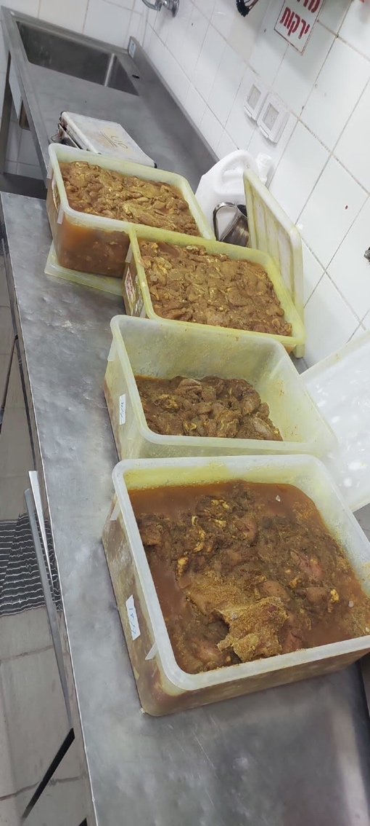
המקור: היחידה הווטרינרית במשרד הבריאות.
בביקורת של וטרינר רשותי בסניף רשת מרכולים גדולה ביולי 2022 נמצאו במקום ליקויים תברואיים חריפים וכן דגים פגי תוקף שאינם ראויים למאכל אדם ועלולים להזיק לבריאות האדם. בהוראת הווטרינר הושמדו במקום כ-33 ק"ג של דגי סלמון פגי תוקף, בעלי שינויים אורגנולפטיים (טעם, מראה, ריח, מרקם) שהוצעו למכירה לצרכן.

תמונה 2: דגים שהושמדו במרכול ביולי 2022

המקור: היחידה הווטרינרית במשרד הבריאות.
בביקורת שנערכה באוגוסט 2022 במסעדה הושמדו במקום בהוראת וטרינר מחוזי של משרד הבריאות כ-270 ק"ג של מוצרי בשר, עופות ודגים.

תמונות 3 - 4: בשר ודגים שהושמדו במסעדה באוגוסט 2022
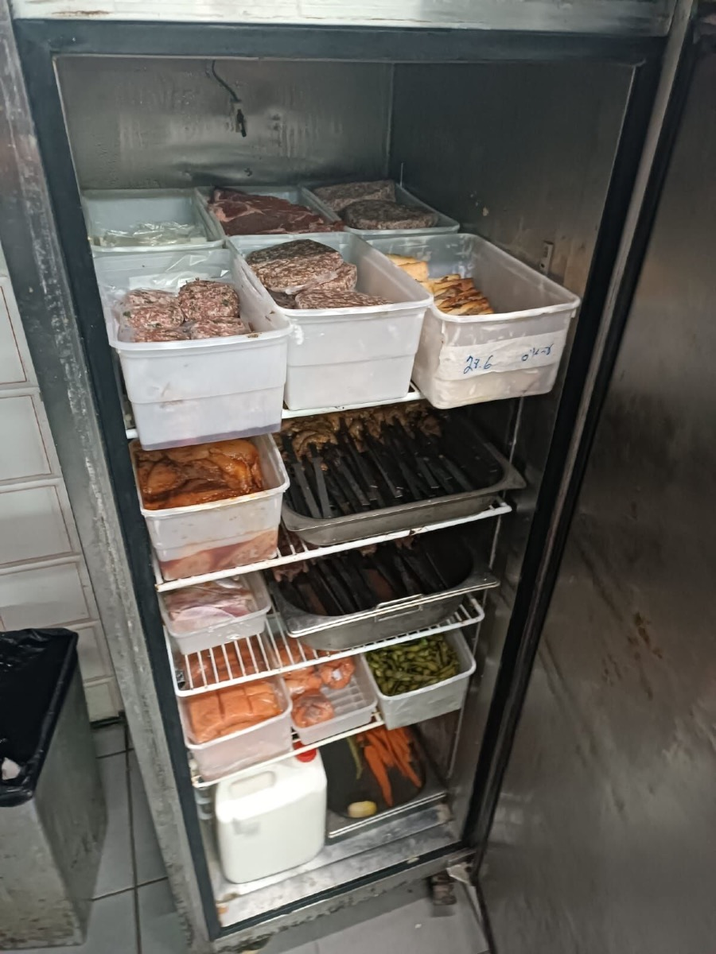
המקור: היחידה הווטרינרית במשרד הבריאות.
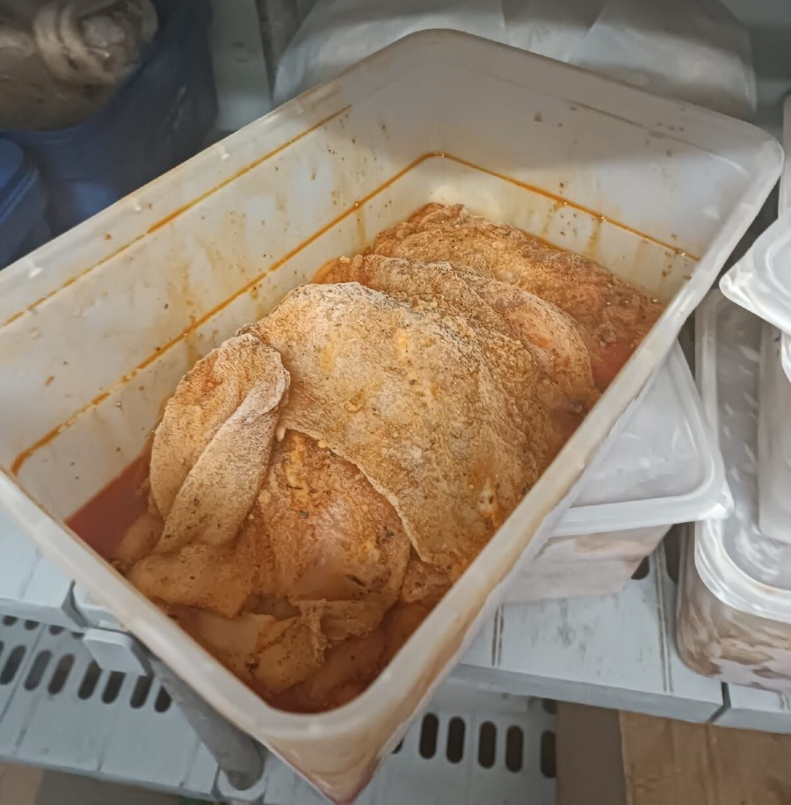
המקור: היחידה הווטרינרית במשרד הבריאות.
בביקורת של וטרינר רשותי בחנות דגים באפריל 2021 נמצא מזון בעל שינויים אורגנולפטיים (טעם, מראה, ריח, מרקם) חריפים. הושמדו 60 ק"ג של דגים מצוננים וביצי דגים וחמישה ק"ג של בשר טחון ארוז מראש. ההשמדה בוצעה באמצעות השלכה לפח אשפה ושפיכת חומר כימי.

תמונות 5 - 7: בשר ודגים שהושמדו בחנות דגים באפריל 2021
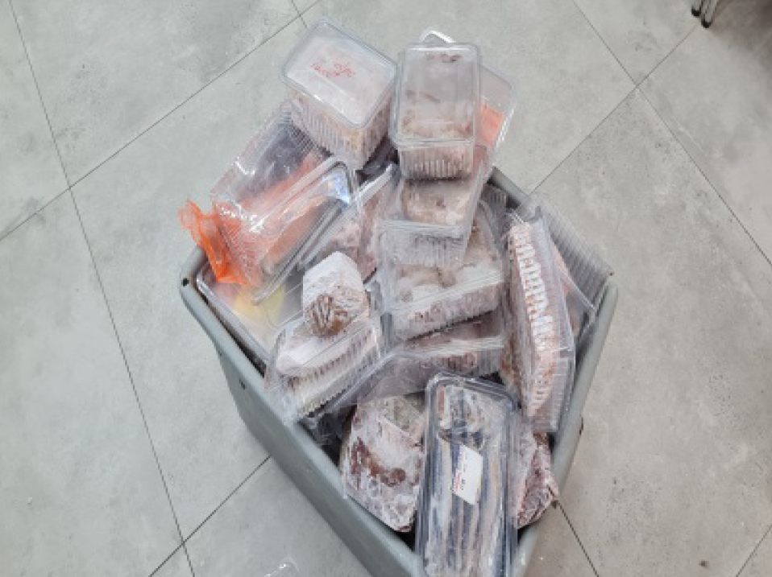
המקור: איגוד ערים וטרינרי שומרון.
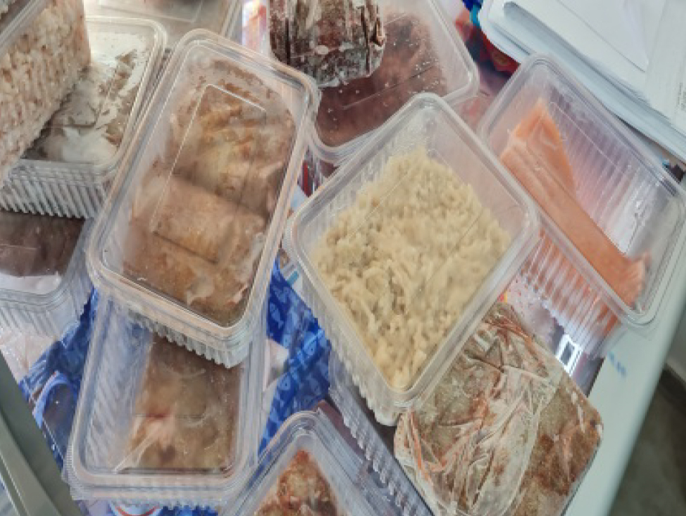
המקור: איגוד ערים וטרינרי שומרון.
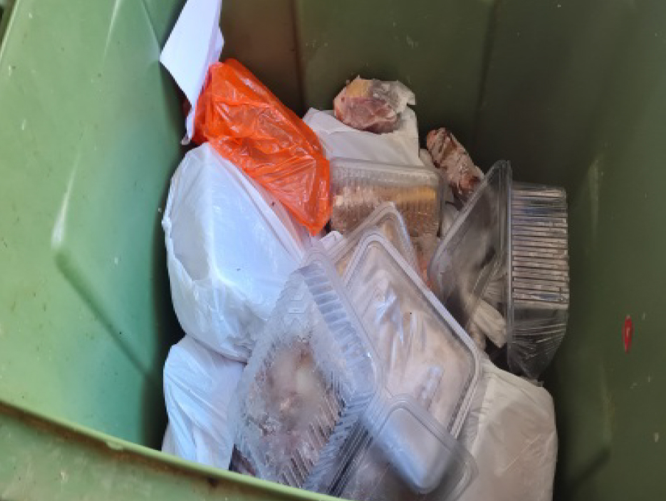
המקור: איגוד ערים וטרינרי שומרון.

ביקורות חוזרות באתרי מכירה
להלן דוגמאות לביקורות מעקב חוזרות ברשויות שנבדקו שבמסגרתן בוצעה השמדת בשר (חלקן בנוכחות צוות הביקורת), וממחישות את חשיבות ביצוע הביקורות הווטרינריות באתרים למכירת בשר ומוצריו:
איגוד ערים וטרינרי שומרון: בסיור בספטמבר 2022 שערכו מבקר המדינה וצוותו עם וטרינר מהאיגוד באטליז חדש במועצה המקומית פרדס חנה-כרכור, איתר הווטרינר בשר שאינו ראוי למאכל אדם וכן בשר שנטחן ונארז על ידי בית העסק בניגוד לנהלים - פעולה יצרנית האסורה על בית עסק זה. הווטרינר קבע כי בשר זה עלול להזיק לבריאות הציבור והשמיד כ-15 ק"ג בשר.

תמונות 8 - 9: בשר שהושמד באטליז בספטמבר 2022
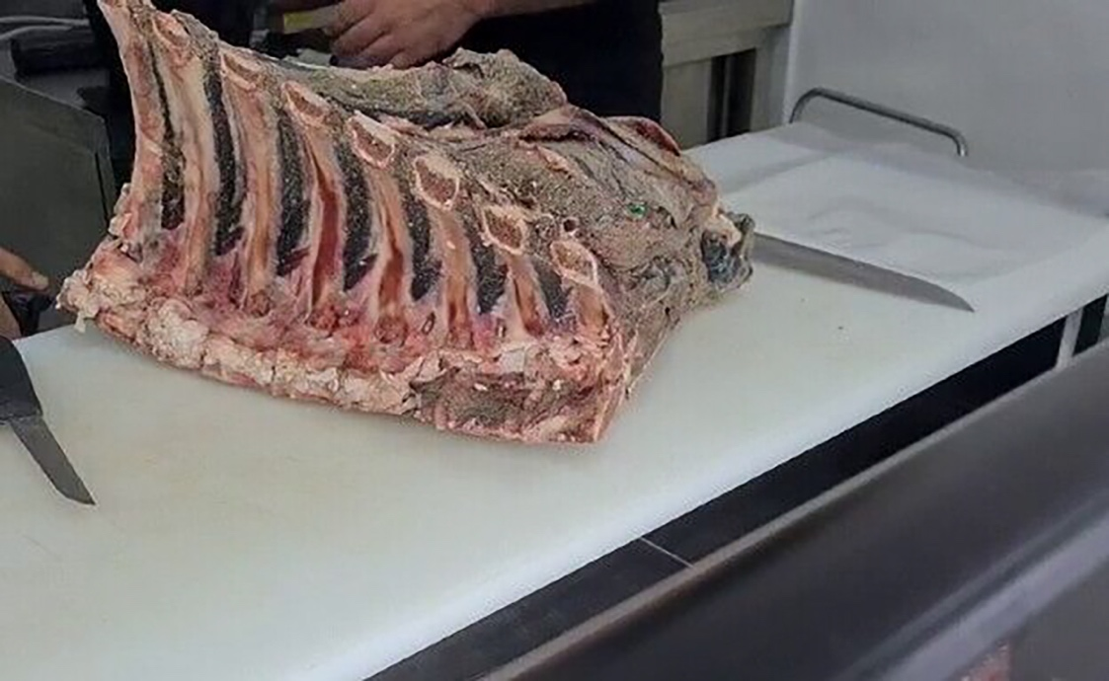
צולם על ידי עובדי משרד מבקר המדינה בסיור שנערך בספטמבר 2022.
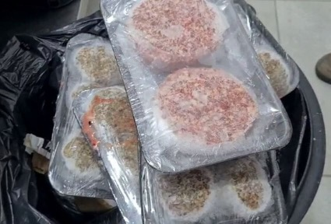
צולם על ידי עובדי משרד מבקר המדינה בסיור שנערך בספטמבר 2022.
בביקורת נמצא כי הווטרינר חזר לביצוע ביקורת מעקב באטליז זה כחמישה שבועות מאוחר יותר, ובביקורת זו מצא כי באטליז עדיין מתבצעות פעולות יצרניות אסורות, לרבות אריזה מראש של פריטי בשר ואי-מתן מידע ללקוחות בדבר מועד האריזה והתוקף לצריכתו. בעקבות ביקורת זו השמיד הווטרינר 27 ק"ג בשר קפוא ו-127 ק"ג בשר מצונן באריזות ואקום.
משרד מבקר המדינה ממליץ לאיגוד ערים וטרינרי שומרון כי כאשר הביקורת מעלה ליקויים חמורים תיערך באתר המכירה ביקורת מעקב חוזרת במועד סמוך למועד שבו התגלו הליקויים, כדי לוודא טיפול בהם.
המועצה המקומית זיכרון יעקב מסרה בתשובתה למשרד מבקר המדינה כי האיגוד ידווח לה על ביקורות חוזרות שיבוצעו במקומות שבהם נמצאו ליקויים תברואתיים.
המועצה המקומית פרדס חנה-כרכור מסרה בתשובתה למשרד מבקר המדינה במרץ 2023 כי האטליזים בתחומה מבוקרים באופן שוטף על ידי איגוד ערים וטרינרי שומרון ומשרד הבריאות, וכי הם בעלי רישיון עסק כחוק. מכיוון שמדובר בעסקים רגישים ובעלי סיכון גבוה, ניתנת להם תשומת לב יתרה. עוד מסרה המועצה כי היא תבקש מנציגי משרד הבריאות והווטרינרים לחדד את הנהלים וההנחיות מול העסקים.
עיריית הרצלייה: בסיור מאוגוסט 2022 שערך צוות הביקורת עם וטרינרית מהמחלקה הווטרינרית בעיריית הרצלייה בסניף של רשת מזון מהיר נמצא כי הטמפרטורה במקפיא העסק הייתה גבוהה מהטמפרטורה המותרת והמוצרים בתוכו הפשירו (היו בטמפרטורה 3- במקום
18-) הווטרינרית קבעה כי המזון עלול להזיק לבריאות הציבור והשמידה 105 ק"ג בשר, ו-45 ק"ג שניצלים.

תמונה 10: בשר קפוא שהופשר והושמד בסניף של רשת מזון מהיר
באוגוסט 2022
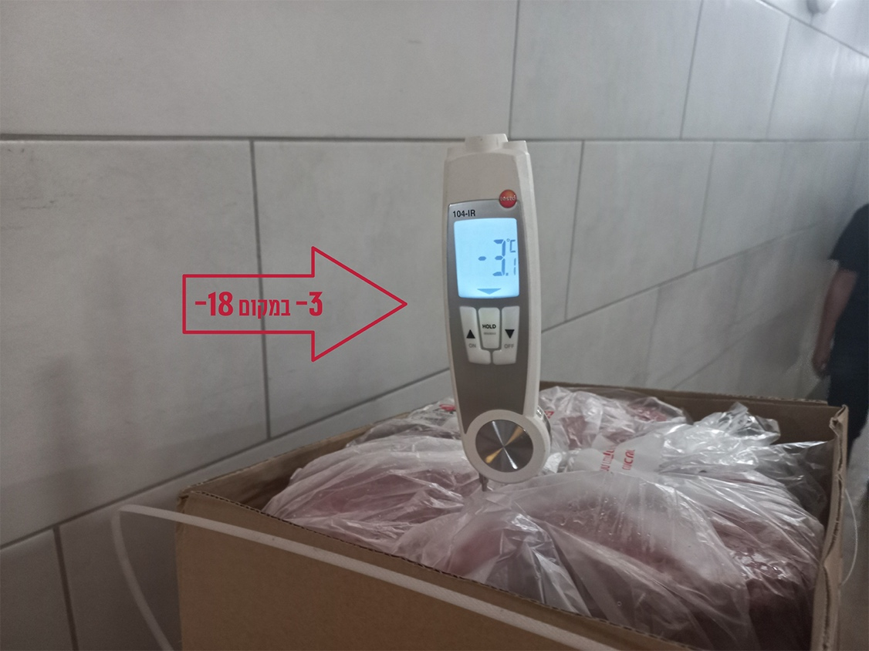
צולם על ידי צוות הביקורת בסיור שנערך באוגוסט 2022.
בביקורת עלה כי כעבור יומיים חזרה הווטרינרית לבית העסק וביצעה בו ביקורת מעקב, וגם בה נמצא שהמקפיא אינו תקין.
שישה ימים לאחר מכן חזרה הווטרינרית לבית העסק, ובבדיקת המעקב עלה כי המקפיא פעל בצורה תקינה ולא התגלו ליקויים חמורים.
עיריית יבנה: בביקורת שערך הווטרינר הרשותי בסניף של רשת מזון גדולה בעיר בינואר 2021 התגלו מוצרים במצב הפשרה חלקי. מוצרים אלו הושמדו. נוסף על כך, במקרר הדגים נמצאו נקניקיות ארוזות - דבר אסור העלול לסכן את בריאות הציבור, מאחר שנדרשת הפרדה מלאה במקרר בין סוגי בשר שונים.
הביקורת העלתה כי לא בוצעה ביקורת מעקב חוזרת בבית העסק במועד סמוך למועד שבו התגלו הליקויים, וכי רק כעבור כחצי שנה, ביוני 2021, בוצעה בבית העסק ביקורת נוספת.
וטרינר עיריית יבנה לשעבר מסר בתשובתו למשרד מבקר המדינה מפברואר 2023 כי ביצע ביקורות חוזרות כשבוע לאחר הביקורות ומעקב רצוף עד לתיקון הליקויים, אולם הוא לא ראה טעם להוציא מכתבים יום יום עד לתיקון כל הליקויים.
משרד מבקר המדינה ממליץ לעיריית יבנה ולווטרינר הרשותי שלה כי כאשר מתגלים בביקורת מטעמה ליקויים חמורים נדרש לקיים באתר המכירה ביקורת מעקב במועד סמוך למועד שבו התגלו הליקויים. כמו כן, נדרש לתעד כל ביקורת חוזרת בעסק.
עיריית יבנה מסרה בתשובה כי בפברואר 2023 עדכנה את נוהל העבודה של המחלקה הווטרינרית ובו נוספה התייחסות לביצוע הביקורות החוזרות וכן לתכיפותם.
עיריית יהוד-מונוסון: בביקורת נמצא כי הווטרינרית הרשותית עורכת ביקורות מעקב חוזרות בעסקים שבהם מצאה ליקויים חמורים. כך לדוגמה באוקטובר 2021 נמצאו במסעדה ליקויים חמורים, כגון תנאים תברואתיים ירודים, מוצרים שלא מצוין עליהם מקור הבשר, טמפרטורה גבוהה מהמותר במקפיא, הקפאה של מוצרי בשר המוגדרים "מצוננים", ומוצרים המוחזקים במתקנים חלודים. בו במקום ביצעה הווטרינרית השמדה של הבשר. בביקורת מעקב חוזרת שבוצעה במסעדה כעבור כשבועיים נמצא שמרבית הליקויים לא תוקנו, וכן נמצאו ליקויים חמורים נוספים כגון לטאה במקרר, טמפרטורה גבוהה במקפיא שהיה מלא בקרח, ומוצרים שלא מצוין עליהם מקור הבשר. בעקבות ממצאי הביקורת החוזרת המליצה הווטרינרית הרשותית למחלקה המשפטית של העירייה להוציא למסעדה צו סגירה.
משרד מבקר המדינה ממליץ לרשויות המקומיות לקבוע בנוהלי עבודה של המחלקות הווטרינריות את המועדים הנדרשים לביצוע ביקורות מעקב חוזרות באתרים למכירת מוצרי בשר, על פי חומרת הממצאים והליקויים שהועלו בביקורות שערכו ובאופן מותאם (דיפרנציאלי) לממצאים.

דיווח על תוצאות הביקורת לבעל העסק
בחוק בריאות הציבור נקבע כי הווטרינר הרשותי נדרש לדווח למנהל היחידה הווטרינרית באמצעות מערכת המידע על תוצאות הביקורת שערך באתרים למכירת בשר ומוצריו. על פי השדות בטופס הדיווח על תוצאות הביקורת יש לכלול התייחסות לנושאים הללו: עובדים - לבוש, ניקיון והיגיינה, בקיאות בנהלים; תשתיות - התאמה בפועל לתוכנית העסק, קיומו של אזור נפרד לדגים ולבשר, מטחנות מקוררות, מקררי הפשרה; ניקיון ותברואה - קיומו של ציוד מתאים לניקיון, הפרדה בין חומרי ניקוי למזון, ניקיון סביבת עבודה; קירור והקפאה - טמפרטורת המקררים והמקפיאים, סידור מוצרים, קיום פינה להחזרות או להשמדות עם שילוט מתאים במקפיא.
לאחר מילוי הדוח על ידי הווטרינר, מערכת המידע אמורה לשגר באופן אוטומטי את דוחות הביקורת לדוא"ל של בעל העסק שצוין במערכת. בהיעדר כתובת דוא"ל במערכת המידע לא ניתן לשלוח את דוח הביקורת לבעל העסק באופן אוטומטי.
צוות הביקורת ערך סיור עם וטרינרית עיריית הרצלייה באטליז שבו נערכו בחודשים ינואר - יולי 2022 שלוש ביקורות על ידי המחלקה הווטרינרית בעירייה. בסיור באוגוסט 2022 עלה כי בעל העסק אינו מקבל את הדוחות של הבדיקה הווטרינרית לדוא"ל שלו באופן אוטומטי דרך המערכת, אלא רק אם הווטרינרית מעבירה לו אותם באופן יזום בדוא"ל או שהוא מבקש ביוזמתו לקבלם.
מבדיקת צוות הביקורת במערכת המידע עלה כי הדוא"ל של האטליז המדובר לא הופיע במערכת.
מומלץ כי משרד הבריאות ינחה את הווטרינרים הרשותיים להעביר את הדוחות לבעלי העסקים וינחה אותם לוודא במהלך הביקורת כי כתובת הדוא"ל של בעל העסק אכן רשומה במערכת המידע, על מנת שהעסק המבוקר יקבל את דוח הביקורת מיד עם השלמתו. כמו כן מומלץ כי משרד הבריאות יגדיר במערכת את הדוא"ל של בית העסק כשדה חובה שעל הווטרינר הרשותי למלא בזמן מילוי הדוח.
משרד הבריאות מסר בתשובתו למשרד מבקר המדינה כי הנושא יקודם כחלק מהטיפול הכולל בהסדרת הפיקוח בשווקים. נוסף על כך תיבחן הקמת מרכז תמיכה ובקרה שייתן מענה גם על נושא זה.

תקצוב הרשויות המקומיות לקיום ביקורות וטרינריות בשווקים
הרשויות המקומיות מקבלות מהתאגיד לפיקוח וטרינרי תקציב למימון העסקתם של הווטרינרים הרשותיים המוסמכים לבצע פיקוח וטרינרי בשווקים. מקור המימון הוא באגרה שגובה התאגיד מיצרנים ויבואנים של מוצרי בשר, בשיעור אחיד לכל ק"ג בשר המשווק ממפעלים או מיובא.
לפי חוק בריאות הציבור החל מאחד במרץ 2020 התאגיד לפיקוח וטרינרי יעביר לרשויות המקומיות המעסיקות רופאים וטרינרים מוסמכים בשווקים, תשלום חודשי בסכום השווה למכפלת סכום האגרה הבסיסי [ששווה ל-34,000 ש"ח] במספר הרופאים הווטרינרים המועסקים בשווקים באותה רשות. נקבע בחוק כי מספר הרופאים הווטרינרים שיובא בחשבון לעניין המימון שתקבל הרשות מהתאגיד לא יעלה על מספר הרופאים הווטרינרים המוסמכים בשווקים שנדרש להעסיקם לפי היקף הפיקוח שמנהל היחידה הווטרינרית הורה עליו מתוקף סמכותו לפי החוק.
כאמור לעיל, נמצא כי מנהל היחידה הווטרינרית לא קבע תקנים לווטרינרים רשותיים ברשויות המקומיות כנדרש בחוק.

הקצאת התקציב לרשויות המקומיות
בינואר 2020 התקיים במשרד ראש הממשלה דיון ובו נקבע כי בחודשים הראשונים לאחר כניסת הרפורמה לתוקף, דהיינו ממרץ 2020 ולתקופת הרצה של כמה חודשים, תקציב הרשויות בעבור פיקוח בשווקים יועבר "פר קפיטה", כלומר לפי החלק היחסי של האוכלוסייה בכל רשות מקומית, וכי בהמשך "האגרה בתקופת הקבע תיקבע על פי הנתונים שייאספו בתקופת ההרצה... התאגיד ישלם, בכפוף להוראות החוק, את העלות להעסקת הרופאים הווטרינרים המועסקים לצורך הפיקוח בשווקים ובהתאם להיקפי משרת הרופא הווטרינרי שיידרשו ברשות לפי תחשיבי שירות המזון [במשרד הבריאות]".
בפברואר 2020 הוסכם על ידי משרד הבריאות, התאגיד לפיקוח וטרינרי ומרכז השלטון המקומי כי הקצאת המימון לרשויות המקומיות לביצוע הפיקוח בתקופת ההרצה תיעשה על פי חלוקה "פר קפיטה". עם זאת, בתקופת ההרצה ולאחר קבלת מידע מלא על כלל העסקים שבהם נמכר בשר בתחומה של כל רשות מקומית, יבחן משרד הבריאות את מודל הפיקוח בשווקים ובהתאם את היקף התקינה הנדרש בכל רשות מקומית. בסיכום צוין כי אופן הקצאת המימון בתקופת ההרצה נועד להבטיח את רצף הפיקוח הווטרינרי באופן השומר על בריאות הציבור.
במסמך סטטוס יישום חוק בריאות הציבור מיולי 2020 שהכין משרד הבריאות נקבע מתווה למעבר מתשלום "פר קפיטה" לתשלום "פר תקינה", ונקבע יעד לביצוע - עד סוף אוקטובר 2020.
במאי 2021 הוסכם על ידי משרד הבריאות, התאגיד לפיקוח וטרינרי והמרכז לשלטון מקומי כי הקצאת המימון "פר קפיטה" תמשיך עד לסוף פברואר 2022 וכי מתחילת מרץ 2022 תשולם לרשויות המקומיות האגרה הבסיסית במכפלת התקינה שתיקבע על ידי משרד הבריאות לכל רשות ורשות.
בנובמבר 2021 הנחה מנהל היחידה הווטרינרית כי הקצאת התקציב לפיקוח לרשויות המקומיות תמשיך להתבצע על פי חלוקת "פר קפיטה", מבלי להגביל את ההנחיה לזמן קצוב.
העברת תקצוב "פר קפיטה" אינה עולה בקנה אחד עם הוראות החוק.
זאת ועוד, תיקצוב "פר קפיטה" אינו משקף את מספר האתרים למכירת בשר ומוצריו הפועלים בתחום הרשות ואת כמות הבשר הנמכרת בפועל בכל רשות. כך, רשויות שבהן מספר גבוה של תושבים אך מעט אתרים למכירת בשר ומוצריו יקבלו תקציב גבוה יותר מרשויות שבהן מעט תושבים אך מספר גבוה של אתרים למכירת בשר ומוצריו, ולכן הן זקוקות להשקעה גבוהה יותר של תשומות בפיקוח.
נמצא כי עד מועד סיום הביקורת, אוקטובר 2022, לא יושם ההסדר שנקבע בחוק בעניין הקצאת כספי אגרות הפיקוח שגובה התאגיד לפיקוח וטרינרי, לרשויות המקומיות שמעסיקות רופאים וטרינרים בשווקים. בפועל כספי אגרות הפיקוח מחולקים לרשויות המקומיות המעסיקות רופא וטרינר מוסמך לפיקוח בשווקים לפי מספר תושביהן בלבד.
על משרד הבריאות להשלים את המתווה למעבר מתשלום "פר קפיטה" לתשלום "פר תקינה", ולפעול בעניין זה בשיתוף הרשויות המקומיות כדי לאסוף את הנתונים הנדרשים לגיבוש התקינה. זאת כנדרש בחוק לפיו הקצאת כספי האגרה תינתן לרשות מקומית שמבצעת פיקוח וטרינרי בשווקים באמצעות וטרינר שהוסמך, על פי מנגנון ההקצאה שנקבע בחוק שמבוסס על תקינה שיקבע משרד הבריאות לכל רשות.
משרד הבריאות מסר בתשובתו למשרד מבקר המדינה כי ההמלצה מקובלת עליו, וכי שירות המזון והיחידה הווטרינרית יבחנו מדוע חרף ההמלצות בעניין הם לא יישמו את המנגנון מכוח החוק, וכי הם יפעלו ליישם מנגנון זה.

זכאות לקבלת תקציב
הוראות החוק קובעות כי התנאי לזכאות לקבלת ההקצאה מכספי אגרות הפיקוח הוא כי ברשות המקומית מכהן וטרינר מוסמך לביצוע ביקורת וטרינרית בשווקים.
התאגיד לפיקוח וטרינרי מסר לצוות הביקורת באוקטובר 2022 כי רשות מקומית זכאית להקצאת אגרה ככל שמשרד הבריאות הודיע לתאגיד כי הסמיך את הווטרינר שלה לביצוע פיקוח בשווקים. רשויות שאין בהן וטרינר בעל הסמכה לפיקוח בשווקים מטעם משרד הבריאות אינן מקבלות הקצאה. במרץ 2022, משרד הבריאות העביר לתאגיד רשימה מעודכנת של הרשויות המקומיות המעסיקות וטרינר המוסמך לפקח על השווקים ולאחר מכן התאגיד ביצע שינויים בהקצאת האגרות לרשויות המקומיות על סמך קבלת הודעה מהיחידה הווטרינרית של משרד הבריאות בשני מקרים: 1. שינוי זכאות עקב הסמכה או שלילת הסמכה של וטרינר לביצוע פיקוח בשווקים ברשות המקומית; 2. רשות מקומית המצטרפת לקבלת שירותים וטרינרים מאיגוד ערים וטרינרי או מאשכול אזורי - תופסק העברת התקציב אליה והתקציב יועבר ישירות לאיגוד או לאשכול.
הוראות החוק אינן כוללות דרישה להוכחה כי הווטרינר הרשותי ביצע בפועל פיקוח וטרינרי בשווקים כתנאי להעברת הכספים, אלא די בקיומו של התנאי שבחוק בדבר העסקת וטרינר מוסמך לפיקוח וטרינרי בשווקים.

עיריית טייבה
עיריית טייבה לא ביצעה פיקוח על בשר ומוצריו בשנים 2020 - 2022. בביקורת עלה כי וטרינר עיריית טייבה פרש מעבודתו בינואר 2022 ומאז לא כיהן בעירייה וטרינר מוסמך לקיום פיקוח וטרינרי בשווקים.
נמצא כי התאגיד לפיקוח וטרינרי לא קיבל מהיחידה הווטרינרית במשרד הבריאות הודעה על הפסקת עבודתו של וטרינר עיריית טייבה, ועל כן המשיך להעביר לעירייה תקציב למימון פיקוח וטרינרי באתרים למכירת בשר ומוצריו בתקופה שבין מרץ 2020 לספטמבר 2022 בסך של כ-460,000 ש"ח.
עולה כי ממרץ 2020 ועד לסוף שנת 2021 קיבלה עיריית טייבה מהתאגיד כספים בסך של כ-196,000 ש"ח (בהתאם להוראות החוק) כדי לבצע פיקוח וטרינרי על ממכר מזון מן החי בתחומה, למרות שהעירייה לא ביצעה בתקופה זו פיקוח על אתרים למכירת בשר ומוצריו ובשנת 2022 המשיכה לקבל תקציב למימון פיקוח וטרינרי על ממכר מזון מן החי בתחומה בסך של כ-263,000 ש"ח (כ-98,000 ש"ח מסכום זה הועברו בשנת 2022 בגין שנת 2021) אף שלא העסיקה וטרינר מוסמך לנושא (שלא בהתאם להוראות החוק).

עיריית יבנה
בעיריית יבנה לא כיהן וטרינר מוסמך מיוני ועד לאוקטובר 2022 ולא בוצע פיקוח וטרינרי באתרים למכירת בשר ומוצריו.
בביקורת נמצא כי בין יוני 2022 לאוקטובר 2022 העביר התאגיד לפיקוח וטרינרי לעיריית יבנה תקציב בסך של כ-100,000 ש"ח למימון פיקוח וטרינרי באתרים למכירת בשר ומוצריו.

עיריית יהוד-מונוסון
בביקורת נמצא כי וטרינרית עיריית יהוד-מונוסון החלה לעבוד בעירייה באוגוסט 2020 אך קיבלה הסמכה לביצוע ביקורות וטרינריות בשווקים רק במאי 2021.
נמצא כי התאגיד לפיקוח וטרינרי לא קיבל מהיחידה הווטרינרית של משרד הבריאות הודעה כי בעיריית יהוד-מונוסון לא כיהן וטרינר מוסמך בתקופה שבין אוגוסט 2020 למאי 2021, ועל כן המשיך והעביר לידיה תקציב למימון פיקוח וטרינרי באתרים למכירת בשר ומוצריו עבור תקופה זו בסך של כ-93,000 ש"ח (שלא בהתאם להוראות החוק).

עיריית קריית מלאכי
הביקורת העלתה כי וטרינרית עיריית קריית מלאכי לא ביצעה פיקוח באתרים למכירת בשר ומוצריו בשנים 2020 ו-2022 וכי בשנת 2021 ביצעה שתי ביקורות בלבד (למרות שהייתה מוסמכת לכך).
בביקורת נמצא כי בין מרץ 2020 לספטמבר 2022 העביר התאגיד לפיקוח וטרינרי לעיריית קריית מלאכי תקציב למימון פיקוח וטרינרי באתרים לממכר בשר ומוצריו בסך של
כ-247,000 ש"ח, זאת אף שבמהלך שלוש השנים העירייה ביצעה שתי ביקורות בלבד באתרים למכירת בשר ומוצריו.

על משרד הבריאות לקיים פיקוח רציף אחר איוש תפקידי הווטרינרים הרשותיים בכלל הרשויות המקומיות ומועדי פקיעת הסמכותיהם, בהיותו אחראי למתן ההסמכות, ולעדכן את התאגיד לפיקוח וטרינרי לגבי כל שינוי בנושא, זאת כדי לקיים את הוראות החוק בנוגע למימון הפיקוח של הרשויות המקומיות ולהימנע מהעברת כספים לרשויות מקומיות שאינן זכאיות לתקצוב מאחר שאין בהן וטרינר מוסמך.
משרד הבריאות מסר בתשובתו למשרד מבקר המדינה כי יפעל לטיפול בנושא.
התאגיד לפיקוח וטרינרי מסר בתשובתו למשרד מבקר המדינה ממרץ 2023 כי העביר תקציבים לרשויות המקומיות בהתאם לדיווחים שקיבל ממשרד הבריאות בדבר העסקתם של וטרינרים המוסמכים לפיקוח בשווקים, וכי עליו לקבל ממשרד הבריאות דיווחים בנוגע לרשויות שיש לגרוע מחלוקת אגרות השווקים, בהיעדר וטרינר מוסמך בתחום שיפוטן, או לרשויות שיש להוסיף לחלוקת אגרות השווקים לאחר שהוסמך בתחום שיפוטן וטרינר לביצוע הפיקוח.
מומלץ כי משרד הבריאות והתאגיד לפיקוח וטרינרי יבחנו דרכים כדי להתנות תשלומים לרשויות שמכהן בהן וטרינר מוסמך בביצוע פעולות פיקוח באתרים למכירת בשר ומוצריו. העברת כספים במשך חודשים רבים לרשות מקומית שמעסיקה וטרינר מוסמך אך לא מבוצע בה פיקוח על אתרים למכירת בשר ומוצריו מחטיאה את מטרת החוק.
משרד הבריאות מסר בתשובתו למשרד מבקר המדינה כי יבצע בקרה על ביצוע התשלומים לרשויות המקומיות לעומת ביצוע ביקורות בפועל.
מומלץ כי משרד הבריאות והתאגיד לפיקוח וטרינרי ישקלו לדרוש השבת כספים (או קיזוז מתשלומים עתידיים) שהועברו לרשויות מקומיות בעבור תקופה שלא כיהן בהן וטרינר מוסמך וכי נוכח הממצא כי עיריות טייבה וקריית מלאכי לא ביצעו פיקוח וטרינרי על בשר ומוצריו במשך תקופה ממושכת, מומלץ כי משרד הבריאות יבחן את הסיבות לכך וישקול אם יש מקום שהפיקוח הווטרינרי ברשויות אלה יועבר לאחריות התאגיד לפיקוח וטרינרי בהתאם להוראות החוק.
התאגיד לפיקוח וטרינרי מסר בתשובתו למשרד מבקר המדינה כי עלות הזמן והמשאבים שיידרש התאגיד להשקיע בהשבת כספים מרשות מקומית עבור תקופה שבה לא כיהן וטרינר מוסמך תעלה במידה רבה על התועלת שבכך. כך, התאגיד יידרש מחד גיסא להעביר לרשויות מקומיות דרישות תשלום ולהשקיע זמן רב בפעולות לשם גביית החוב, ומאידך גיסא, כאשר יעלה בידי התאגיד לגבות את החוב יידרש התאגיד לחלק את הכסף שגבה ליתר הרשויות המקומיות, אשר יזכו לקבל סכומים זניחים (עשרות עד מאות שקלים בודדים) בגין חובות אלו. לחלופין, מתוך ציפייה כי רשויות מקומיות יעמדו בחובתן על פי דין לביצוע פיקוח בשווקים, מוצע כי התאגיד יקזז מהקצאות עתידיות של אגרות פיקוח בשווקים לרשות מקומית כל סכום אשר יתגלה כי הוקצה לה בעבור תקופה שבה לא כיהן בתחום שיפוטה וטרינר מוסמך.
משרד הבריאות מסר בתשובתו למשרד מבקר המדינה כי יבחן את האפשרות לנקוט הליכים להשבת כספים ששולמו בעבר לרשויות מקומיות בניגוד לחוק בריאות הציבור. נוסף על כך, לדעת המשרד נכון להעביר את הפיקוח הווטרינרי ברשויות שלא ביצעו פיקוח וטרינרי על בשר ומוצריו במשך תקופה ממושכת לפיקוח של וטרינרים מהתאגיד לפיקוח וטרינרי, ואולם תחילה יש לגבש נוהל והנחיות כלליות בנושא. קביעת קריטריונים ברורים תסייע בהתנהלות השוטפת מול הרשויות המקומיות.

ביטחונם האישי של הווטרינרים הרשותיים
בפקודת העיריות נקבע כי לצורך שמירה על ביטחונה של אישיות מאוימת (ראש העירייה, ממלא מקומו או סגנו, חבר מועצה, המנהל הכללי של העירייה, גזבר העירייה, היועץ המשפטי לעירייה, המבקר הפנימי או עובד בכיר אחר של העירייה), רשאי קצין ביטחון להורות על ביצוע פעולות אבטחה, לרבות בידי מאבטח שמינתה העירייה לשם ביצוע פעולות כאמור, והכל אם קצין מוסמך קבע לגביו כי יש צורך באבטחתו עקב איומים ובכפוף לסכום שנקבע לכך בתקציב העירייה. עירייה המשויכת לאשכולות אחד עד שש למדרג החברתי-כלכלי, רשאית לבקש משר הפנים השתתפות במימון פעולות אבטחה מאושרות לפי הוראה זו.
מחלקת הביטחון במשרד הפנים מסייעת לחלק מראשי הרשויות המקומיות ולבעלי תפקידים נוספים שהוגדרו כמאוימים במימון הוצאות אבטחתם. השתתפות בהוצאות אבטחת מאוימים ברשויות המקומיות מוסדרת גם בנוהל של משרד הפנים. על פי הנוהל, סל האבטחה משתנה מרשות לרשות, בהתאם לאשכול החברתי-כלכלי של הרשות. הבקשות נבחנות על ידי ועדת התקציב במינהל החירום. ועדה זו קובעת את גובה ההשתתפות של משרד הפנים ואת משך הזמן שבו תחול.
משיחות של צוות הביקורת עם וטרינרים רשותיים וגורמים במשרד הבריאות וכן מעיון בפרסומי הדוברות של משרד הבריאות עולה כי וטרינרים רשותיים ונציגי משרד הבריאות המבצעים ביקורות באתרים למכירת בשר ומוצריו נתקלו לעיתים באלימות מילולית ופיזית כלפיהם.
להלן דוגמאות שעלו בביקורת:
בספטמבר 2022, בסיור שערכו מבקר המדינה וצוותו באתרים למכירה של בשר ומוצריו, סיפר וטרינר מאיגוד ערים וטרינרי שומרון כי לא אחת הותקף פיזית בצורה קשה מאוד, וכי יש אתרים שאליהם אין הוא יכול להגיע ולמלא את תפקידו ללא ליווי משטרתי;
באוגוסט 2022 הותקפה הווטרינרית הרשותית של עיריית יהוד-מונוסון מילולית בעת ביקורת שערכה במסעדה בעיר. נוסף על כך, בעל העסק מנע מהווטרינרית לבצע השמדה של מוצרי בשר שהווטרינרית קבעה שלא היו ראויים למאכל אדם. הווטרינרית הזמינה משטרה למקום, וגם כשהגיעה המשטרה לא התאפשר לווטרינרית לבצע את ההשמדה;
באוגוסט 2022, בעת שנציגי שירות המזון בלשכת הבריאות המחוזית של באר שבע ביצעו ביקורת באטליז בעיר, תקף אותם בעל העסק באיומי סכין;
בדצמבר 2021 הוצת מבנה המחלקה הווטרינרית בבית שמש. לאור מקרה זה ולאור מקרי אלימות נוספים כלפי רופאים וטרינרים ברשויות המקומיות, הופסקה עבודת הצוותים הווטרינרים בכל הרשויות המקומיות בארץ במהלך דצמבר 2021 למשך שעה אחת ונשלח פלייר לגורמים שונים ובהם ראשי ערים, רכזי שיטור ובטחון עירוני ועוד, על מנת להעלות את המודעות הקולקטיבית למניעת האלימות כנגד עובדי ציבור;
באוקטובר 2021, בביקורת שערכה לשכת הבריאות המחוזית תל אביב של משרד הבריאות במסעדה בהרצלייה, הותקף הווטרינר המחוזי;
וטרינרית המועסקת בעיריית הרצלייה מסרה לצוות הביקורת כי פקח מטעם העירייה מתלווה אליה בביקורות שהיא עורכת באתרים למכירת בשר ומוצריו;
בינואר 2019 נורה ברגלו הווטרינר הרשותי של עיריית טמרה. בעקבות מקרה זה שלח בפברואר 2019 יו"ר ארגון הרופאים הווטרינרים ברשויות המקומיות מכתב לשר לביטחון פנים דאז בה רשם כי הרופאים הווטרינרים ברשויות המקומיות מזועזעים מהמקרה ורוצים להתריע על עליית מדרגה באלימות כלפי עובדי הציבור. עוד הוסיף כי במסגרת עבודתם של הרופאים הווטרינרים העירוניים הם נתקלים באיומים, במעשי אלימות כלפיהם ופגיעה ברכושם וכי קיימת חשיבות עצומה למתן גיבוי והגנה כנגד אלימות המופנית כלפי משרתי ציבור. במכתבו הוא ביקש לוודא כי חקירת האירוע "תושלם במהירות".
יו"ר ארגון הרופאים הווטרינרים ברשויות המקומיות המכהן כווטרינר הרשותי של עיריית רחובות מסר לצוות הביקורת בינואר 2023 כי וטרינרים רשותיים נתקלים ברמה היום יומית באלימות, באיומים ובפגיעה ברכושם הפרטי ובמבני מחלקות הווטרינרייה ברשויות המקומיות. בשנת 2021 הגישה המחלקה הווטרינרית בעיריית רחובות 14 תלונות במשטרה לאחר מקרי אלימות כלפי וטרינרים רשותיים ולדבריו מרביתם נסגרו עקב חוסר עניין לציבור. עוד מסר יו"ר הארגון כי לא תמיד ניתנים לווטרינרים הרשותיים הכלים המתאימים לשם ביצוע עבודתם, וכי לעיתים הם אינם מקבלים מהגורמים הרלוונטיים את הגיבוי שהם זקוקים לו. לדעת יו"ר הארגון נדרשת אבטחה פיזית על הווטרינרים הרשותיים וגם שימוש באמצעים מיגוניים כגון התקנת מצלמות ולחצני מצוקה במחלקות הווטרינריות ושימוש במצלמות גוף בעת עריכת הביקורת בשווקים.
נמצא כי משרד הבריאות לא העביר הנחיות לרשויות המקומיות ולווטרינרים הרשותיים בנוגע לשמירה על ביטחונם האישי של הווטרינרים הרשותיים.
על משרד הבריאות, משרד הפנים, המשרד לביטחון לאומי והרשויות המקומיות לפעול במשותף לצמצום הסכנות שאליהן חשופים הווטרינרים הרשותיים המבצעים ביקורות באתרים למכירת בשר ומוצריו ולאבטחת ווטרינרים רשותיים המאוימים במהלך ביצוע תפקידם.
משרד הפנים מסר בתשובתו למשרד מבקר המדינה ממרץ 2023 כי מינהל החירום במשרד עוסק בנושא תקציב אבטחת מאוימים על פי הגדרות החוק, כמפורט בפקודת העיריות ובכפוף לנוהל שנקבע על ידי מינהל החירום במשרד הפנים.
משרד הבריאות מסר בתשובתו למשרד מבקר המדינה כי ישתתף בבחינה בין-משרדית של הנושא, כמוצע בהמלצה.
המועצה המקומית זיכרון יעקב מסרה בתשובתה למשרד מבקר המדינה כי לשם הגברת ביטחונם של הווטרינרים, כל ביקורת תלווה בפקח של המועצה.

פיקוח משרד הבריאות על עבודת הווטרינרים הרשותיים
כאמור לעיל, ברפורמה בתחום הפיקוח על מזון מן החי שנכנסה לתוקף במרץ 2020 נקבע כי הפיקוח בשווקים ינוהל ברמה ארצית על ידי מנהל היחידה הווטרינרית במשרד הבריאות.

הסמכת וטרינרים רשותיים
פרק ט׳ בחוק בריאות הציבור קובע כי שר הבריאות רשאי להסמיך מפקחים לשם פיקוח על ביצוע הוראות החוק ולקבוע את סמכויות הפיקוח שניתנות להם ובכלל זה ביצוע פעולות חקירה של כל אדם שלדעתו קשור לעבירה ותפיסה של מזון, מסמך וכל חפץ הקשור לעבירה או העשוי לשמש ראיה לביצוע עבירה (להלן - הסמכות השר). אוכלוסיית המפקחים שניתן להסמיך לעניין זה כוללת בין היתר וטרינרים רשותיים לפיקוח בשווקים ותברואנים שהם עובדי הרשות המקומית.
בחוק מפורטים תנאים מצטברים להסמכת המפקחים: 1 אישור ממשטרת ישראל כי אינה מתנגדת להסמכת המפקח מטעמים של ביטחון הציבור, לרבות עברו הפלילי; 2. המפקח עבר הכשרה מתאימה בתחום הסמכויות שיהיו נתונות לו לפי החוק; 3. הסכמת השר לביטחון לאומי לתכנית ההכשרה; 4. המפקח עומד בתנאי כשירות נוספים כפי שהורה שר הבריאות, בהתייעצות עם השר לביטחון לאומי.
על פי חוק בריאות הציבור מנהל היחידה הווטרינרית יסמיך רופאים ווטרינרים מבין עובדי הרשות המקומית, לביצוע פיקוח וטרינרי על אתרי המכירה של בשר ומוצריו בשווקים (להלן - הסמכת מנהל היחידה הווטרינרית).
ביולי 2021 משרד הבריאות פרסם נוהל להסמכת מפקחים לפיקוח על קיום הוראות חוק בריאות הציבור (להלן - נוהל הסמכת מפקחים). בנוהל נקבע כי ככלל, ובשל כללי מנהל תקין, תוקפה של הסמכת מפקח ייקבע לתקופה של שנתיים מיום חתימתה, למעט במקרים בהם ניתן אישור משטרה לגבי מועמד לשנה אחת אז ייקבע תוקפה של ההסמכה לתקופה של שנה אחת בלבד. עוד נקבע בנוהל כי בטרם יסמיך מנהל היחידה הווטרינרית את הווטרינרים הרשותיים, הוא יפנה אל שר הבריאות (באמצעות הלשכה המשפטית) בבקשה מהשר להסמכת הווטרינרים.
בנוהל הסמכת מפקחים נקבע כי באחריות הגורם המוסמך לוודא שתהליך החידוש יחל בזמן סביר בטרם פקיעת ההסמכה בהתאם ללוחות הזמנים שנקבעו בנוהל.
נמצא כי ביוני 2022 הועסקו ב-45 רשויות מקומיות (כ-18% מהרשויות במדינה) וטרינרים רשותיים שלא הוסמכו על ידי מנהל היחידה הווטרינרית לבצע פיקוח על אתרים למכירת בשר ומוצריו בשווקים.
בביקורת עלה כי בסוף אוגוסט 2022 התריע יו"ר ארגון הרופאים הווטרינרים ברשויות המקומיות לפני מנהל היחידה הווטרינרית במשרד הבריאות כי מרבית כתבי המינוי של הווטרינרים הרשותיים אז ניתנו בשלהי שנת 2020 ותוקפם נקבע לשנתיים. "אי לכך", נאמר בפנייה, "בחודשים הקרובים יפוג תוקפם וכך גם הסמכות של הווטרינרים הרשותיים לבצע את הביקורות הלכה למעשה בשטח. נוכח זאת עולה צורך דחוף לחדש ולאשר את המינויים, שכן עם פקיעתם בימים הקרובים יופסק למעשה הפיקוח בשווקים בכל מדינת ישראל, על כל המשתמע מכך. אבקש את התערבותך הדחופה לגבי חידוש ואישור כתבי המינוי, ומניעת הפגיעה בבריאות הציבור בישראל". בתחילת אוקטובר 2022 שלח יו"ר הארגון לראש שירותי בריאות הציבור במשרד הבריאות מכתב נוסף בנושא.
נמצא כי במועד הביקורת באוקטובר 2022, פקע תוקפם של כתבי הסמכות השר של 60 מתוך כ-230 וטרינרים רשותיים. ההסמכות ניתנו בתחילת אוקטובר 2019 לשלוש שנים.
עוד נמצא כי בסוף ספטמבר 2022 פקע תוקף ההסמכות שנתן מנהל היחידה הווטרינרית לחלק מהווטרינרים הרשותיים ובהם וטרינר עיריית הרצלייה ושל שניים משלושת הווטרינרים המועסקים באיגוד ערים וטרינרי שומרון (הסמכתם ניתנה ביולי 2020, כלומר ההסמכה ניתנה לשנתיים וחודשיים). מנהל היחידה הווטרינרית הסמיך בסוף נובמבר 2022, 122 וטרינרים רשותיים לביצוע ביקורת וטרינרית בשווקים, כחודשיים לאחר שההסמכה הקודמת פגה, לרבות וטרינר עיריית הרצלייה ווטרינר מאיגוד ערים וטרינרי שומרון.
אי-חידוש במועד של הסמכתם של עשרות וטרינרים רשותיים מנע מהם לבצע פיקוח על בשר ומוצריו בשווקים, דבר המסכן בצורה חמורה את בריאות הציבור.
יו"ר ארגון הרופאים הווטרינרים מסר בתשובתו למשרד מבקר המדינה כי בעוד שההסמכות של מנהל היחידה הווטרינרית חודשו, הסמכות השר טרם חודשו למרבית הרופאים הווטרינרים הרשותיים, ובכך נמנע מהם לבצע פיקוח הדוק וסמכותי על אתרי המכירה של מוצרי מזון מהחי.
על משרד הבריאות לפעול ובמידת הצורך בשיתוף הרשויות המקומיות להסמכת רופאים וטרינרים לביצוע פיקוח על בשר ומוצריו, ולוודא כי בכלל הרשויות המקומיות יבוצע פיקוח וטרינרי באמצעות וטרינר שהוסמך לבצע פיקוח על אתרים למכירת בשר ומוצריו וכך תימנע סכנה לבריאות הציבור. על המשרד להקפיד להאריך את הסמכתם של וטרינרים רשותיים טרם פקיעתה, כנקבע בנוהל הסמכת מפקחים.
כאמור, בנוהל הסמכת מפקחים נקבע כי תוקף הסמכת הווטרינרים הרשותיים יינתן לתקופה של שנתיים. אולם תוקפן של הסמכות שניתנו ל-60 וטרינרים היה לשלוש שנים. על משרד הבריאות לפעול בהתאם לנקבע בנוהל בדבר משך תוקף ההסמכה. עוד מומלץ כי המשרד יבחן בבחינה מחודשת את משך תוקף ההסמכה הרצוי ובהתאם יעדכן נהליו ככל שהדבר נדרש.
משרד הבריאות מסר בתשובתו כי שירות המזון והיחידה הווטרינרית יפעלו לביצוע הפעולות והתהליכים הנדרשים כדי להבטיח מתאם בין איוש תפקידי הרופאים הרשותיים לבין ההסמכות שלהם ובין הדרישות בדין. עוד מסר המשרד כי היחידה הווטרינרית במשרד תפעל לקביעת מנגנון הסמכות הכולל מעקב אחר פקיעת תוקף ההסמכות וחידושן, ובמסגרתו תיבחן הסוגיה של משך ההסמכה הרצויה או האפשרית.

הנחיות מקצועיות
חוק בריאות הציבור קובע כי הווטרינריים הרשותיים יפעלו בהתאם להנחיות מקצועיות שיפרסם מנהל היחידה הווטרינרית במשרד הבריאות.
נמצא כי פרט להנחיות לגבי פרסום ביצוע השמדות של בשר ומוצריו (בפעולות פיקוח ואכיפה של וטרינרים רשותיים בשווקים), היחידה הווטרינרית במשרד הבריאות לא פרסמה הנחיות מקצועיות לפעילותם של הווטרינרים הרשותיים כנדרש בחוק בריאות הציבור.
על משרד הבריאות לפרסם הנחיות מקצועיות לעבודת הווטרינרים הרשותיים. בכך תיקבע הרמה המקצועית הנדרשת והאחידות בעבודת הווטרינרים ברשויות המקומיות השונות. מומלץ כי ההנחיות המקצועיות יכללו נושאים מהותיים כגון: הצורך לבצע ביקורת מעקב לאור ליקויים העולים בביקורות באתרים למכירת בשר ומוצריו ומועד נדרש לביצוע ביקורת המעקב, מקרים מיוחדים שעל הווטרינר הרשותי להביאם לידיעת הגורמים המקצועיים במשרד הבריאות, והנחיות בנושא חסימת משלוחי בשר לאתרים שבהם נתגלו ליקויים.
משרד הבריאות מסר בתשובתו למשרד מבקר המדינה כי הליקוי יתוקן במסגרת גיבוש המדיניות הכוללת בנושא הפיקוח בשווקים.

דיווחי הווטרינרים הרשותיים על תוצאות הביקורות שביצעו
חוק בריאות הציבור קובע כי על הווטרינרים הרשותיים לדווח באמצעות מערכת המידע למנהל היחידה הווטרינרית על ממצאי הביקורות, על הליקויים והחריגות, על הפעולות המתקנות שבוצעו וכן על כל מידע אחר הנוגע לעניין לפי דרישת מנהל היחידה הווטרינרית במשרד הבריאות.
תוצאות הביקורות שעורכים הווטרינרים הרשותיים מועברות למשרד הבריאות באמצעות מערכת המידע ומתועדות בה.
להלן מובאים דיווחי הרשויות המקומיות על עריכת ביקורות וטרינריות.

תרשים 11: מספר הרשויות המקומיות במדינה שדיווחו למשרד הבריאות על ביצוע ביקורות וטרינריות באתרים למכירת בשר ומוצריו, בחודשים דצמבר 2020, יוני 2021, דצמבר 2021 ויוני 2022
על פי נתוני היחידה הווטרינרית במשרד הבריאות, בעיבוד משרד מבקר המדינה.
מנתוני היחידה הווטרינרית במשרד הבריאות המוצגים בתרשים עולה כי שלא בהתאם לנדרש בחוק בריאות הציבור כי הווטרינרים הרשותיים ידווחו באמצעות מערכת המידע למנהל היחידה הווטרינרית על ממצאי הביקורות הווטרינריות שביצעו. ביוני 2022, 173 מהרשויות המקומיות במדינה (כ-67% מתוך 257 הרשויות במדינה) לא דיווחו למשרד הבריאות אפילו על ביצוע של ביקורת אחת בחודשים שנבדקו, ועולה האפשרות כי לא בוצעו בדיקות.
הביקורת העלתה כי הווטרינרים הרשותיים של העיריות הרצלייה, יבנה, יהוד-מונוסון, ואיגוד ערים וטרינרי שומרון (המעניק שירות וטרינרי למועצה המקומית זיכרון יעקב) היו בין אלו שדיווחו במערכת המידע של משרד הבריאות על תוצאות הביקורות שערכו באתרים למכירת מוצרי בשר. עוד הועלה כי עיריית קריית מלאכי לא דיווחה במערכת המידע של משרד הבריאות על תוצאות שתי הביקורות שעשתה הווטרינרית הרשותית בשנת 2021.
מומלץ כי משרד הבריאות ינהל מעקב אחר דיווחי הווטרינרים הרשותיים על הביקורות שביצעו, יבחן את הסיבות לכך שביוני 2022, 173 מהרשויות המקומיות במדינה (כ-67% מתוך 257 הרשויות) לא דיווחו למשרד הבריאות על תוצאות הביקורות שביצעו בחודש זה ויפעל כדי לוודא שכלל הרשויות המקומיות יבצעו פיקוח על אתרים למכירת בשר ומוצריו וידווחו במערכת המידע על תוצאות הביקורות.
משרד הבריאות מסר בתשובתו למשרד מבקר המדינה כי הליקוי יתוקן במסגרת גיבוש המדיניות הכוללת בנושא הפיקוח בשווקים.

וטרינרים רשותיים שאינם ממלאים את תפקידם
על פי הוראות חוק בריאות הציבור, מנהל היחידה הווטרינרית רשאי לבטל או להתלות את הסמכתו של וטרינר מוסמך ובכלל זה של וטרינר רשותי אם מצא שהווטרינר אינו ממלא את חובותיו לפי חוק זה, או שהוא פועל באופן שגורם סכנה לבריאות הציבור, או שאינו עומד בתנאי הכשירות וההכשרה שנקבעו בחוק הרופאים הווטרינרים, ולאחר ששוכנע שלא ניתן לקבוע לגביו תנאים של הכשרה מתאימה שיביאו לתיקון הפגם בפעולת הפיקוח על ידו.
בביקורת עלה כי משרד הבריאות לא נקט פעולות כלפי וטרינרים רשותיים שלא ביצעו ביקורות וטרינריות באתרים למכירת בשר ומוצריו.
חוק בריאות הציבור מאפשר למנהל הכללי של משרד הבריאות, לפי המלצת מנהל היחידה הווטרינרית, להעביר את הפיקוח הווטרינרי ברשות מקומית שאינה מציעה די מועמדים לרופאים וטרינרים המוסמכים לפקח בשווקים שבתחום שיפוטה או שהיא מציעה מועמדים שאינם עומדים בתנאי הכשירות וההכשרה לשם הסמכתם לפיקוח וטרינרי בשווקים לידי וטרינרים מהתאגיד לפיקוח וטרינרי, וזאת לאחר שניתנה לרשות המקומית הזדמנות להשמיע את טענותיה.
נמצא כי נכון למועד הביקורת משרד הבריאות לא ביקש להעביר את הפיקוח הווטרינרי באף אחת מהרשויות המקומיות לידי התאגיד לפיקוח וטרינרי, אף לא במקרים שבהם הרשות המקומית לא ביצעה פיקוח על בשר ומוצריו במשך חודשים רבים ובכך חשפה את הציבור לסיכונים בריאותיים חמורים, כפי שתואר לגבי עיריות טייבה וקריית מלאכי.
על משרד הבריאות לפעול אל מול הווטרינרים הרשותיים המוסמכים לפיקוח בשווקים כדי לוודא את הביצוע השוטף של ביקורות וטרינריות באתרים למכירת בשר ומוצריו וקבלת דיווחים של הווטרינר הרשותי על תוצאות בדיקותיו. במקרים שהמשרד ימצא כי וטרינר רשותי לא מילא את חובותיו, לאחר שהתרו בפניו, מומלץ לבחון ביטול או התליית הסמכתו, בהתאם לחוק בריאות הציבור.
משרד הבריאות מסר בתשובתו למשרד מבקר המדינה כי חובה למסד מנגנוני אכיפה וענישה מול וטרינרים שאינם ממלאים את תפקידם. המשרד הוסיף כי בכוונתו לבחון את האימוץ של מתווה פיקוח ווטרינרי בשווקים הדומה למתווה הפיקוח הווטרינרי במפעלים שאומץ לאחרונה, המסדיר ממשקי עבודה בין מטה שירות המזון והיחידה הווטרינרית לבין המחוזות. מתווה כאמור יגביר את האפקטיביות של תהליכי הפיקוח והאכיפה.

בקרת משרד הבריאות על עבודת הווטרינרים הרשותיים
חשיבות רבה נודעת לכך שמשרד הבריאות, האחראי בחוק לפיקוח הווטרינרי בשווקים, יקיים פיקוח על עבודת הווטרינרים הרשותיים וינהל ויתכלל את הממצאים והליקויים שהם מעלים, כך שניתן יהיה לפקח על טיב עבודתם ועל תפוקות הפיקוח; יבצע הליך מסודר של איתור ליקויים רוחביים והפקת לקחים; יאתר וטרינרים רשותיים שאינם מבצעים את תפקידם כנדרש; יאתר פערים מקצועיים בידע הנדרש מהווטרינרים וייצור אחידות בביקורות המבוצעות על ידי הווטרינרים ברשויות המקומיות ברחבי הארץ.
אופן העבודה של הווטרינר הרשותי מול בתי עסק, הקשר הישיר מולם לאורך שנים וההשלכות הכספיות שיש להפעלת סמכויותיו כלפיהם מעלים אפשרות להיווצרות ניגודי עניינים בעבודת הווטרינרים, ועל כן חיוני שמשרד הבריאות יפקח על עבודתם.
במסמך סטטוס "יישום חוק בריאות הציבור" מיולי 2020 ציינה היחידה הווטרינרית כי עליה לשפר את הליכי הפיקוח וקבלת ההחלטות תוך ביצוע שימוש רציף בנתוני מערכת המידע ככלי לבחינה, ייעול ושיפור מערך הפיקוח הווטרינרי.
משרד הבריאות מסר לצוות הביקורת בספטמבר 2022 כי הוא קורא באופן מדגמי דיווחים של הווטרינרים הרשותיים המועברים באמצעות מערכת המידע, ובמידת הצורך יוצר קשר עם הווטרינר שמילא את הדוח.
נמצא כי היחידה הווטרינרית במשרד הבריאות אינה מקיימת פיקוח אחר הדיווחים שהווטרינרים הרשותיים מעבירים למשרד, וכי היא אינה מנהלת ומתכללת ממצאים העולים מדוחות הביקורת בשווקים שמעבירים אליה הווטרינרים הרשותיים, כך שניתן יהיה לנתח את משמעותם הרוחבית והכוללת.
עוד נמצא כי היחידה הווטרינרית במשרד הבריאות אינה מבצעת פעולות לבדיקת טיב הפיקוח של הווטרינרים הרשותיים על אתרים למכירת בשר ומוצריו, כגון ביקורות של היחידה הווטרינרית באתרים לאחר שווטרינר רשותי ערך בהם ביקורת.
מנהל היחידה הווטרינרית מסר לצוות הביקורת באוגוסט ובספטמבר 2022 כי הפיקוח על עבודת הווטרינרים הרשותיים טרם הוסדר וכי טרם נכתבו נוהלי עבודה לאופן הפיקוח של היחידה על עבודת הווטרינרים הרשותיים, זאת עקב מצוקת כוח אדם ביחידה. נוסף על כך טען המנהל כי כדי לקיים פיקוח על עבודת הווטרינרים יש צורך לאשר מבנה ארגוני חדש לתחום הפיקוח על מזון במשרד.
משרד מבקר המדינה ממליץ כי משרד הבריאות יסדיר את הליכי הניהול והפיקוח על מערך הפיקוח הווטרינרי ברשויות המקומיות. מומלץ כי המידע, הממצאים והליקויים שמעלים הווטרינרים הרשותיים ינוהלו ויתוכללו כדי שניתן יהיה לבצע הליך מסודר של איתור ליקויים רוחביים והפקת לקחים.
משרד הבריאות מסר בתשובתו למשרד מבקר המדינה כי ההמלצה מקובלת עליו עקרונית ומעשית, וכי מנהל היחידה הווטרינרית בשיתוף מינהלת שירות המזון במשרד הבריאות עוסקים בהסדרת עבודת היחידה, בחידוד ובכתיבה של נהלים חדשים לעיצוב תפיסת הפיקוח של היחידה וכי הקמת מרכז תמיכה ובקרה כמוזכר לעיל תיתן מענה בנושא.
עוד מסר משרד הבריאות בתשובתו כי נראה שיש בסיס לטענה שחוק בריאות הציבור נחקק בלי שנעשו כל ההתאמות הנדרשות במערך שירות המזון בכלל, וביחידה הווטרינרית בפרט, בהיבטי כוח אדם. המשרד יבצע מיפוי של התפקידים והחובות של מנהל היחידה הווטרינרית, כפי שנקבע בחוק, אל מול הפערים במצב הקיים, ולאחר מכן תגובש תשתית מקצועית ובהתאם לכך יגובשו גם הנחיות מקצועיות המחויבות על פי חוק. עוד מסר המשרד כי הוא פועל לגיוס עובדים ליחידה ולשיפור תנאי העסקתם, וזאת בד בבד עם תהליכי עומק מקצועיים הכוללים תכנון מחדש של פעילות היחידה הווטרינרית וכן הגדרת גבולות גזרה וממשקי העבודה שלה בתוך המשרד ומחוצה לו. בתוך כך הוחל בתהליך למידה של סוגיית הפיקוח הווטרינרי בשווקים, ובכלל זה במפגשים עם נציגי הרופאים הווטרינרים הרשותיים האמונים על הפיקוח בשווקים. זאת כדי לעמוד מקרוב על הבעייתיות בתחום זה.

הדרכות לבעלי אטליזים
מכירת בשר ומוצריו דורשת הבנה ומיומנות ראויה על מנת לטפל בצורה נכונה במזון. טיפול לקוי על ידי יצרן או עובד אטליז עלול לגרום לתחלואה בקרב צרכני מוצרי הבשר. חשוב כי בעלי אטליזים יהיו בעלי ידע בנושאים כגון אופן אחסון מזון, טיפול בבשר, הצגת מוצרים למכירה וטיפול במזון שהתגלה כאינו ראוי למאכל אדם עוד בטרם יחלו במכירת בשר ומוצריו, העלולים לסכן את בריאות הציבור.
נמצא כי אין הוראה רגולטורית המחייבת בעלי אטליז בהסמכה מקצועית או בהשתתפות בהדרכה טרם פתיחת העסק.
מנהל היחידה הווטרינרית במשרד הבריאות מסר לצוות הביקורת בספטמבר 2022 כי בעבר נשקלה האפשרות שבעלי אטליז ישתתפו בקורס שיעניק להם תעודת "קצב מוסמך", אך לבסוף הדבר לא נכלל בחוק בריאות הציבור.
נוכח החשיבות שבשמירה על בריאות הציבור מומלץ כי משרד הבריאות ישקול אסדרה של קיום הדרכות לבעלי אטליזים, שתכלול בין היתר את השתתפותם בהדרכה מקצועית לטיפול בבשר ובמוצריו בפרט לפני פתיחת העסק. מומלץ כי אסדרה כזו תיכלל בתנאים המקדימים למתן רישוי עסק לאטליז או לחידושו וכן תידרש מבעלי אטליזים שבהם יתגלו ליקויים חוזרים ונשנים בביקורות הווטרינרים הרשותיים.
נמצא כי נהלי העבודה של העיריות הרצלייה ויבנה העוסקים בפיקוח על בשר ומוצריו אינם כוללים התייחסות להדרכת בעלי אטליזים לטיפול בבשר ומוצריו. כאמור, לעיריות טייבה, יהוד-מונוסון, וקריית מלאכי, ולמועצה המקומית זיכרון יעקב אין נהלים.
נמצא כי ברשות המחלקה הווטרינרית בעיריית יבנה קיים דף "הנחיות כלליות לפתיחת אטליז וחנות דגים" הכולל התייחסות למבנה ולציוד (מקררים ומקפיאים, שולחן המכירה, חומרי ניקוי ועוד).
וטרינר עיריית יבנה לשעבר מסר בתשובתו למשרד מבקר המדינה כי כל בעל אטליז חדש קיבל ממנו דף הנחיות כלליות לפתיחת אטליז וקיים איתו פגישות אישיות לצורך קבלת הדרכה בנושא.
מומלץ לרשויות שנבדקו, עיריות הרצלייה, טייבה, יהוד-מונוסון, וקריית מלאכי, ולמועצה המקומית זיכרון יעקב, לשקול קביעת הוראות לקיום פעולות הדרכה לבעלי אטליזים, בפרט לפני פתיחת העסק, לטיפול בבשר ומוצריו במסגרת נוהל שיגבשו - עד לאסדרת הנושא על ידי משרד הבריאות.
משרד הבריאות מסר בתשובתו למשרד מבקר המדינה כי בעבר בוצעו הכשרות מיוחדות "לקצב מוסמך", אך הכשרות אלו הופסקו מסיבה לא ידועה, והמשרד תומך בחידושן ובלבד שיוקצה לכך כוח האדם הנדרש. המשרד רואה חשיבות רבה בהכשרה שוטפת ועדכנית הן של מפוקחים והן של מפקחים, ויש ללמוד ולהעמיק בעניין ההדרכות שנעשו בתחום, וכן לגבי הצרכים בשטח, ובהתאם לכך יש לגבש הסדרה בנושא.

פעולות אכיפה מינהלית
חוק בריאות הציבור מסדיר מסלול של אכיפה מינהלית (עיצום כספי) על אתרים למכירת בשר ומוצריו שהפרו את הוראותיו. החוק נתן בידי שירות המזון הארצי במשרד הבריאות סמכויות אכיפה הכוללות הטלת סנקציות מינהליות. בחוק בריאות הציבור נקבע כי תחילתו של הפרק שעוסק באכיפה המינהלית יהיה ביום כניסתן לתוקף של תקנות שהותקנו לפי סעיף 272 (ב) לחוק, והוראות הסימן האמור יחולו על הפרה שבוצעה במועד האמור ואילך. מדובר בתקנות שיפרטו מקרים, נסיבות ושיקולים שבשלהם יהיה ניתן להטיל עיצום כספי בסכום הנמוך מהסכומים הקבועים בפרק י"א, ובשיעורים שייקבעו.
בדברי ההסבר להצעה לחוק בריאות הציבור נכתב כי עיצום כספי "הוא כלי אכיפה יעיל, מהיר והחשיבות הרבה שלו היא בהיותו גם מרתיע, שכן יש ביכולתו להקטין את שכיחות ההפרות שנקבעו. עיצום כספי לפי התיקון המוצע מוטל על הפרות שקל, פשוט וברור להיווכח בקיומן, והטלתו אינה מחייבת בירור עובדתי מורכב". החוק אף קובע כי משרד הבריאות יפרסם באתר המרשתת שלו את דבר הטלת העיצום הכספי ויפרט את מהות ההפרה שבגינה הוטל העיצום הכספי ואת פרטי המפר הנוגעים לעניין.
סכום העיצום הכספי הקבוע בחוק בריאות הציבור נע בין 8,000 ש"ח ליחיד ל-40,000 ש"ח לתאגיד.
יצוין כי עוד לפני חקיקת חוק בריאות הציבור, היה קיים מסלול אכיפה של קנסות מינהליים לפי תקנות העבירות המנהליות (קנס מנהלי - איכות מזון), התשמ"ח-1988 (להלן - תקנות קנס מינהלי), שסכום הקנס המינהלי הקבוע בו הוא 1,000 ש"ח להפרה.
בדוח מבקר המדינה משנת 2020 צוין כי כדי להפעיל את כלי העיצום הכספי בחוק בריאות הציבור, נדרש משרד הבריאות לגבש נוהל מפורט של מדיניות אכיפה, מכיוון שהחוק קובע עבירות פליליות לצד מנגנון העיצומים הכספיים ויש להבטיח שמדיניות האכיפה תופעל באופן אחיד ושוויוני כלפי כלל המפוקחים. נוהל מדיניות האכיפה אמור להגדיר גם את הממשקים בין כל הגורמים האוכפים הרלוונטיים לתחום (ובכלל זה הרשויות המקומיות), ולהתייחס לניתוב בין עיצומים כספיים לבין ענישה פלילית, לרבות מתי עובר הטיפול בעבירה מעיצומים כספיים לענישה פלילית ולדרכי פריסת מערך העיצום הכספי - בשלוחות המחוזיות או במטה שירות המזון הארצי.
בדוח משנת 2020 נמצא כי משרד הבריאות לא גיבש - במשך יותר משלוש שנים מכניסת חוק בריאות הציבור לתוקף בשנת 2016 - נוהל מפורט המסדיר את מדיניות האכיפה שלו ואת ההקמה וההפעלה של מערך העיצומים הכספיים, וכי בפועל שירות המזון הארצי מפעיל רק את מסלול הקנס המינהלי מכוח תקנות קנס מינהלי, שכאמור מסתכם בסכום קטן יחסית לסכום העיצום הכספי - 1,000 ש"ח בלבד להפרה. מבקר המדינה המליץ למשרד הבריאות לשפר את פעולות האכיפה נגד עוסקים במזון שהפרו את הוראות החוק.
בביקורת הנוכחית נמצא כי משרד הבריאות לא קבע תקנות כאמור לצורך תחילת האכיפה המינהלית וכי לא הכין נוהל מדיניות אכיפה להפרות הוראות חוק בריאות הציבור. עוד נמצא כי הוקצו ללשכה המשפטית של משרד הבריאות ארבעה תקנים לטובת הקמת מערך של אכיפה מינהלית ועיצומים כספיים אך בפועל התקנים לא אוישו ושירות המזון הארצי ממשיך לפעול רק בהתאם למסלול הקנס המינהלי מכוח תקנות הקנס המינהלי.
משרד מבקר המדינה ממליץ למשרד הבריאות כי יפעל לקביעת תקנות לעניין אכיפה מינהלית, בהסכמת שר המשפטים, כנדרש בחוק בריאות הציבור וישלים את הקמת מערך האכיפה המינהלית כלפי גופים המפרים את הוראות חוק בריאות הציבור.
משרד הבריאות מסר בתשובתו למשרד מבקר המדינה כי הקמת מנגנון אכיפה נחוצה ביותר, לצורך הגברת האפקטיביות של הפיקוח על המזון, בכללו. אשר על כן, הקמת המנגנון עומדת בראש סדר העדיפויות לעניין עבודת שירות המזון במשרד הבריאות בשנה הקרובה, ומנכ"ל משרד הבריאות נותן עדיפות מיוחדת לטיפול בנושא על כלל מורכבותו.

מערכת המידע של משרד הבריאות לניהול הפיקוח הווטרינרי
סעיף 220 לחוק בריאות הציבור קובע כי שר הבריאות יקים מערכת מידע לרישום בעלי היתר הפעלה, יצרנים, יבואנים ומשווקים, לרבות מובילים ומאחסנים, של מוצרי בשר וכן לקבלת פרטים לגביהם הנוגעים ליישום הוראות פרק זה, לרבות סוג המזון המיוצר, כמותו, החלטות פיקוח על אתרי המכירה ותשלום אגרות הפיקוח.
סעיף 196(ג) לחוק בריאות הציבור קובע כי "לשם הקמת מערכת המידע, תמציא רשות מקומית בתוך שישה חודשים מעת שהתבקשה לכך בידי מנהל היחידה הווטרינרית של משרד הבריאות נתונים כמפורט להלן, ככל שיש בידה, על אתרים שבהם נמכר בשר בתחום שיפוטה, לרבות עסקים שלא ניתן להם רישיון עסק, בחלוקה לסוגי האתרים ככל שהתבקשה: שם העסק, כתובתו ומספר הטלפון בעסק, ושם בעל העסק, ואם הוא תאגיד - מספר הרישום שלו".
סעיף 182 לחוק בריאות הציבור קובע כי "בעת יציאתו של משלוח מוצרי בשר ממפעל בשר, ממפעל לבשר גולמי, מבית קירור או תחנת הסגר, יעביר היצרן, בעל היתר ההפעלה או היבואן, לפי העניין, למערכת המידע את פרטי המשלוח, יעד המשלוח, פרטי רכב ההובלה ושם הרופא הווטרינר המוסמך במפעל, לפי הוראות מנהל היחידה הווטרינרית".

אמינות הנתונים במערכת המידע של משרד הבריאות

תרשים 12: השוואה בין מספר האתרים המוכרים בשר ומוצריו על פי נתוני הרשויות המקומיות לבין הנתונים הרשומים במערכת המידע של משרד הבריאות
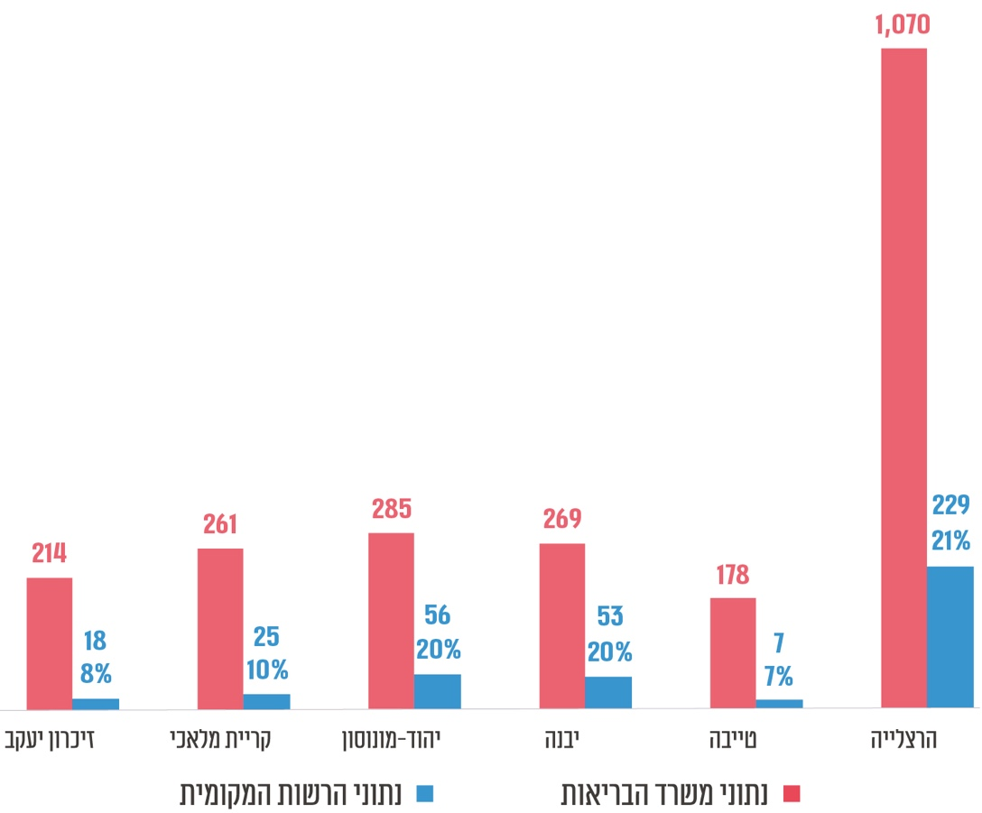
על פי נתונים ממשרד הבריאות ומהרשויות המקומיות שנבדקו, בעיבוד משרד מבקר המדינה.
מהתרשים עולה פער גדול בין מספר האתרים המוכרים בשר ומוצריו הפועלים ברשויות המקומיות לפי נתוני הרשויות, לבין הנתונים הקיימים במערכת המידע של משרד הבריאות. מספר האתרים המוכרים בשר על פי נתוני הרשויות המקומיות הוא כ-4% - 21% ממספר האתרים הרשומים לגבי אותה רשות במערכת המידע של משרד הבריאות.
הביקורת העלתה כי המידע המצוי במערכת המידע של משרד הבריאות לגבי מספר האתרים למכירת מזון מן החי שגוי, מאחר שהמערכת כוללת טעויות ורישומים כפולים.
נוסף על כך, רשויות מקומיות רבות לא נענו לדרישת משרד הבריאות להעביר ליחידה הווטרינרית את רשימת האתרים למכירת בשר ומוצריו בתחומן, אף שלפי חוק בריאות הציבור הן מחויבות לספק את הנתונים בתוך שישה חודשים מעת שהתבקשו לכך.
בבדיקה שערך צוות הביקורת במערכת המידע נמצאו דוגמאות לרישומים כפולים או לטעויות: 3 מקרים שבהם לאותו מספר זיהוי לעסק במערכת היו כמה רישומים שנבדלו זה מזה בשם העסק או בכתובת העסק, ו-28 מקרים שבהם אותו עסק הופיע תחת מספרי זיהוי שונים. כמו כן נמצאו טעויות ברישום כתובות העסקים - לדוגמה עסק מסוים הופיע במערכת בכתובת בעיר רחובות אף שהוא פועל ביבנה.

שלמות המידע במערכת המידע של משרד הבריאות
הנתונים במערכת כוללים את הפרטים (השדות) האלה: מספר זיהוי לעסק; סיווג (אטליז, בית אוכל, מרכול, אחר); שם נקודת אתר המכירה; כתובת האתר; יישוב (שם הרשות); דוא"ל ושם איש קשר בעסק; טלפון איש קשר.
צוות הביקורת בדק את שלמות רישום המידע במערכת המידע שבשימוש משרד הבריאות והרשויות המקומיות לגבי אתרי המכירה ברשויות שנבדקו, ומצא חוסרים, כמוצג בלוח להלן:

לוח 10: מידע חסר במערכת המידע של משרד הבריאות
ברשויות המקומיות שנבדקו
הרשות | סך כל הרשומות של אתרי מכירת בשר ומוצריו ברשויות | סיווג אתר המכירה (אטליז, בית אוכל, מרכול, אחר) - שדות שלא מולאו | כתובת - שדות שלא מולאו | דוא"ל של אתר המכירה - שדות שלא מולאו | טלפון איש קשר - שדות שלא מולאו
עיריית הרצלייה | 1,070 | 668 | 10 | 1,033 | 1,038
שיעור הנתונים החסרים |  | 62% | 1% | 96.5% | 97%
עיריית טייבה | 178 | 177 | 4 | 177 | 177
שיעור הנתונים החסרים |  | 99% | 2% | 99% | 99%
עיריית יבנה | 269 | 262 | 5 | 262 | 262
שיעור הנתונים החסרים |  | 97% | 2% | 97% | 97%
עיריית יהוד-מונוסון | 285 | 273 | 5 | 273 | 277
שיעור הנתונים החסרים |  | 96% | 2% | 96% | 97%
עיריית קריית מלאכי | 261 | 259 | 8 | 259 | 259
שיעור הנתונים החסרים |  | 99% | 3% | 99% | 99%
המועצה המקומית זיכרון יעקב | 214 | 205 | 4 | 208 | 210
שיעור הנתונים החסרים |  | 96% | 2% | 97% | 98%
על פי נתוני משרד הבריאות, בעיבוד משרד מבקר המדינה.
מהלוח עולה כי בכל הרשויות המקומיות שנבדקו, למעלה מ-96% מנתוני סיווג 'אתר המכירה' (פרט לעיריית הרצלייה - 62%), למעלה מ-96% מנתוני 'דוא"ל', ולמעלה מ-97% מרישומי 'טלפון איש קשר' - היו חסרים.
על משרד הבריאות לפעול מול הרשויות המקומיות כדי להבטיח את השלמת המידע לצורך הקמת רישום מלא ומהימן של כלל האתרים למכירת בשר ומוצריו במדינה בחלוקה לרשויות המקומיות, כנדרש בחוק בריאות הציבור.
על כלל הרשויות המקומיות במדינה להעביר למשרד הבריאות נתונים לגבי כל האתרים למכירת בשר ומוצריו בתחום שיפוטן בחלוקה לסוגי האתרים כנדרש בחוק בריאות הציבור.
מומלץ כי משרד הבריאות יבצע בשיתוף עם הרשויות המקומיות בדיקה של כלל האתרים למכירת מוצרי בשר הרשומים במערכת המידע, ויפעל לטיוב הנתונים הרשומים בה כדי שתהיה מלאה ומהימנה. פעולות אלו חיוניות לשם ניהול מערך הפיקוח על שיווק בשר ומוצריו, למניעת שיווק בשר לאתרים שבביקורות וטרינריות נמצא כי הם מסכנים את בריאות הציבור ולקביעת תקינה ויעדים לתדירות הביקורות שיש לבצע. המצב כיום, שבו קיימים רישומים כפולים או חסרים של אתרים, מעכבים השגת מטרה זו.
משרד הבריאות מסר בתשובתו למשרד מבקר המדינה כי שירות המזון הארצי ימליץ להנהלת המשרד שיש לתת את הדעת על טיוב הנתונים של העסקים המוכרים בשר ומוצריו, וכן על הפעלת מנגנון שוטף לעדכון הנתונים הללו שיתקבלו מהרשויות, ועל מעקב בנושא (מבחינת נהלים וכן מהבחינה המחשובית), ובהתאם לכך ייקבעו גם כלי סנקציות שיינקטו נגד רשויות בגין אי-העברת הנתונים ואי-עדכונם, לפי הקבוע בחוק בריאות הציבור. נוסף על כך ייבחן הצורך לבצע שדרוג של מערכת המידע, ובאופן שייתן מענה על הצורך במניעת הכפילויות הקיימות היום ברישומים ותיבחן הקמת מרכז בקרה ותמיכה אשר יפעל ברציפות כדי לאפשר שליטה ותמיכה בכלל הנתונים הממוחשבים, טיובם, ותיווך שלהם (הקמת עסקים, הסמכות, ביקורות במפעלים, ביקורות בנקודות קצה, ביקורות ברכבי הובלה, תעודות משלוח, רישיונות, אישורים וכו').

עדכון אתר חדש למכירת בשר ומוצריו במערכת המידע של משרד הבריאות

תרשים 13: תהליך הקמה במערכת המידע של אתר למכירת בשר ומוצריו
הוכן על ידי משרד מבקר המדינה.
בביקורת נמצא כי הווטרינר הרשותי אינו מקבל חיווי על הקמת עסק חדש למכירת בשר ומוצריו במערכת המידע של משרד הבריאות, ולמעשה ישנו נתק בין הווטרינר למשרד הבריאות בנושא זה. כך עלול להיווצר מצב שלפיו הווטרינר אינו מודע לפתיחת העסק החדש ולצורך לפקח עליו.
מומלץ כי משרד הבריאות יפתח במערכת המידע מנגנון אוטומטי שידווח לווטרינר הרשותי באופן ישיר ומיידי על אתרים חדשים למכירת בשר ומוצריו המוקמים בתחום הרשות, וכך יוכל הווטרינר הרשותי להוסיפם לרשימת האתרים הדורשים פיקוח.
משרד הבריאות מסר בתשובתו למשרד מבקר המדינה כי אם יהיה בידיו מידע על הקמתם של עסקים חדשים, הוא יבחן את הקמת מרכז בקרה ותמיכה אשר יעבוד ברציפות לצורך שליטה, ותמיכה בכלל הנתונים הממוחשבים ולצורך טיובם ותיווך שלהם, לרבות בנושא הקמת עסקים.

דיווח על ליקויים ברשתות מזון
בסניפים רבים של רשתות המזון הגדולות פועלים אטליזים. אין הבדל באופן ביצוע הביקורת הווטרינרית באטליז בסניף של רשת מזון לעומת הביצוע באטליז פרטי. כאשר מתגלים ליקויים באטליז בסניף מסוים חשוב להעביר את המידע על כך לידיעתה של הנהלת הרשת, על מנת שתוכל לעקוב אחר תיקונו. כמו כן ייתכן שבעקבות הדיווח תחליט הרשת לבחון נקיטת פעולות גם בשאר הסניפים.
הביקורת העלתה כי תוצאות הביקורות שעורכים הווטרינרים הרשותיים מועברות לסניף הנבדק בלבד (הדוח נשלח לדוא"ל של הסניף ממערכת המידע של משרד הבריאות), ולא למשרדי הנהלת הרשת.
מנהל היחידה הווטרינרית של משרד הבריאות מסר לצוות הביקורת כי רק רשת אחת ביקשה שהמידע על ליקויים המאותרים בסניף כלשהו יישלח גם למטה הרשת. בכל הרשתות האחרות המידע נמסר רק לסניף שבו נמצא הליקוי.
מומלץ כי משרד הבריאות יפעל להקמת מנגנון שידווח ישירות על ליקויים שאותרו בסניפים של רשתות מזון גם להנהלה של כל רשת ורשת, וכי הדבר יקיף את כל רשתות המזון במדינה.
משרד הבריאות מסר בתשובתו למשרד מבקר המדינה כי ההמלצה מקובלת עליו וכי יפעל בנושא.

פרסום מידע לציבור

פרסום מידע בדבר השמדות בשר ומוצריו על ידי משרד הבריאות
חוק חופש המידע, התשנ"ח-1998, מציין כי לכל אזרח ישראלי או תושב הזכות לקבל מידע מרשות ציבורית, בהתאם להוראות החוק. בפברואר 2019 פרסמה היחידה הממשלתית לחופש המידע שבמשרד המשפטים מסמך עקרונות של צוות המשנה לענייני שקיפות העוסק בפרסום מידע יזום על ידי רשויות ציבוריות. מטרת המסמך היא לקבוע את עקרונות היסוד והצעדים המתבקשים מהם בפרסום מידע באופן יזום על ידי הרשויות הציבוריות. נוסף על כך צוין במסמך כי בהמשך לאמור בהחלטת הממשלה 4515 בנושא "הצטרפות לשותפות הבינלאומית לממשל פתוח ומינוי הפורום הישראלי לממשל פתוח" מהאחד באפריל 2012, הרשויות הציבוריות בישראל יפעלו לאור העיקרון שהמידע המצוי בידן הוא משאב ציבורי ומוחזק על ידן כנאמן לציבור. לפיכך על הרשויות לפעול באופן יזום כדי לספק לציבור גישה מרבית למידע זה.
העקרונות שקבעה היחידה הממשלתית לחופש המידע לרשות הציבורית בבואה ליצור וליזום פרסום מידע המצוי אצלה כוללים: עדכניות, שלמות, בהירות, זמינות, נוחות השימוש, אפשרות עיבוד ושימוש חוזר של המידע. סדר העדיפות לפרסום מידע יהיה על פי המדדים האלה: האינטרס הציבורי שבפרסום המידע (עניין זה נמדד, בין השאר, על פי זיקתו של המידע לנושאים מהותיים הנוגעים לציבור כגון ביטחון, בטיחות ובריאות הציבור); שיעור האוכלוסייה שהמידע נוגע לו; תדירות הפניות של הציבור בקשר למידע; תדירות השימוש של הרשות במידע; התועלת הכלכלית שהציבור עשוי להפיק מפרסום המידע.
פרסום יזום לציבור על איתור מזון מזיק ומידע בדבר השמדות בשר ומוצריו שאינם ראויים למאכל אדם או עלולים לסכן את בריאות הציבור חשוב למניעת סכנה לבריאות הציבור. על כן ישנו אינטרס ציבורי בפרסום של מידע זה.
חוק בריאות הציבור מעניק למנהל שירות המזון או מי שהוא הסמיכו לכך את הסמכות לפרסם לציבור מידע אודות מזון או תהליך עבודה שאינו עומד בדרישות לפי חקיקת המזון אם הוא סבור כי קיים חשש ממשי לשלומו או לבריאותו של אדם, ובלבד שנתן לעוסק הנוגע בדבר הזדמנות לטעון את טענותיו לפני הפרסום או במקרה של חשש מיידי, בהקדם האפשרי לאחר הפרסום.
בסיום ביצוע ביקורת בשווקים הווטרינר הרשותי מדווח על תוצאות הביקורת במערכת המידע של משרד הבריאות. במקרה שהווטרינר הרשותי איתר מזון שאינו ראוי למאכל אדם הוא משמידו, בהתאם לסמכויות שהוקנו לו בחוק. בצו ההשמדה נכלל מידע על העסק שבו בוצעה ההשמדה, הנוכחים בעת ביצוע ההשמדה, תיאור המוצרים שהושמדו לרבות הכמויות שהושמדו, סיבת ההשמדה, אופן ההשמדה, תאריך מסירת צו ההשמדה, חתימת הווטרינר, וחתימת בעל העסק או האחראי הנוכח בבית העסק בעת הביקורת.
ביולי 2021 הפיצה היחידה הווטרינרית במשרד הבריאות הנחיה בעניין פרסום פעילות פיקוח ואכיפה בדרכי השיווק בישראל לידיעת הווטרינרים הרשותיים, למפקחים בדרכי השיווק ולרשויות המקומיות. על פי ההנחיה, השמדות יפורסמו על ידי מערך הדוברות של משרד הבריאות ביום שלאחר ביצוע ההשמדה. נוסף על כך ההנחיה כללה תבחינים בהתאם למדרג הכמויות שהושמדו שעבורן יש לבצע פרסום, כפי שמובא בלוח להלן:

לוח 11: הנחיות לפרסום מידע לציבור בהתאם לכמות הבשר שהושמדה
הכמות שהושמדה | האם יפורסם לציבור? | הערה
עד 50 ק"ג | לא | ייתכן פרסום במקרה שהווטרינר הרשותי יבקש זאת ויקיים שיחה מקדימה עם נציג היחידה הווטרינרית.
50 - 100 ק"ג | כן | ייתכן שההשמדה לא תפורסם אם הווטרינר הרשותי יבקש זאת ויציג טיעונים תומכים לבקשתו.
100 ק"ג ומעלה | כן | יפורסם בכל מקרה ללא סייגים.
היחידה הווטרינרית העוסקת בשיתוף עם מחלקת הדוברות במשרד הבריאות בפרסום מידע לציבור על השמדה של מזון שאינו ראוי למאכל אדם והמסכן את בריאות הציבור, מסרה לצוות הביקורת בספטמבר 2022 כי תהליך העבודה מבוצע כמפורט בתרשים שלהלן.

תרשים 14: תהליך פרסום לציבור על השמדות שבוצעו באתרים למכירת
בשר ומוצריו
הוכן על ידי משרד מבקר המדינה.
צוות הביקורת בדק את מספר ההשמדות של בשר ומוצריו מעל 50 ק"ג מינואר 2022 עד ספטמבר 2022 שדווחו במערכת המידע ואת מספר הפרסומים על השמדות שנרשמו באתר המרשתת של משרד הבריאות כמובא בתרשים להלן. יצוין כי בתקופה זו בוצעו 55 השמדות של למעלה מ-100 ק"ג בשר ו-58 השמדות של 50 - 100 ק"ג בשר.

תרשים 15: פרסום לציבור על השמדות בשר ומוצריו (למעלה מ-50 ק"ג) שביצעו הווטרינרים הרשותיים בחודשים ינואר עד ספטמבר 2022
על פי נתוני היחידה הווטרינרית במשרד הבריאות, בעיבוד משרד מבקר המדינה.
מנתוני התרשים עולה כי משרד הבריאות פרסם באתר המרשתת שלו 21% מההשמדות של 50 ק"ג ומעלה של בשר ומוצריו שבוצעו (24 השמדות מתוך 113 שדווחו במערכת המידע ושהווטרינרים הרשותיים לא התנגדו לפרסמן לציבור).

השמדות בשר ומוצריו שלא פורסמו, ברשויות שנבדקו
צוות הביקורת בדק ברשויות שנבדקו אם דוברות משרד הבריאות פרסמה לציבור השמדות בשר ומוצריו מעל 50 ק"ג שבוצעו על ידי הווטרינרים הרשותיים, בתקופה שבין ינואר 2021 לאמצע ספטמבר 2022 באתר משרד הבריאות במרשתת.

לוח 12: פרסום לציבור של השמדות של בשר ומוצריו במשקל מעל 50 ק"ג, מינואר 2021 עד ספטמבר 2022
הרשות | האם ההשמדה פורסמה לציבור?
הרשות | כמות הבשר שהושמדה (בק"ג) | האם פורסם לציבור |  | תאריך ההשמדה
עיריית הרצלייה | 354 | לא |  | 14.8.22
עיריית הרצלייה | 185 | לא |  | 18.10.21
עיריית הרצלייה | 163 | לא |  | 20.7.21
עיריית טייבה | במערכת המידע לא היו דיווחים על השמדות
עיריית יבנה | דווח למשרד הבריאות על השמדה אחת בלבד של 4 ק"ג.
עיריית יהוד-מונוסון* | 137.56 | לא |  | 4.8.22
עיריית קריית מלאכי | במערכת המידע לא היו דיווחים על השמדות
המועצה המקומית זיכרון יעקב** | 65 |  | לא | 22.4.21
על פי נתוני היחידה הווטרינרית במשרד הבריאות, בעיבוד משרד מבקר המדינה.
* על פי הנתונים שקיבל צוות הביקורת מווטרינרית הרשות מדובר בהשמדה היחידה שמעל 50 ק"ג בתקופה שבין מאי לאוגוסט 2022. יצוין כי הווטרינרית ביצעה השמדה נוספת מעל 50 ק"ג אך ביקשה שלא לפרסמה.
** על פי נתונים שהתקבלו מאיגוד ערים וטרינרי שומרון מדובר בהשמדה היחידה מעל ל-50 ק"ג בשנים 2019 - 2021. לא הייתה בקשה של הווטרינר שלא לפרסם את ההשמדה.
מנתוני הלוח עולה כי ברשויות שנבדקו בכל המקרים בהם הווטרינרים הרשותיים דיווחו שהשמידו יותר מ-100 ק"ג בשר ומוצריו - משרד הבריאות לא פרסם לציבור את הדבר שלא בהתאם להנחיה שהמשרד פרסם.
אי-פרסומן של ההשמדות מנע מהציבור מידע חשוב שעשוי היה לשמש אותו בקבלת ההחלטות שלו לגבי רכישת בשר ומוצריו. פרסום המידע והנגשתו לציבור יש בו כדי להרתיע את העוסקים בבשר ומוצריו מפני מעשה או מחדל שעלולים לפגוע בבריאות הציבור, ולחזק את אמון הציבור בגופים שמופקדים על בריאות הציבור.
על משרד הבריאות לפעול לפרסום לציבור של כל ההשמדות מעל 100 ק"ג וכן השמדות בין 50 ק"ג ל-100 ק"ג שבהן לא הייתה בקשה של הווטרינר הרשותי שלא לפרסמן, בהתאם לנהליו.
משרד הבריאות מסר בתשובתו למשרד מבקר המדינה כי המערכת הממוחשבת והקמת מרכז תמיכה ובקרה יתרמו לפרסום מידע לציבור, וכי הוא בודק את ההנחיה בעניין הפרסום של פעילות פיקוח ואכיפה בדרכי השיווק מיולי 2021, ובכלל זה את תקפותה המשפטית ואת מעמדה לנוכח חוזרים אחרים של המשרד בנושא.

עיתוי פרסום השמדות באתר המרשתת של משרד הבריאות
קיימת חשיבות לעיתוי הפרסום כדי שהמידע הניתן לציבור על איתור והשמדה שבוצעו יהיה עדכני ורלוונטי, וזאת גם בהתאם למסמך העקרונות בעניין פרסום מידע יזום [שפרסמה היחידה הממשלתית לחופש המידע במשרד המשפטים]. פרסום עדכני וסמוך לאירוע עשוי לשמש אזהרה לציבור וכלי הרתעה לבעלי העסקים.
צוות הביקורת בדק את כל ההשמדות המופיעות באתר משרד הבריאות ברשויות שנבדקו ואת מועד ההשמדה שדווח במערכת המידע על ידי הווטרינר הרשותי. מידע על עיתוי הפרסום מופיע בלוח שלהלן.

לוח 13: עיתוי פרסום לציבור של השמדות שביצעו הווטרינרים הרשותיים ברשויות שנבדקו
הרשות | כמות הבשר שהושמדה (בק"ג) | מועד הפרסום על ידי משרד הבריאות | מועד הדיווח על ידי הווטרינר הרשותי | ההפרש בימים
עיריית הרצלייה | 161 | 10.8.22 | 9.8.22 | 1
עיריית הרצלייה | 144.1 | 4.8.22 | 3.8.22 | 1
עיריית הרצלייה | 73 | 16.11.21 | 11.11.21 | 5
עיריית הרצלייה | 120 | 4.11.21 | 3.11.21 | 1
עיריית הרצלייה | 84 | 14.2.21 | 14.2.21 | 0
עיריית טייבה | לא היו פרסומים על השמדות באתר משרד הבריאות
עיריית יבנה | לא היו פרסומים על השמדות באתר משרד הבריאות
עיריית יהוד-מונוסון | 45 | 6.5.21 | 5.5.21 | 1
עיריית קריית מלאכי | לא היו פרסומים על השמדות באתר משרד הבריאות
המועצה המקומית זיכרון יעקב | לא היו פרסומים על השמדות באתר משרד הבריאות
על פי נתוני היחידה הווטרינרית במשרד הבריאות ונתוני המרשתת של משרד הבריאות, בעיבוד משרד מבקר המדינה.
מהלוח עולה כי בארבע השמדות שבוצעו בעיריית הרצלייה ובפרסום הבודד בעיריית
יהוד-מונוסון שפורסמו לציבור על ידי משרד הבריאות, הפרסום היה תוך יום ממועד הדיווח על ידי הווטרינר הרשותי, כנדרש בנוהל. מקרה בודד בעיריית הרצלייה פורסם לאחר חמישה ימים, ובמקרה זה הווטרינרית הרשותית ביקשה לפרסם לציבור את ההשמדה מאחר שמדובר במזון שלא ראוי למאכל אדם.

פרסום לציבור על ידי הרשויות המקומיות
הרשויות המקומיות אחראיות בין היתר לבריאות הציבור כנקבע בחיקוקי השלטון המקומי. הרשויות המקומיות מנהלות קשר עם התושבים באמצעי תקשורת שונים כגון אתר המרשתת של הרשות המקומית, רשתות חברתיות ומקומונים. הרשויות משתמשות באמצעי תקשורת אלה על מנת להעביר לתושבים דיווחים שונים כגון הנחיות ביטחוניות, עדכונים בדבר הסדרי תנועה ואירועי תרבות.
יצוין כי פרסום יזום על ידי הרשות המקומית על השמדות שבוצעו בתחומן, למשל ברשתות החברתיות או בהפניה מאתר המרשתת של הרשות להודעות הדוברות של משרד הבריאות, יגדיל את החשיפה של מידע חשוב זה לציבור.
נמצא כי עיריות הרצלייה ויהוד-מונוסון והמועצה המקומית זיכרון יעקב (בשיתוף איגוד ערים וטרינרי שומרון), שבהן היו השמדות של בשר ומוצריו, לא פרסמו לתושביהן מידע בדבר ההשמדות והאתרים שבהם אותר מזון שאינו ראוי למאכל אדם.
מומלץ כי הרשויות המקומיות ישקלו לפרסם לציבור מידע בדבר איתור בשר ומוצריו בתחומן שאינו ראוי למאכל אדם. עוד מומלץ כי משרד הבריאות ישקול להנחות את הרשויות המקומיות לפרסם מידע על איתור בשר ומוצריו שאינו ראוי למאכל אדם, ובכך להנגיש את המידע לציבור.
המועצה המקומית זיכרון יעקב מסרה בתשובתה למשרד מבקר המדינה כי איגוד ערים וטרינרי שומרון יידרש להעביר למועצה מידע בדבר השמדת בשר ומוצריו, וכי המועצה תבחן את האפשרות לפרסם את הממצאים במדיות השונות שעומדות לרשותה.

סיכום
למזון ולתזונה יש השפעה ישירה על בריאות הציבור, על תחלואה וכן על תמותה. הפיקוח על המזון נועד להבטיח שהמזון שהציבור צורך יהיה בטוח מפני גורמי סיכון מיקרוביולוגיים וכימיים. בשר ומוצריו הם מסוגי המזונות הרגישים מבחינת הסכנה שהם עלולים לגרום לבריאות הציבור. הרעלות כתוצאה מטיפול לקוי בבשר ובמוצריו עלולות לגרום לתחלואה קשה ואף למוות. בכל שנה, אחד מכל שישה אמריקאים חולה (כ-48 מיליון איש), 128,000 מאושפזים ו-3,000 מתים - כתוצאה ממחלות הנגרמות מצריכת מזון מזוהם או מקולקל. בעיתונות בישראל פורסמו בשנים האחרונות כמה מקרים של תחלואה עקב צריכת מזון מזוהם או מקולקל. במאי 2022 פרסם משרד הבריאות הודעה לעיתונות על תחלואה נרחבת שהתפרצה בראשית אותו חודש במעון של משרד הרווחה והביטחון החברתי בחולון בה 33 דיירים חלו, ומהם שלושה נפטרו. בדיון שקיימה ועדת הבריאות של הכנסת מסרו גורמי רפואה מטעם משרד הבריאות כי לא ניתן לקבוע באופן חד-משמעי ממה נפטרו שלושת הדיירים.
בשנת 2015 נחקק חוק בריאות הציבור שכלל רפורמה בהסדרת הפיקוח הווטרינרי על ייצור בשר ושיווקו. זאת לצורך הבטחת בטיחותו ואיכותו של המזון ולשם שמירה על בריאות הציבור. הרפורמה נכנסה לתוקף במרץ 2020 ונקבע בה כי הפיקוח על אתרי מכירת בשר ומוצריו יהיה באחריותו של משרד הבריאות ויבוצע על ידי וטרינרים המועסקים על ידי הרשויות המקומיות שנדרשים לפעול על פי הנחיות מקצועיות של מנהל היחידה הווטרינרית במשרד הבריאות.
ממצאי דוח הביקורת מעלים ליקויים משמעותיים העלולים לסכן את בריאות הציבור או להביא לפגיעה חמורה בה: הרפורמה בפיקוח על מזון מן החי יושמה באופן חלקי; בחלוף למעלה משנתיים ממועד כניסת הרפורמה במלואה לתוקף, 173 רשויות מקומיות (67% מהרשויות במדינה) לא דיווחו למשרד הבריאות על ביצוע ביקורות וטרינריות באתרים למכירת בשר ומוצריו (נכון ליוני 2022); 84 רשויות מקומיות (כ-33% מהרשויות) לא העסיקו וטרינר רשותי או שהווטרינר שהעסיקו לא היה מוסמך על ידי משרד הבריאות לבצע פיקוח על אתרים למכירת בשר ומוצריו; בשנת 2021 ביצעו הווטרינרים הרשותיים ביקורות
ב-5,919 אתרים למכירת בשר ומוצריו מתוך כ-70,000 אתרים (כ-8.5%); משרד הבריאות לא ביצע פיקוח מסודר על עבודת הווטרינרים הרשותיים, לא קבע תקן למספר הווטרינרים ברשויות המקומיות, לא חידש את ההסמכות של 60 וטרינרים רשותיים שתוקף הסמכתם פג, לא פעל נגד וטרינרים רשותיים שלא ביצעו ביקורות ולא פעל להפסקת העברת המימון לרשויות מקומיות שלא כיהן בהן וטרינר מוסמך.
מהדוח עולים ליקויים בפעילות הרשויות המקומיות שנבדקו, ובהם: אי קיום פיקוח וטרינרי על מוסדות המפעילים מטבחים שבהם מטופלים מוצרי בשר, רשויות מקומיות שלא ביצעו ביקורות וטרינריות, או שביצעו באופן חלקי תוך סיכון בריאות הציבור: בעיריית טייבה לא בוצעו כלל ביקורות וטרינריות באתרים למכירת בשר ומוצריו בשנים 2020 - 2022; בעיריית קריית מלאכי ביצעה הווטרינרית שתי ביקורות בשנת 2021 ולא ביצעה ביקורות בשנים 2020 ו-2022; באיגוד ערים וטרינרי שומרון הווטרינרים ביצעו ביקורות באטליזים, ולא ביצעו ביקורות בעשר מסעדות בתחום המועצה המקומית זיכרון יעקב. בביקורת נמצא כי וטרינרים רשותיים חשופים במהלך עבודתם לאיומים ולאלימות פיזית ומילולית.
כדי שניתן יהיה לקיים פיקוח ראוי על אתרים למכירת בשר ומוצריו ובכך להקטין את הסיכון לבריאות הציבור, על משרד הבריאות לפעול ליישומה המלא של הרפורמה שנקבעה בחוק בריאות הציבור. על משרד הבריאות והרשויות המקומיות לפעול לתיקון הליקויים שהועלו בדוח, ולוודא כי מתקיים פיקוח על כלל האתרים למכירת בשר ומוצריו בהיקף הנדרש, לפי הערכת סיכונים לסוגי האתרים השונים ולפי הנחיות מקצועיות שייקבעו על ידי משרד הבריאות.

בדיון בוועדת הבריאות של הכנסת ממאי 2022 מסרו גורמי רפואה מטעם משרד הבריאות כי לא ניתן לקבוע באופן חד-משמעי ממה נפטרו שלושת הדיירים.
האיגוד הוקם ב-1960 והוא מעניק שירותים וטרינריים ל-12 רשויות מקומיות - מנשה, אלונה, פרדס חנה-כרכור, ג'יסר א-זרקא, בנימינה-גבעת עדה, ג'ת, באקה אל-גרבייה, פוריידיס, זיכרון יעקב, ערערה-ערה, חריש ואור עקיבא.
התאגיד לפיקוח וטרינרי הוקם לפי פרק ו' לחוק הרופאים הווטרינרים, התשנ"א-1991, והחל לפעול במרץ 2020. מטרתו העיקרית - להעסיק פקחים וטרינריים ורופאים וטרינרים מפקחים לשם פיקוח לפי דין על מזון מן החי וכן לשם פיקוח וטרינרי נוסף הנעשה לבקשתם של מפעלים המייצאים מזון מן החי.
מוסדות המפעילים מטבחים שבהם מטופלים בשר ומוצריו ושבהם ניתנים שירותי הסעדה, כגון מוסדות בריאות, מוסדות רווחה, פנימיות ובתי אבות.
מונח בלטינית שפירושו: לאיש, לגולגולת. בענייננו: לתושב.
סעיף 260 לחוק בריאות הציבור. סכום העיצום שאפשר להטיל על תאגיד תלוי במחזור המכירות השנתי שלו בשנה שקדמה לשנת הכספים שבה בוצעה ההפרה. אם מחזור המכירות של תאגיד הוא עד 100 מיליון ש"ח הסכום הבסיסי הוא 20,000 ש"ח. אם מחזור המכירות של התאגיד הוא מעל 100 מיליון ש"ח הסכום הבסיסי הוא 40,000 ש"ח.
לפי תקנות העבירות המנהליות (קנס מנהלי - איכות מזון), התשמ"ח-1988.
מבקר המדינה, דוח שנתי 64ג (2014), "פיקוח על מוצרי מזון מן החי", עמ' 1004.
בסעיף 9(א) לחוק ההגנה על בריאות הציבור (מזון), התשע"ו-2015, מגדיר "בשר": "חלקים ניתנים לאכילה של בהמות, עופות ובעלי חיים החיים במים, עם עצמות או בלעדיהן ועם עור או בלעדיו".
מתוך דברי הסבר ל"פרק ז': הגנה על בריאות הציבור (מזון) - סימן ח': הסדרת הפיקוח הווטרינרי" במסגרת הצעת חוק התכנית הכלכלית (תיקוני חקיקה ליישום המדיניות הכלכלית לשנות התקציב 2015 ו-2016), התשע"ה-2015, ה"ח עמ' 1466.
Centers for Disease Control and Prevention.
מתוך אתר המרשתת של המרכז לבקרת מחלות בארצות הברית (ה-CDC): https://www.cdc.gov/foodborneburden/2011-foodborne-estimates.html
מתוך אתר המרשתת של התאגיד לפיקוח וטרינרי: https://veterinary.org.il/newspost
מתוך תחקיר האירוע שפרסם משרד הבריאות בתחילת מאי 2022.
החל מ-1.3.22.
האיגוד הוקם ב-1960 ומעניק שירותים וטרינריים ל-12 רשויות מקומיות, ביניהן המועצה המקומית זיכרון יעקב.
אפיון ודירוג של יחידות גיאוגרפיות שונות בישראל לפי הרמה החברתית-כלכלית של האוכלוסייה שמבצעת הלשכה המרכזית לסטטיסטיקה. היחידות הגיאוגרפיות המוצגות בפרסום הן רשויות מקומיות, יישובים בתוך המועצות האזוריות, ואזורים סטטיסטיים בתוך העיריות והמועצות המקומיות.
אפיון ודירוג של רשויות מקומית בישראל לפי מיקומן הגיאוגרפי יחסית לריכוזי האוכלוסייה, שמבצעת הלשכה המרכזית לסטטיסטיקה. רשות פריפריאלית מוגדרת כרשות מקומית מרוחקת משווקים, מקומות תעסוקה, מסחר, השכלה, פנאי וכדומה.
מוצרי מזון מתכלים, שעלולים להתקלקל או לאבד מערכם בתוך פרק זמן קצר.
סעיף 239(2) לפקודת העיריות. סעיף זה חל גם על מועצות מקומיות מתוקף סעיף 34 לפקודת המועצות המקומיות [נוסח חדש]. בסעיף 63(א)(8) לצו המועצות המקומיות (מועצות אזוריות), התשי"ח-1958, נקבע כי אחת מסמכויות המועצה האזורית היא "לקבוע סדרים, להטיל איסורים והגבלות, לאחוז באמצעים ולחייב תושבים, בעלים ומחזיקים שהם יאחזו באמצעים - כדי להבטיח את בריאות הציבור, את הסדר ואת הבטחון; למנוע הופעתם והתפשטותם של מחלות ונגעים, לרבות מחלות ונגעים של בעלי חיים וצמחים, ולבערם; להשמיד מזיקים או בעלי חיים שאין להם בעלים, למנוע דליקות ולכבותן, לסלק מפגעים ולמנוע תקלות, לרבות הריסת בנינים מסוכנים או מזיקים לבריאות".
על פי סעיף 1 לחוק הרופאים הווטרינרים, התשנ"א-1991, "רופא וטרינר" הוא מורשה לעסוק ברפואה וטרינרית. "עיסוק ברפואה וטרינרית" הוא טיפול רפואי בבעל חיים למניעת מחלה או ריפוייה, בדיקה, אבחון או ניתוח של בעל חיים או מתן מרשם עבורו, ולרבות בדיקה של גוויית בעל חיים לשם אבחון מחלה או לשם קביעת היותה ראויה למאכל אדם.
החוק פורסם במסגרת חוק התכנית הכלכלית (תיקוני חקיקה ליישום המדיניות הכלכלית לשנות התקציב 2015 ו-2016), התשע"ה-2015, והחליף את פקודת בריאות הציבור (מזון) [נוסח חדש], התשמ"ג-1983.
אשכול אזורי הוא איגוד ערים מיוחד אשר מוקם במטרה לעודד פיתוח כלכלי אזורי ולקדם שיתופי פעולה בנושאים שונים בין הרשויות המקומיות החברות בו. מטרת העל של הקמת האשכולות האזוריים היא חיסכון בעלויות, צמצום פערים ושיפור ברמת השירותים לתושבים.
איגודי הערים הם: איגוד ערים וטרינרי שומרון המספק שירותים וטרינריים ל-12 רשויות מקומיות, ואיגוד ערים גוש דן המספק שירותים וטרינריים ל-10 רשויות מקומיות.
האשכולות האזוריים הם: אשכול רשויות נגב מערבי המספק שירותים וטרינריים ל-6 רשויות מקומיות, אשכול רשויות גליל מזרחי המספק שירותים וטרינריים ל-17 רשויות מקומיות.
יצוין כי כל רשות מקומית החברה באשכול אזורי רשאית להחליט לאילו מבין תחומי הפעילות של האשכול ברצונה להצטרף (כלומר, הרשות יכולה לבחור להיות שותפה רק לחלק מתחומי הפעילות של האשכול).
הווטרינרים בלשכות הבריאות המחוזיות עוסקים בפיקוח ישיר על ייצור ושיווק מוצרי בשר ודגים במפעלים ובדרכי השיווק וכפופים מקצועית למנהל היחידה הווטרינרית.
המערך הארצי לבריאות הסביבה אינו חלק משירות המזון הארצי.
מתוך דברי הסבר ל"פרק ז': הגנה על בריאות הציבור (מזון) - סימן ח': הסדרת הפיקוח הווטרינרי" במסגרת הצעת חוק התכנית הכלכלית (תיקוני חקיקה ליישום המדיניות הכלכלית לשנות התקציב 2015 ו-2016), התשע"ה-2015, ה"ח עמ' 1402.
מתוך הודעות דוברות משרד החקלאות בנושא "במטרה למנוע כפל רגולציה ולהפחית את עלויות ייצור המזון מן החי בישראל, חילקו מחדש משרדי החקלאות והבריאות את סמכויות הפיקוח על מזון בישראל לקראת הקמת תאגיד סטטוטורי", מנובמבר 2015.
סעיף 223 לחוק בריאות הציבור מגדיר בדיקת משנה כדלקמן: "בדיקת משנה – בדיקה שעורך וטרינר של רשות מקומית למוביל של מוצר בשר או לרכב ההובלה ותכולתו, המבוצעת בתחנת בדיקה". בדיקות המשנה נועדו לוודא שליישובים לא יוחדר מזון שפג תוקפו או שהתקלקל ואינו ראוי למאכל אדם, וכן לוודא שבשר שנכנס ליישוב לא הוברח ממדינה אחרת או נשחט במקום שלא אושר לכך.
אתר המרשתת של ארגון ה-OECD: https://data.oecd.org/agroutput/meat-consumption.htm OECD (2022), Meat consumption (indicator). doi: 10.1787/fa290fd0-en (Accessed on 27 December 2022). OECD (Organisation for Economic Co-operation) - ארגון בין-לאומי של המדינות המפותחות שקיבלו עליהן את עקרונות הדמוקרטיה הליברלית והשוק החופשי. הארגון כולל 36 מדינות ומקום מושבו בפריז.
אתר המרשתת של ארגון ה-:OECD https://data.oecd.org/agroutput/meat-consumption.htm OECD (2022), Meat consumption (indicator). doi: 10.1787/fa290fd0-en (Accessed on 27 December 2022).
אתר המרשתת של ארגון ה-OECD: https://data.oecd.org/agroutput/meat-consumption.htm
אתר המרשתת של עיריית ניו יורק: https://www.nyc.gov/assets/doh/downloads/pdf/rii/rii-grade-posting-faq.pdf
מקור האיורים הגרפיים בקטע זה באתר המרשתת: https://a816-health.nyc.gov/ABCEatsRestaurants/#!/Search
https://a816-health.nyc.gov/ABCEatsRestaurants/#!/Search
דירוג זה מתבצע באנגלייה, בוויילס ובצפון אירלנד.
https://ratings.food.gov.uk
https://www.food.gov.uk/safety-hygiene/food-hygiene-rating-scheme
מקור האיור הגרפי בקטע זה: https://www.food.gov.uk/safety-hygiene/food-hygiene-rating-scheme
סעיף 2 לחוק בריאות הציבור מגדיר "עקיבות" - היכולת לאתר ולעקוב אחר מזון וחומרי גלם ששימשו לייצורו או חומר אחר המיועד או הצפוי להיות משולב במזון, והכול בכל אחד מהשלבים של הייצור, הייבוא או המכירה ולרבות היכולת לעקוב אחר בדיקות, מפרטים ואישורים מגורמים בישראל ובחוץ לארץ, ומגורמים שהחזיקו, אחסנו, הובילו או עיבדו בכל דרך שהיא את חומרי הגלם או המזון.
מתוך הגדרת תפקיד הווטרינר הרשותי המפורסמת בקובץ תיאורי תפקידים שפרסם משרד הפנים. בפברואר 2014 פרסם משרד הפנים את קובץ ניתוח העיסוקים החדש כדי לענות על צורכי הרשויות המקומיות בגיוס ההון האנושי, והוא מעדכנו מדי פעם. מטרת הקובץ להגדיר קווים מנחים לניהול כוח אדם, חיזוק ההון האנושי ברשויות מקומיות ושיפורו, תוך כדי שמירה על יעילות מחד גיסא ושוויון ושקיפות מאידך גיסא. הגדרת התפקיד לווטרינר רשותי עודכנה בספטמבר 2019.
כגון: ביצוע פעולות כלליות למניעת מחלות המועברות על ידי בעלי חיים, ביצוע פעולות לפי החוק להסדרת הפיקוח על כלבים ולפי פקודת הכלבת, מתן רישיונות לכלבים, סימון כלבים בשבב, רישום וניהול של כרטסת מעקב אחר כלבים ברשות המקומית, תפעול תחנת הסגר לכלבים משוטטים, טיפול רפואי בבעלי חיים חולים ופצועים בכלבייה הרשותית או העירונית, ביצוע תצפית כלבת, ביצוע חיסונים לכלבים בתחומי הרשות המקומית, הפעלת מערך לכידת כלבים משוטטים בתחומי הרשות המקומית, וביצוע ביקורות במשקי חצר, באתרי תיירות וליטוף, בפינות חי בבתי ספר, בגני חיות, בשווקים ובחנויות למכירת חיות מחמד.
יצוין כי מנהל היחידה הווטרינרית במשרד הבריאות פרש מתפקידו בתחילת אוקטובר 2022.
בסעיף 215(א) לחוק בריאות הציבור נקבע כי "בעל היתר הפעלה של מפעל לשחיטת בשר או יבואן של מוצרי בשר ישלם לתאגיד, בעד פיקוח וטרינרי בשווקים, אגרה חודשית בסכום של 0.08 שקלים חדשים בעד כל קילוגרם של מוצר בשר המשווק בישראל מהמפעל או המיובא, לפי העניין".
בסעיף 218(א) לחוק בריאות הציבור נקבע כי "התאגיד יעביר לרשויות המקומיות המעסיקות רופאים וטרינרים מוסמכים בשווקים, תשלום בסכום השווה למכפלת סכום האגרה הבסיסי במספר הרופאים הווטרינרים המוסמכים בשווקים המועסקים באותה רשות".
באמצעות איגוד ערים וטרינרי שומרון.
קיימת תוכנה לניהול המחלקה לרישוי עסקים שבה מנוהלת רשימת אתרים המוכרים מזון מן החי.
בידי איגוד ערים וטרינרי שומרון ישנה רשימה של שמונה אטליזים בלבד במועצה המקומית זיכרון יעקב שמפוקחים על ידו. אין ברשות האיגוד רשימה של כלל האתרים למכירת בשר ומוצריו במועצה המקומית זיכרון יעקב שעליהם עליו לפקח.
איגוד ערים וטרינרי שומרון מבצע את הפיקוח הווטרינרי במועצה המקומית זיכרון יעקב.
צבעים סגול ואדום בתרשים.
מבקר המדינה, דוח שנתי 46 (1996), בפרק "השירותים הווטרינריים", עמ' 415 - 430.
מבקר המדינה, דוח שנתי 53ב (2003), בפרק "שירותים וטרינריים", עמ' 589 - 590.
מבקר המדינה, דוח שנתי 64ג (2014), "פיקוח על מוצרי מזון מן החי".
הנחיית אגף בכיר בקרת הון אנושי ברשויות המקומיות במשרד הפנים למנהלים הכלליים של הרשויות המקומיות מינואר 2019 בנושא "איוש תפקיד וטרינר ברשויות המקומיות".
מרכז המחקר והמידע של הכנסת, רופאים וטרינרים בישראל (דצמבר 2021).
מבקר המדינה, דוחות על הביקורת בשלטון המקומי 2016 (2016), "עיריית טייבה היבטים בטיפול בעירייה במשבר ובניהולה", עמ' 724.
נוהל פיקוח על מזון מן החי, מספר 5.5.04.03.
במסגרת בדיקות המשנה בדק הווטרינר הרשותי בתחנת בדיקה את כל רכבי הובלת הבשר שנכנסו לתחומי הרשות המקומית.
נתונים ממערכת המידע שהתקבלו בספטמבר 2022.
מספר הביקורות שבוצעו בשנת 2021 חלקי סך ההובלות שבוצעו באותה שנה.
סעיף 2 לחוק בריאות הציבור מגדיר "רופא ממשלתי" וקובע בין היתר כי רופא ממשלתי הוא רופא וטרינר שהוסמך כרופא ממשלתי על ידי מנהל היחידה הווטרינרית והוא אחד מאלה: עובד המדינה, עובד הרשות המקומית או עובד התאגיד לפיקוח וטרינרי.
ביקורת זו באטליז הייתה הביקורת הראשונה בו.
לאטליז זה היה אישור למכירת מוצרי בשר אולם לא היה ברשותו רישיון לייצור עצמי באטליז.
סעיף 243 לחוק בריאות הציבור קבע הוראת שעה לתקופה של שנתיים מתום תקופת המעבר דהיינו ממרץ 2020 עד פברואר 2022 שלפיה אם עלות השכר החודשי בפועל לרופאים הווטרינרים המוסמכים בשווקים שונה מסכום האגרה הבסיסי, כי אז הבסיס להתחשבנות עם רשות מקומית יהיה עלות השכר החודשי בפועל המשולם לרופאים הווטרינרים המוסמכים בשווקים שהיא מעסיקה.
מונח בלטינית שפירושו: לאיש, לגולגולת. בענייננו: לתושב.
בהנחיה צוין כי אופן ההקצאה סוכם עם מרכז השלטון המקומי והתאגיד לפיקוח וטרינרי.
עובד העירייה שמונה להיות אחראי על ארגון פעולות אבטחה ועל הפיקוח עליהן.
קצין משטרה בדרגת סגן ניצב ומעלה שמינה המפקח הכללי של המשטרה לעניין זה.
מרכז המחקר והמידע של הכנסת, נתונים על ראשי רשויות מקומיות ועובדי רשויות מאוימים, נובמבר 2020, עמ' 4.
נוהל "הסמכת מפקחים לפי פרק ט' לחוק הגנה על בריאות הציבור (מזון), תשע"ו - 2015", מיולי 2021.
כאמור נכון לאוגוסט 2022 בכלל הרשויות המקומיות היו כ-230 וטרינרים רשותיים מוסמכים.
הסמכתו של אחד משלושת הווטרינרים המועסקים באיגוד ערים וטרינרי שומרון לא חודשה במועד זה.
יצוין כי 32 מהרשויות שדיווחו על ביצוע ביקורות ביוני 2022 ביצעו עד 3 ביקורות בלבד בחודש זה. מספר הרשויות שדווח כולל את הרשויות החברות באיגוד ערים גוש דן (10 רשויות), אולם לא ניתן לדעת כמה ביקורות ביצעה בכל חודש כל אחת מהרשויות החברות באיגוד.
מאחר שהמועצה המקומית שער השומרון הוקמה במהלך יוני 2022, היא לא נכללה בנתון זה.
לאחר שנתן לווטרינר הזדמנות להשמיע את טענותיו, בכתב או בעל פה.
סעיף 200(ב) לחוק בריאות הציבור קובע כי "אם מצא מנהל היחידה הווטרינרית כי קיים צורך דחוף לבטל או להתלות את ההסמכה כאמור באותו סעיף קטן לשם מניעת סכנה מיידית לבריאות הציבור, רשאי הוא לבטל או להתלות את ההסמכה כאמור לאלתר, ובלבד שייתן לרופא הווטרינר המוסמך הזדמנות לטעון את טענותיו בהקדם האפשרי לאחר הביטול או ההתליה, ולא יאוחר משבעה ימים ממועד החלטתו".
סנקציות מינהליות כוללות עיצומים כספיים המוטלים בהליך מינהלי ולא בהליך פלילי, וכן התראות מינהליות שלפיהן, על מפר הוראה מהוראות חוק בריאות הציבור, להפסיק את ההפרה, [הממונה רשאי לתת התראה מינהלית אם התקיימו נסיבות המנויות בנהלים שהורה עליהם הממונה באישור היועץ המשפטי לממשלה, במקום הודעה על כוונת חיוב].
מתוך דברי הסבר ל"פרק יא': הגנה על בריאות הציבור (מזון) - סימן יא': עיצום כספי, התראה מינהלית והתחייבות להימנע מהפרה" במסגרת הצעת חוק התכנית הכלכלית (תיקוני חקיקה ליישום המדיניות הכלכלית לשנות התקציב 2015 ו-2016), התשע"ה-2015, ה"ח עמ' 1497.
סעיף 260 לחוק בריאות הציבור. סכום העיצום שאפשר להטיל על תאגיד תלוי במחזור המכירות השנתי שלו בשנה שקדמה לשנת הכספים שבה בוצעה ההפרה. אם מחזור המכירות של תאגיד הוא עד 100 מיליון ש"ח הסכום הבסיסי הוא 20,000 ש"ח. אם מחזור המכירות של התאגיד הוא מעל 100 מיליון ש"ח הסכום הבסיסי הוא 40,000 ש"ח.
מבקר המדינה, דוח שנתי 70ב (2020), "פעולות משרד הבריאות למניעת פגיעה בבריאות מחשיפה למזהמים ולחומרי הדברה במוצרי מזון", עמ' 893 - 896.
משרד המשפטים, עיגון אכיפה חלופית בחקיקה - עקרונות מנחים, 2018, עמ' 22.
הגדרת "בעל היתר הפעלה" מסעיף 177 לחוק בריאות הציבור - בעל היתר לפי פקודת מחלות בעלי חיים להפעלת מפעל לבשר גולמי, או מי שעסקו טעון היתר כאמור.
סעיף 164(א) לחוק בריאות הציבור מגדיר "מזון מזיק" - מזון שהזיק או שעלול להזיק לבריאות אדם, לרבות מזון שנמצאו לגביו תוצאות של בדיקת מעבדה המעידות על אי-עמידה של המזון בדרישות לפי חקיקת המזון, שיש בה כדי להזיק או לעורר חשש לנזק כאמור.
מקרים שבהם הווטרינר הרשותי לא ציין במערכת המידע שהוא מבקש לא לפרסם את ההשמדה.
מקרים שבהם הווטרינר הרשותי לא ציין במערכת המידע שהוא מבקש לא לפרסם את ההשמדה.
מתוך מערכת המידע של משרד הבריאות ואתר המרשתת של משרד הבריאות. יצוין כי הלוח כולל את כל ההשמדות בעיריות טייבה, יבנה ויהוד-מונוסון ובמועצה המקומית זיכרון יעקב. בעיריית הרצלייה בתקופה האמורה היו 33 השמדות, מהן נבדקו שלוש השמדות.
על פי קובץ השמדות ממערכת המידע של משרד הבריאות.

